Федеральное государственное бюджетное образовательное учреждение высшего профессионального образования

Санкт-Петербургский государственный университет

Высшая школа менеджмента

**Продвижение бренда «Лев Голицын» в канале HoReCa.**

Выпускная квалификационная работа студента 4 курса направление 38.03.02 – Менеджмент, шифр образовательной программы СВ.5070.2015

**ДРЕВАЛЬ Никиты Руслановича**

*(подпись)*

Научный руководитель доцент кафедры маркетинга  
СМИРНОВА Мария Михайловна

*(подпись)*

Санкт-Петербург

2021

Заявление

о самостоятельном выполнении курсовой работы

Я, Древаль Никита Русланович, студент 4 курса направления 38.03.02 «Менеджмент» (профиль подготовки – Маркетинг), заявляю, что в моей выпускной квалификационной работе на тему «Продвижение бренда «Лев Голицын» в канале HoReCa» представленной в службу обеспечения программ бакалавриата для публичной защиты, не содержится элементов плагиата. Все прямые заимствования из печатных и электронных источников, а также из защищённых ранее курсовых и выпускных квалификационных работ, кандидатских и докторских диссертаций имеют соответствующие ссылки.

Мне известно содержание п. 6.3 Правил обучения по основным образовательным программам высшего и среднего профессионального образования в СПбГУ о том, что «Требования к выполнению курсовой работы устанавливаются рабочей программой учебных занятий», п. 3.1.4 Рабочей программы учебной дисциплины «Выпускная квалификационная работа по менеджменту» о том, что «Обнаружение в ВКР студента плагиата (прямое или контекстуальное заимствование текста из печатных и электронных источников, а также и защищенных ранее выпускных квалификационных работ, кандидатских и докторских диссертаций без соответствующих ссылок) является основанием для выставления комиссией по защите курсовых работ оценки «незачтено (F)», и п. 51 Устава федерального государственного бюджетного образовательного учреждения высшего профессионального образования «Санкт-Петербургский государственный университет» о том, что «студент подлежит отчислению из Санкт-Петербургского университета за представление курсовой или выпускной квалификационной работы, выполненной другим лицом (лицами)».

____________________________________ (Подпись студента)

Оглавление

ВВЕДЕНИЕ 5

ГЛАВА 1: ОСОБЕННОСТИ ПРОДВИЖЕНИЯ НА РЫНКЕ ИГРИСТЫХ ВИН В РОССИИ. 8

Анализ рынка игристых вин в России. 8

Влияние коронавируса на продажи вина в канале «on- trade» 18

Основные инструменты продвижения алкогольной продукции 21

Маркетинговая деятельность компаний-производителей алкоголя на территории России 37

Анализ деятельности команды бренда «Лев Голицын» 43

Выводы: 45

ГЛАВА 2: АНАЛИЗ ВОСПРИЯТИЯ ИНСТРУМЕНТОВ ПРОДВИЖЕНИЯ В КАНАЛЕ HORECA ЛИЦАМИ, ПРИНИМАЮЩИМИ РЕШЕНИЯ О СОТРУДНИЧЕСТВЕ И КОНЕЧНЫМИ ПОТРЕБИТЕЛЯМИ 47

Изучение восприятие инструментов продвижения представителями алкогольных брендов. 48

Изучение отношения лиц, принимающих решения о сотрудничестве в канале HoReCa к маркетинговым инструментам алкогольных брендов 55

Исследование восприятия маркетинговых инструментов в канале HoReCa потребителями игристых вин посредством фокус-группы 62

Исследование восприятия маркетинговых мероприятий брендов алкоголя в канале HoReCa посредством опроса. 64

Обоснование рекомендаций по продвижению бренда «Лев Голицын» в канале HoReCa 73

Выводы: 77

ЗАКЛЮЧЕНИЕ 78

СПИСОК ИСПОЛЬЗОВАННОЙ ЛИТЕРАТУРЫ 81

ПРИЛОЖЕНИЯ 88

Приложение №1: Гайд экспертного интервью 88

Приложение №2 Гайд интервью с лицами, принимающими решения о сотрудничестве 88

Приложение №3 Сценарий Фокус-группы 89

Приложение №4: Анкета опроса потребителей игристого вина 90

# Введение

Данная работа имеет формат прикладного проекта и посвящена разработке практических рекомендаций по продвижению бренда отечественных игристых вин «Лев Голицын» в канале HoReCa на рынке Санкт-Петербурга.

**Актуальность** данной работы обусловлена минимальной представленностью бренда игристого вина «Лев Голицын» в канале HoReCa и отсутствием понимания командой бренда подходящих инструментов для продвижения бренда в канале HoReCa. Важно отметить, что до 2019 года, когда в компанию пришёл новый директор по маркетингу, представители компании не осуществляли практически никаких маркетинговых мероприятий с целью продвижения бренда в канале HoReCa. Учитывая законодательные ограничения на рекламу и продвижение алкогольной продукции в Российской Федерации, канал HoReCa выступает одним из основных способов продвижения бренда на рынке, что означает приоритетность развития данного направления для компании-производителя алкоголя. Понимание основных инструментов продвижения алкогольной продукции в канале HoReCa, в рамках взаимодействия с лицами, принимающими решения о сотрудничестве и при воздействии на конечных потребителей может стать конкурентным преимуществом для бренда «Лев Голицын» и позволит ему увеличить долю продаж в данном канале.

Следовательно **проблема** заключается в отсутствии понимания маркетинговой командой бренда «Лев Голицын» инструментов продвижения бренда в канале HoReCa. Следствием данной проблемы является низкая представленность бренда в канале и низкая доля продаж бренда в HoReCA.

Таким образом**, цель работы** - разработать комплекс практических рекомендаций по использованию инструментов продвижения для бренда игристых вин «Лев Голицын» в канале HoReCa.

Для достижения данной цели, следует решить несколько **задач**

1. Изучить текущее состояние рынка российских вин, действующие законодательные ограничения, основные тренды рынка и изменения в HoReCa, связанные с пандемией коронавируса и основные инструменты продвижения, доступные компаниям-производителем алкоголя, учитывая общие принципы построения стратегии продвижения в канале.

2. Проанализировать текущие практики продвижения алкогольной продукции отечественными и зарубежными компаниями-производителями, определить текущую позицию бренда «Лев Голицын» на рынке, дать характеристику уже осуществленным маркетинговым мероприятиям бренда.

3. Изучить восприятие и оценку эффективности инструментов продвижения алкогольной продукции в канале HoReCa экспертами – представителями других алкогольных брендов, определить отношение представителей ресторанов, лиц, принимающих решения о сотрудничестве, к данным инструментам.

4. Изучить процесс принятия решения о покупке игристого вина в HoReCa конечными потребителями, определить значимые факторы, влияющие на данные решения, а также выявить влияние маркетинговых мероприятий алкогольных брендов на совершение покупки.

5. На основе проведенного исследования разработать маркетинговые рекомендации по использованию инструментов продвижения для влияния на лиц, принимающих решения в канале HoReCa и на конечных потребителей.

Основными **методами исследования,** которые используются в данной работе, являются: кабинетное исследование вторичной информации, качественные методы: экспертные интервью, глубинные интервью с лицами, принимающими решения в канале HoReCA, фокус-группы с потребителями игристых вин и количественные методы: онлайн-анкетирование потребителей игристых вин. В рамках данной работы реализуется дизайн «поискового» исследования, основная задача которого – понять исследуемый маркетинговый феномен и понять потребителя, на которого будет осуществляться маркетинговое воздействие.

**Структура работы** состоит из 2-х глав, соответственно поставленным задачам и логике их выполнения. В первой главе рассматривается текущее состояние игристых вин в России, определяются законодательные ограничения, влияющие на данный рынок, рассматриваются основные тренды и перспективы развития продаж алкогольной продукции в канале HoReCa. Определяются основные стратегии и инструменты продвижения на рынке алкоголя в России, их теоретические основы в рамках продвижения бренда в канале. Проводится анализ кейсов продвижения зарубежных и отечественных брендов алкоголя в России, анализируется текущая деятельность компании «Лев Голицын». Во второй главе, исследуется восприятие и оценка инструментов продвижения в рамках экспертных интервью с представителями других алкогольных брендов, анализируется отношение лиц, принимающих решения о сотрудничестве в ресторанах к данным инструментам продвижения, а также анализируется восприятие маркетинговых мероприятий бренда и их влияние на решение о покупке игристого вина в ресторане конечными потребителями. В заключение приводятся рекомендации по использованию инструментов продвижения алкоголя в канале HoReCa при взаимодействии с лицами, принимающими решения о сотрудничестве и при влиянии на конечных потребителей.

В процессе кабинетного исследования была изучена академическая и профессиональная литература по проблематике продвижения брендов, в том числе алкогольной продукции и игристых вин, в частности. Были изучены профессиональные журналы о винной и алкогольной отрасли с целью получения наиболее релевантной информации о текущих используемых инструментах на рынке. Также были изучены аналитические отчеты и материалы о состоянии рынка, основных трендах и тенденциях развития данного рынка. С целью выявления актуальных практик и анализа кейсов продвижения на рынке были изучены материалы печатной и онлайн-прессы, как в российских, так и в зарубежных источниках.

Таким образом, был определен список рекомендаций по использованию инструментов продвижения бренда «Лев Голицын» при воздействии на конечного потребителя и на посредников – лиц, принимающих решения о сотрудничестве в канале HoReCa.

# Глава 1: Особенности продвижения на рынке игристых вин в России.

Прежде чем приступать к формированию рекомендаций по продвижению бренда «Лев Голицын» в канале HoReCa, необходимо определить условия, в которых осуществляет деятельность команда данного бренда. Для этого, в рамках данной главы, будет рассмотрен рынок игристых вин России, определены основные игроки и тренды на данном рынке, проанализировано влияние внешней среды на данный рынок, в частности законодательные ограничение по продвижению и производству игристых вин. Также, в рамках данной главы будет рассмотрен рынок HoReCa в Петербурге и его текущее состояние после пандемии COVID-19. Помимо этого, будут приведены основные инструменты продвижения доступные брендам-производителям алкоголя на рынке и проанализированы кейсы маркетинговых мероприятий, проводимых для продвижения зарубежных и отечественных брендов на рынке. В завершение, будет приведена информация о текущей деятельности компании «Игристые вина» - производителя бренда «Лев Голицын» и проанализировано её текущее положение на рынке Петербурга.

## Анализ рынка игристых вин в России.

Первое, что необходимо рассмотреть в рамках данной главы – это состояние рынка игристых вин в России. Изучить основные макроэкономические показатели, показатели развития конкуренции на данном рынке, основные тренды, влияющие на данный рынок.

### Основные характеристики рынка игристых вин в России

Первое, что необходимо сделать для того, чтобы начать анализ рынка, это определить собственно продуктовые границы рынка и основные определения, которые относятся к данному рынку. В рамках данной работы будет рассматриваться рынок игристых вин в России, поэтому необходимо ввести понятие «игристое вино». Согласно ГОСТ 33336–2015 «Игристое вино: Винодельческий продукт с объемной долей этилового спирта от 8,5% до 13,5%, насыщенный двуокисью углерода в герметичных сосудах под давлением в результате полного или неполного спиртового брожения виноградного сусла или вторичного брожения столового виноматериала и давлением двуокиси углерода в бутылке не менее 300 кПа при температуре 20°С.»[1] Если сократить данное определение, то игристое вино - вино, насыщенное углекислым газом в результате природного брожения.

Бренд игристых вин «Лев Голицын» является российским производителем игристых вин, поэтому также важно определить понятие «вино России» - относительно новое понятие, которое появилось только в 2019 году. Согласно «закону о виноградарстве и виноделии» «Вино России - вино, крепленое вино, игристое вино, полностью (на 100 процентов) произведенное из винограда, выращенного на территории Российской Федерации»[2]

На сегодняшний день на территории России по разным оценкам от 25 до 30 крупных производителей российского ассортимента вина. По данным Euromonitor в пятерку крупнейших производителей игристых вин в России входят: ПАО «Абрау-Дюрсо» (17,1 % доли рынка на 2019 год), ЗАО «Игристые вина» (12,7%), ОАО «Дагестанский завод игристых вин» (11,9%), ООО Ариант (7,8%) и ЗАО «Вилаш» (6,1%)[3]

|  |  |  |  |  |  |  |
| --- | --- | --- | --- | --- | --- | --- |
| % доли рынка  Название компании | 2015 год | 2016 год | 2017 год | 2018 год | 2019 год | Основные торговые марки |
| ПАО «Абрау-Дюрсо» | 8,9 | 11,4 | 15,6 | 16,4 | 17,1 | «Абрау-Дюрсо», Brut D’or |
| ЗАО «Игристые вина» | 12,8 | 14,5 | 14,2 | 12,9 | 12,7 | Левъ Голицынъ. Brut Zero, Коронационное, Наследие мастера |
| ОАО «Дербентский завод игристых вин» | 11,1 | 12,3 | 12,0 | 12,1 | 11,9 | Дербентское, Император, Седой Каспий, |
| ООО «Ариант» | 3,0 | 4,8 | 6,0 | 7,7 | 7,8 | Chateau Tamagne, Aristov, Высокий берег, Villa Blanca |
| ЗАО «Вилаш» | 3,9 | 4,2 | 5,9 | 6,2 | 6,1 | Невская жемчужина, Premium Premier, Винтаж |

Таким образом можно сделать предварительный вывод об умеренной концентрации рынка[4]. Так, индекс концентрации рынка CR5, рассчитываемый по формуле 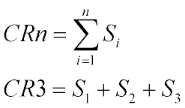

, где Si – доля рынка компаний производителей равен 55,5%, а индекс Херфиндаля-Хиршмана[5], рассчитываемый по формуле , где S1 — удельный вес самого крупного предприятия;

S2 — удельный вес следующего по величине предприятия равен 693, 36

Чтобы понять всю важность правильной стратегии продвижения на рынке игристых вин в России, нужно не только иметь в виду основных конкурентов, но и понимать конъюнктуру рынка, в каком состоянии он находится на данный момент и какие правила на нем действуют. Так, в обзоре российского рынка алкогольной продукции Аналитического центра при правительстве Российской федерации видна очень сильная сезонность продаж игристых вин в России, с четко выраженными пиками в предновогодние дни., что говорит об определенной модели потребления, устоявшейся на рынке. (Рис.1)

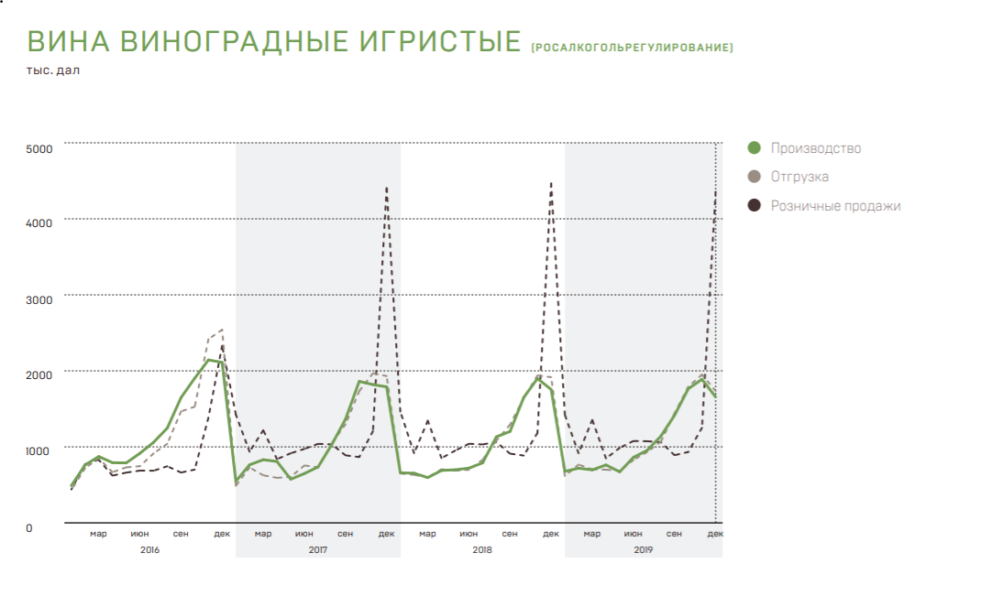

Рисунок 1:Производство и продажа игристых вин в России. Росалкогольрегулирование[6]

Исходя из данного отчета за 2019 год, а также данных квартальных отчетов за 2020 год можно сделать вывод о достаточно устойчивом росте рынка игристых вин в России, так рост в декабре 19 года по сравнению с декабрем 18го был равен 6,1% в производстве и 0,4% в розничных продажах[7] , 24,7% и 4,4% в первом квартале 2020 года соответственно[8], 33,7% в производстве и 3,7% в продажах за январь-май 2020 года,[9]13,1% и 7,4% за январь-август 2020 года[10], а за январь – октябрь 2020 года – 5,0% в производстве и 8,2% в розничных продажах год к году, что показывает активное развитие рынка, который продолжает расти, даже в условиях карантинных ограничений. [11]

Исходя из этой статистики, можно сделать простой вывод – спрос на игристое вино в России есть, он значительный и растущий.

Схожий вывод, в частности, сделан и недавнем отчете аналитического агентства Marketline «Russian Wine», где говорится о том, что несмотря на уменьшение темпов роста рынка из-за ограничений, связанных с пандемией коронавируса, прогнозный CAGR обозначен в 4% до 2024 года[12]. В этом же отчете говорится о том, что в 2019 году продажи игристых вин в России достигли наивысшей точки с долей в 52,4% от рынка вин в целом.

По данному отчету также была составлена модель 5 сил конкуренции (Рис.2)[13], из которой видно, что наибольшее влияние на конкуренцию внутри отрасли оказывают товары-субституты. Вероятно, это может быть связано с сохраняющейся популярностью винных напитков (винодельческая продукция с добавлением воды, этилового спирта, сахара и ароматизаторов[14]), рост продаж которых в 2019м году составил больше 9,1%[15] 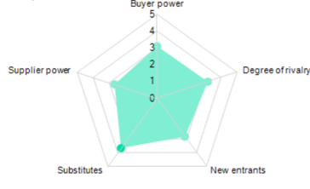

Рисунок 2: 5 сил конкуренции в отрасли игристых вин в России.[16]

Тем не менее, более новый отчет Центра исследования федерального и региональных рынков алкоголя ЦИФРРА, говорит о падении продаж винных напитков более чем на 30% за Январь-декабрь 2020г к 2019 г(%).[17] Связано это, в первую очередь, с введением дополнительных акцизов на винные напитки, которые заметно повысили их цену на полках магазинов, приблизив к цене игристых вин. В данном отчете также говорится о росте продаж игристых вин на 15,6% (Рис. 2) в Январе 2021 к Январю 2020 года, что говорит о быстрорастущей популярности данного напитка среди российского среднего класса. В частности, в Санкт-Петербурге данный рост составил 17,54% за январь 2021 года и 6,48% за 2020 год.

|  |  |  |  |  |  |  |  |  |  |  |  |
| --- | --- | --- | --- | --- | --- | --- | --- | --- | --- | --- | --- |
| Розничная продажа алкогольной продукции в России в Январе 2019-2021 гг. в нат.выражении по группам продукции. ЕГАИС тыс. дал | | | | | | | | | | | |
| Группы алкогольной продукции | Январь 2019 | Декабрь 2019 | Январь-Декабрь 2019 | Январь 2020 | Декабрь 2020 | Январь-Декабрь 2020 | Январь 2021 | Изменение Январь-Декабрь (2020 к 2019) % | Изменение Декабрь 2020 к 2019 | Изменение Январь 2021 к 2020 | Изменение Дек. 2020 И Янв.2021 к Дек.2019 и Янв 2020. |
| Алкогольная продукция без пива, пивных напитков, сидров и пуаре | 16632 | 25815 | 211461 | 16654 | 25894 | 214348 | 17410 | **1,37** | **0,31** | **4,54** | **1,97** |
| Вина игристые и шампанские | 1420 | 4356 | 16167 | 1448 | 4549 | 17240 | 1674 | **6,63** | **4,43** | **15,58** | **7,21** |
| Вино | 3616 | 4881 | 50567 | 3725 | 4971 | 53326 | 3977 | **5,46** | **1,84** | **6,77** | **3,98** |
| Вино +Игристое (ш) | 5036 | 9238 | 66735 | 5173 | 9521 | 70567 | 5651 | **5,74** | **3,06** | **9,24** | **5,28** |

Таблица 1: Розничная продажа алкогольной продукции в России в Январе 2019-2021 гг.[18]

|  |  |  |  |  |  |  |  |  |  |  |  |
| --- | --- | --- | --- | --- | --- | --- | --- | --- | --- | --- | --- |
| Розничная продажа игристого вина в Санкт-Петербурге в январе 2019-2021 гг. Тыс.Дал | | | | | | | | | | | |
| Регион | Январь 2019 | Декабрь 2019 | Январь-Декабрь 2019 | Январь 2020 | Декабрь 2020 | Январь-Декабрь 2020 | Январь 2021 | Изменение Янв-Дек 2020 к 2019 (%) | Изменение Декабрь 2020 к 2019(%) | Изменение Январь 2021 к 2020(%) | Изменение Дек.2020 и Янв.2021 к Дек.2019 и Янв 2020 (%) |
| Г.Санкт-Петербург | 86,69 | 276,84 | 1029,27 | 85,22 | 285,35 | 1070,1 | 100,16 | **3,97** | **3,07** | **17,54** | **6,48** |

Таблица 2: Розничная продажа игристого вина в Санкт-Петербурге в январе 2019-2021 гг.[19]

Таким образом, можно вполне уверенно сказать, что на сегодняшний день, рынок игристых вин в России переживает период активного роста и развития, связанного как с ростом объемов производства ведущими игроками, так и с увеличением спроса на винную продукцию потребителями и средним классом, что отражается в положительной динамике продаж даже в период пандемии и коронавирусных ограничений.

### Основные тренды развития рынка

Как уже было отмечено, рынок игристых вин в России на данный момент переживает стадию активного роста. Для того, чтобы оставаться конкурентноспособными на данном рынке, компаниям-производителям необходимо понимать текущие тренды, влияющие на данный рынок. Это изменения, касающиеся культуры потребления напитка, изменения портрета потребителя игристого вина и, конечно, изменения в потребительских предпочтениях. Начать стоит с исследования компании «Deloitte» «Потребительский сектор в России 2019». Так, в рамках данного исследования установлено, что в среднем 82% россиян совершеннолетнего возраста приобретают алкогольную продукцию. Портрет типичного покупателя алкогольной продукции: мужчина, 26–45 лет, трудоустроенный, материальное положение не ниже среднего. При этом чем выше доходы, тем больше склонность россиян к приобретению алкогольной продукции: от 74% (для россиян с низкими доходами) до 90% (для россиян с высокими доходами). Среди представителей группы с высокими доходами частота покупки алкоголя составляет 6,5 раз в месяц, а средний чек около 1200 рублей.[20]

Согласно данному отчету мужчины, предпочитают пиво и крепкие алкогольные напитки, а женщины — тихие и игристые вина. Однако, в общем и целом, вино занимает 2-е место по популярности («покупаемости») после пива, особенно в Москве и Санкт-Петербурге.

Особенно важно отметить, что при выборе игристого вина 53% россиян отдают предпочтение отечественной продукции и 34% иностранной. Что касается тихих вин российского производства, их предпочитают 32% жителей России, а 52% — зарубежные тихие вина.

Если говорить про приоритеты потребителей при выборе вина, то опрос Роскачества совместно с Ромиром показывает, что для потребителя главное – содержание сахара (сухое/полусухое/сладкое), а на втором месте – бренд. Только на третьем месте для большинства опрошенных при покупке вина важна цена.[21]

По статистике винного конкурса Russian Wines Competition 2020, цена на российские вина на полке в магазине может разниться от 180 рублей (АПК «Геленджик»> вино «Рислинг») до 6500 рублей (ООО «Лефкадия»> премиальная линейка вин «Коллекция холостяка»> «Шираз 2011») за бутылку 0,75 мл.

По данным статистики данного конкурса, российские вина сегмента медиум (до 500 рублей) представлены в наибольшей степени, на их долю приходится 31,1%. На 2-м месте — вина сегмента масс-маркет, порядка 28,6% (от 500 до 1000 рублей). Третье место — за сегментом премиум, порядка 26,6% (от 1000 до 2000 рублей). Соответственно, на вина сегмента суперпремиум приходится 13,7% (свыше 2000 рублей). Стоит отметить, что потребители с недоверием относятся к российским винам сегментов премиум и суперпремиум и в большинстве случаев предпочтут зарубежные аналоги.[22]

Отдельно важно отметить тренд, упомянутый в исследовании Marketmedia: на российском рынке появилось понятие «винный покупатель». Это человек, для которого вино — не просто алкоголь, а эмоция. У такого покупателя обычно доходы выше среднего, он готов покупать более дорогие продукты и заинтересован в том, чтобы пробовать новое. У такого покупателя доходы повыше, он готов покупать продукт подороже и пробовать новое. Сегодня этот «новый потребитель» является одним из целевых для торговых сетей и производителей.[23]

Важный тренд отражен и в уже упомянутом отчете Euromonitor «Wine in Russia». В нем говорится, что все более значимым становится различие между молодым и более зрелым поколением в отношении к потреблению игристых вин. Если для старшего поколения игристые вина по-прежнему остаются напитком для праздника, который традиционно берется на Новый Год, свадьбу и другие значимые праздники, то для молодого поколения, которое более ориентировано на запад, игристое становится более «повседневным» напитком, который можно взять и просто на выходной завтрак или пикник.[24]

Другой важный тренд, отраженный в данном отчете – желание молодых потребителей узнать больше о тех напитках, которые они потребляют, получить информацию об истории, способе производства, правильной подаче и потреблению, что сильно повышает значимость торгового персонала при покупке. Кроме того, в России зарождается интерес к отечественным производителям, связанный с пробуждением национального самосознание, который активно поддерживается российскими правительственными органами.[25]

Об этом же тренде говорится и в исследовании Marketline «Wine in Russia», по данным которого молодое поколение сегодня предпочитает искать и пробовать разные вкусы вина, что также влияет на рост потребления и игристых вин.

Таким образом, среди важных трендов, которые влияют на отрасль, можно отметить:

* Растущая популярность вин и игристых вин среди потребителей
* Предпочтение отечественной продукции при выборе игристых вин
* Важность бренда для потребителей при выборе игристого вина
* Преобладание вин сегмента до 1000 рублей и недоверие потребителей к винам сегментов «премиум» и «супер-премиум»
* Появление «винного покупателя», которому важны эмоции при покупке вина.
* Смена модели потребления у молодого поколения – игристое вино, как «повседневный напиток»
* Стремление потребителей узнать больше о потребляемых напитках

### Законодательные ограничения рынка игристых вин

Говоря о рынке игристых вин, нельзя не упомянуть законодательные ограничения, действующие на данном рынке.

Во-первых, все участники рынка алкоголя в России должны быть подключены к Единой государственной автоматизированной информационной системе учета объема производства и оборота этилового спирта, алкогольной и спиртосодержащей продукции (ЕГАИС).[26] Фактически с помощью ЕГАИС государство контролирует производство и движение всего алкоголя в стране, что позволяет более успешно бороться с контрафактной и поддельной продукцией.

Во-вторых, в соответствии со ст. 18 ФЗ № 171-ФЗ «О государственном регулировании производства и оборота этилового спирта, алкогольной и спиртосодержащей продукции и об ограничении потребления (распития) алкогольной продукции» в России лицензии выдаются на осуществление следующих видов деятельности:

* производство, хранение и поставки произведенной алкогольной и спиртосодержащей пищевой продукции;
* хранение этилового спирта, алкогольной и спиртосодержащей пищевой продукции;
* закупка, хранение и поставки алкогольной и спиртосодержащей продукции;
* розничная продажа алкогольной продукции;
* производство, хранение, поставки и розничная продажа произведенной сельскохозяйственными производителями винодельческой продукции.

Получение соответствующей лицензии сопровождается уплатой госпошлины на основании ст. 333.33 Налогового кодекса Российской Федерации[27]. Для любого бренда – производителя алкоголя это означает не только необходимость дополнительных расходов на соответствие законодательным нормам, но и необходимость дополнительной проверки всех партнеров и подрядчиков в производственной цепочке.

Следующим важным законом является Федеральный закон от 13 марта 2006 г. № 38-ФЗ «О рекламе»[28], согласно которому реклама алкоголя в России запрещена. Какие-либо рекламные действия разрешены только непосредственно в точках продаж, что заметно суживает возможности для маркетинга алкогольной продукции. Однако важно отметить, что согласно недавним правкам в статье 21 данного закона, рекламировать вино, произведенное в Российской Федерации из выращенного на территории Российской Федерации винограда, разрешается:

* в периодических печатных изданиях, за исключением первой и последней полос газет, на первой и последней страницах и обложках журналов;
* на выставках пищевой продукции (за исключением продуктов детского питания) и выставках организаций общественного питания;
* в телепрограммах и в радиопрограммах (за исключением трансляции в прямом эфире или в записи детско-юношеских спортивных соревнований) с 23 до 7 часов местного времени.

Также, важно отметить, что В соответствии с Федеральным законом от 22 ноября 1995 г. № 171-ФЗ «О государственном регулировании производства и оборота этилового спирта, алкогольной и спиртосодержащей продукции и об ограничении потребления (распития) алкогольной продукции» розничная продажа алкогольной продукции дистанционным способом не допускается.[29]

Последним, особенно важным для российского виноделия законом является Федеральный закон от 27 декабря 2019 г. № 468-ФЗ «О виноградарстве и виноделии в Российской Федерации», вступивший в силу 26 июня 2020 г. Этот закон регулирует отношения, возникающие между организациями, сельскохозяйственными потребительскими кооперативами, крестьянско-фермерскими хозяйствами, физическими лицами, органами государственной власти Российской Федерации, органами государственной власти субъектов Российской Федерации и органами местного самоуправления в области виноградарства и виноделия.

Федеральный закон определяет специальные меры поддержки для производителей, выпускающих вина, изготовленные из винограда, который выращен на территории России, а также ограничивает использование импортных виноматериалов и смешивание их с вином, произведенным в России. В соответствии с новым законом «вином России» называется только вино, произведенное на 100% из винограда, выращенного на территории России.[30]

Последний пункт является особенно важным, так как производителей игристого вина фактически обязали использовать отечественные виноматериалы, так как при использовании зарубежных виноматериалов, так называемого «балка», на полках магазинов они будут обозначены, как «винные напитки», а не «вино», что однозначно негативно повлияет на продажи таких производителей при сохранении текущего виноматериала. [31]

Во многом, данные законодательные акты и определяют то, как производители и дистрибьюторы алкоголя выстраивают свою стратегию продвижения, ведь очень многие каналы продвижения, доступные другим товарам категории FMCG (Fast moving consumer goods[32]), для алкогольной продукции недоступны, вследствие чего, большая часть маркетинговых усилий уходит именно на продвижение в точках продаж, важным каналом в которых является HoReCa (Hotels, Restaurants, Cafes[33])

## Влияние коронавируса на продажи вина в канале «on- trade»

Целью данной работы является продвижение бренда в канале HoReCa, поэтому необходимо также рассмотреть основные рыночные показатели, относящиеся к данному каналу. Стоит отметить, что в винном сегменте рынка широкое распространение получило другое обозначение данного канала сбыта, а именно On-trade (он трейд) – канал, в котором потребление товаров происходит непосредственно в месте покупки.[34]

### Развитие канала On-trade в России.

Согласно уже упомянутому отчету «Wine in Russia» от Euromonitor, канал on-trade занимал порядка 9,4% от общего объема продаж вина в 2019 году. Важно отметить, что on-trade продажи вина в 2020 году упали не менее чем на 32% из-за пандемии коронавируса и ограничений, вызвавших полное закрытие всех баров, ресторанов, клубов и кафе на период с Марта по Июнь. По прогнозу агентства, частичное восстановление рынка ожидается между 2021 и 2022 годом. Большой вклад в это должны внести меры по поддержке российского виноделия. Если говорить о рынке on-trade в России в целом, то с 2014 по 2019 год данный канал постоянно рос, достигнув показателя в 48,658 миллионов рублей. Прогнозная модель passport говорит о том, что алкогольные напитки с 2021 начнут стремительное восстановление в канале on-trade. (Рис.3)

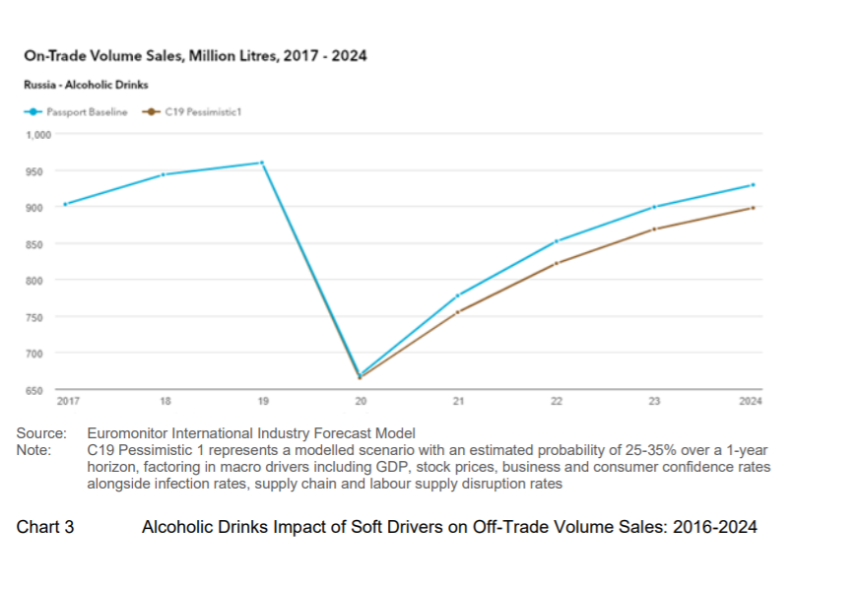

Рисунок 3: Продажи игристых вин в канале On-trade 2017–2024[35]

Как говорится в отчете, пандемия коронавируса наступила в «очень неподходящий момент развития продаж национальных вин в России». Так, развитие интереса к национальным винам было прервано ограничениями, которые негативно повлияли на экономическое и психологическое состояние потребителей, которые беспокоились о своем финансовом благополучии и резко сокращали расходы на все товары, кроме товаров первой необходимости. Тем не менее, действия Российского правительства по поддержке отрасли и виноделен будут способствовать быстрому восстановлению рынку и каналу on-trade, в частности.

Согласно данному отчету на данный момент продажи вин (в т.ч игристых) в канале on-trade в 2019 году равнялись 40,5 миллионов литров или почти 50 млрд рублей с ростом в 5,3% по сравнению с 2018 годом.[36]

При этом если говорить о типах заведений, то по статистике данного агентства в России зарегистрировано более 115 тысяч on-trade точек, в т.ч 12,7 тысяч кафе и 58 тысяч ресторанов.

Ключевой вывод, который можно сделать из этой статистики – несмотря на сильное падение продаж в HoReCa за время коронавирусных ограничений, продажи в данном канале имеют все предпосылки для быстрого восстановления в ближайшие несколько лет, что может дать брендам-производителям алкоголя хороший эффект «низкой базы» при развитии данного канала.

### Рынок HoReCa в Санкт-Петербурге.

Основной завод компании «Игристые вина», производителя вина «Лев Голицын» находится в Санкт-Петербурге, поэтому приоритетным рынком для развития в on-trade является рынок Петербурга. В связи в этим, необходимо учитывать текущую ситуацию на данном рынке, при выборе инструментов продвижения в HoReCa.

По данным Делового Петербурга, на сегодняшний день в городе действует более 8 тысяч заведения с совокупной выручкой более 50 млрд рублей в год.[37] При этом, по данным 2GIS, большая часть из этих заведений – заведения русской кухни (18,3%). Следующими по популярности являются рестораны Итальянской кухни (8,1%) и Японской (6,1%).

Безусловно, пандемия повлияла на открытие и закрытие новых точек. По информации компании Knight Frank, число закрытий заведений общественного питания в 2020 году превысило открытия и поставило рекорд в статистике с 2017 года. В Петербурге в минувшем году заработали 307 новых точек, что на 23% уступило количеству закрытых мест. В 2019 году в Петербурге закрылись 284 заведения общепита, в 2018 году — 169, в 2017 году — 179.[38]

По данным холдинга «Бэстъ» оборот общественного питания в 2020 году в периоды самого сильного локдауна упал почти втрое и составлял до 35,5% от показателей 2019 года в Мае. Тем не менее, уже к Сентябрю данный показатель вернулся к 80%, что говорит о быстром восстановлении отрасли.[39]

Схожие данные приводятся и в официальной статистике правительства Санкт-Петербурга, с трендом на восстановление рынка, что позволяет сделать вывод также о стремительном восстановлении рынка после серьезного кризиса. (Рис.4)

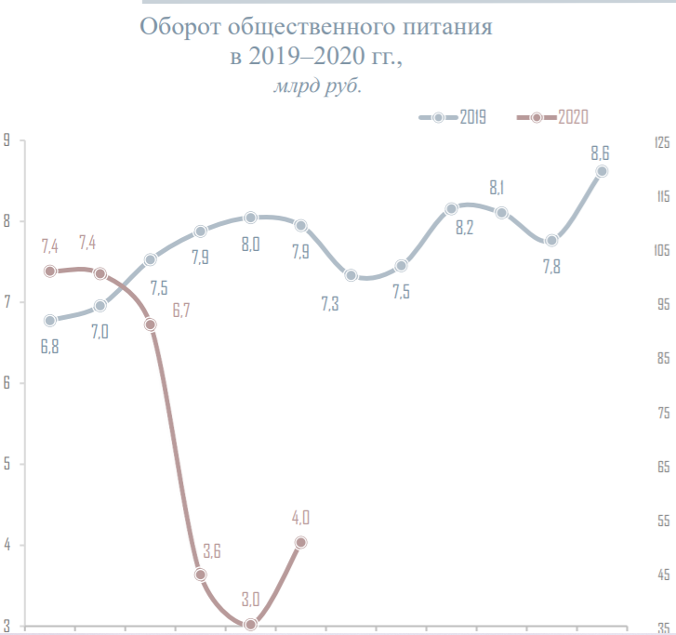

Рисунок 4: Оборот общественного питания Санкт-Петербурга в 2019-2020 гг. [40]

Таким образом, в данном параграфе были поэтапно раскрыты основные показатели рынка игристых вин в России, показан потенциал данного рынка, перспективы его активного роста, основные тренды и изменения в культуре потребления, которые необходимо учитывать всем компаниям-производителям, а также законодательные акты, регулирующие данный рынок и ограничивающие деятельность компаний-производителей алкогольной продукции. Данные рынка on-trade в России и Петербурге говорят о том, что, несмотря на серьезный кризис, связанный с коронавирусными ограничениями, в отрасли наблюдается быстрое восстановление, которое позволит вернуться на предкризисные показатели в течение нескольких лет. Данный контекст подтверждает необходимость развития канала HoReCa для бренда «Лев Голицын» и пригодится в дальнейшем при анализе действия конкурентов и определении оптимальных инструментов продвижения на данном рынке.

## Основные инструменты продвижения алкогольной продукции

Для того, чтобы сформировать обоснованные рекомендации по продвижению бренда «Лев Голицын» в канале HoReCa, необходимо разобраться какие в целом инструменты продвижения могут быть использованы алкогольными брендами на рынке. Для этого нужно определить в целом возможные стратегии продвижения бренда в канале, изучить профессиональную литературу для выявления специфических для отрасли инструментов и, затем, выделить инструменты, которые доступны для продвижения брендам в HoReCa.

### Стратегии продвижения бренда в определенном канале

Прежде чем приступить к анализу специфических для отрасли инструментов, необходимо в целом понять механику разработки стратегии продвижения бренда в определенном канале.

А до того, как приступать к анализу стратегий продвижения в канале, нужно раскрыть в целом такое базовое понятие, как «продвижение» - одна из 4-х частей «комплекса маркетинга»

Согласно Котлеру, «Комплекс продвижения – конкретное сочетание средств рекламы, инструментов личной продажи, стимулирования сбыта, связей с общественностью и прямого маркетинга, которые компании используют для достижения своих рекламных и маркетинговых целей». В данное понятие входят следующие 8 инструментов: Реклама, личная продажа, стимулирование сбыта, связи с общественностью, прямой маркетинг, мобильный маркетинг, онлайновый маркетинг и спонсорство.

Раскроем эти инструменты:

**Реклама** — любая оплачиваемая известным заказчиком форма неличного представления и продвижения идей, товаров или услуг с помощью печатных медиа, вещательных медиа, сетевых медиа, электронных медиа и демонстрационных медиа.

**Стимулирование сбыта** — разнообразные краткосрочные побудительные приемы, призванные ускорить или увеличить приобретение товаров или услуг. Включают в себя меры стимулирования потребителей, торговых предприятий, работников и продавцов.

**Спонсорство** — финансируемые компанией мероприятия и программы, имеющие целью создание повседневных или специальных контактов потребителей с торговой маркой.

**Связи с общественностью** (паблик рилейшнз — «пиар» — PR) и паблисити — разнообразные программы, целью которых является продвижение или защита имиджа компании или отдельных ее товаров. Обычно направлены на работников компании или на потребителей, другие фирмы, государственные органы или медиа.

**Мобильный маркетинг** — особая форма онлайнового маркетинга, предполагающая направление сообщений на мобильные телефоны, смартфоны или планшеты потребителей.

**Онлайновый маркетинг и маркетинг с использованием социальных медиа** — онлайновые усилия и программы по установлению связи с существующими или потенциальными покупателями, повышению осведомленности, улучшению имиджа или активизации продаж товаров и услуг.

**Прямой маркетинг и маркетинг по базам данных** — использование почты, телефона, факса, электронной почты или Интернета с целью охвата потенциальных потребителей или предоставления им товаров и услуг без использования маркетинговых посредников.

**Личные продажи** — непосредственное взаимодействие с одним или несколькими потенциальными покупателями в целях проведения презентаций, ответов на вопросы и получения заказов.[41]

Как уже было отмечено ранее, в силу законодательных ограничений, многие инструменты комплекса продвижения недоступны компаниям-производителям алкоголя. В России запрещена реклама алкоголя, спонсорство спортивных мероприятий, продажа алкоголя онлайн (прямой маркетинг), реклама в сети интернет (за исключением страниц брендов). В связи с этим, в рамках данной работы особенно внимательно будут рассмотрены инструменты, относящиеся к стимулированию сбыта, а также немного будут затронуты вопросы спонсорства.

Также, данная работа посвящена продвижению бренда в определенном канале – HoReCa. Поэтому необходимо также раскрыть такое базовое понятие, как «маркетинговый канал» -— совокупность взаимозависимых организаций, делающих товар или услугу доступными для использования или потребления. Маркетинговые каналы — это весь комплекс путей, которыми товары или услуги попадают к покупателям, а затем и к конечным потребителям[42]

Из данного определения возможно вывести, что маркетинговый канал для компании – это в первую очередь способ решения маркетинговых задач, в рамках системы, обеспечивающей получение от покупателя денег в обмен на товары.

Каналы распределения (или маркетинговые каналы) выполняют следующие функции:

* Маркетинговая функция: реализация маркетинговых мероприятий, способствующих созданию и поддержанию спроса в канале
* Исследовательская функция: сбор и предоставление участникам системы маркетинговых каналов информации, полученной в ходе взаимодействия с покупателями
* Ведение переговоров и заключение договоров: достижение согласия с покупателем по ценовым и другим аспектам договора для обеспечения передачи последнему прав владения или распоряжения товаром.
* Финансирование покупателей: предоставление товарных кредитов, рассрочки платежа и других форм оплаты
* Принятие рисков: перераспределение рисков между всеми участниками канала
* Владение товаром: хранение и перемещение товаров
* Обеспечение оплаты готовой продукции покупателем: гарантия оплаты продукции
* Предоставление услуг покупателям[43]

Разобравшись с основными инструментами продвижения и с функциями маркетингового канала, нельзя не разобрать вопрос стратегий маркетинговых коммуникаций. Здесь стоит рассмотреть понятия, упомянутые в статье «Integrating Marketing Communications: New Findings, New Lessons and New Ideas», опубликованной в Journal of Marketing в 2016 году. Согласно данной статье, коммуникационные стратегии в маркетинговом канале делятся на стратегии push (проталкивания), т.е направленные на оптовых и розничных торговцев, в стремлении обрести их поддержку, и стратегии pull (втягивания), направленных на потребителей, представителей целевого сегмента. При этом, если разделить 5 базовых инструментов продвижения, то получится, что личные продажи и стимулирование сбыта направлены на посредников в рамках стратегии PUSH, а реклама, PR, прямой маркетинг и стимулирование потребителя реализуются в рамках стратегии PULL. При этом чаще всего, компании используют комбинированные стратегии, одновременно воздействуя на посредников и на конечного потребителя. [44]

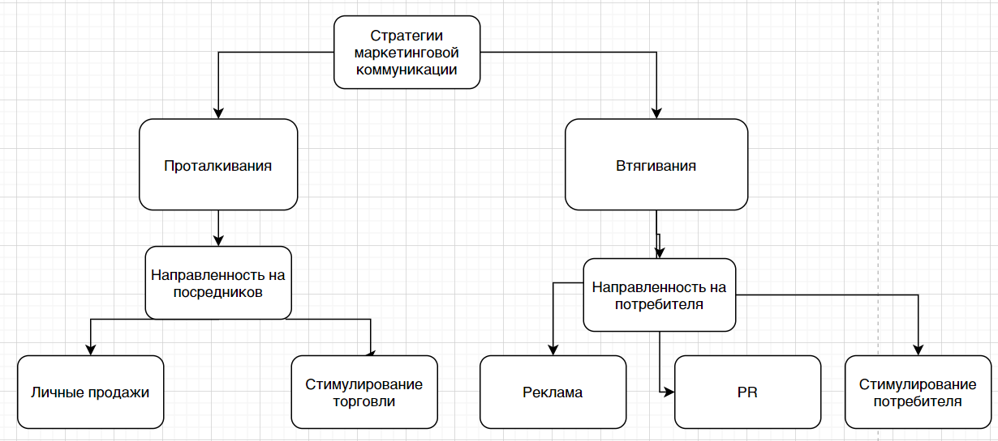

Рисунок 5: Стратегии маркетинговой коммуникации[45]

Говоря о стратегиях продвижения нельзя не затронуть и основные способы, используемые для воздействия на посредников и конечных потребителей. Здесь также стоит упомянуть статью «Changing the channel: A Better way to do trade promotions» В ней говорится о том, что в рамках такого торгового продвижения, производитель может мотивировать посредников следующими способами: off-invoice, когда уменьшается продуктовая цена для посредника, ретробонус – денежная выплата, которая выплачивается посреднику, основываясь на количестве продукта, проданного по специальной цене за определенный период, билл-бэк – дополнительная выплата за упоминание бренда в рекламе посредника, слот-выплата – плата за доступ к локации продажи.[46]

При этом стимулирование покупателей может быть реализовано в формате скидки, купонов, конкурсов, дегустаций, премий, подарков, бесплатных образов, рекламы на местах продажи и презентаций.

В рамках стратегий продвижения также стоит рассмотреть работу Ж.-Ж. Ламбена, который предлагает несколько другие четыре варианта стратегий маркетинговых коммуникаций для потребительских товаров:

* Стратегия втягивания (Pull). Продвижение инновационного (уникального) товара или дифференцированной торговой марки путем творческого сегментирования рынка и ориентированной на конечного потребителя рекламы в СМИ. Цель - влияние через коммуникации на покупательское поведение, которое должно быть направлено на продвигаемый бренд.
* Прямой маркетинг. Отказ от услуг розничных торговцев и применение безмагазинной маркетинговой стратегии, когда потребитель, не выходя из дома, совершает покупки, которые доставляются в указанное им место (телевизионный, Интернет-маркетинг)
* Аутсорсинг маркетинга. Концентрация усилий на НИОКР в производ­стве с передачей маркетинговой функции четко диверсифицированной группе розничных торговцев, реализующих эффективный коммуникативный микс
* Торговый маркетинг. Отношение к дистрибьюторам как к промежуточ­ным потребителям и разработка маркетинговой стратегии, ориентированной на розничных торговцев. Использование интегрированных маркетинговых ком­муникаций.[47]

Следует отдельно рассмотреть понятие торгового маркетинга (Trade Marketing), так как многие инструменты, используемые на алкогольном рынке, относятся как раз к этому способу продвижения. Торговый маркетинг (Trade Marketing) - комплекс мер, направленный на повышение эффективности взаимодействия с участниками маркетингового канала (дистрибуторской цепочки) от производителя до покупателя продукции. Торговый маркетинг рассматривает рынок как полигон, как возможность реализовать имеющийся товар, «протолкнуть его потребителю», сделать товар, услугу более доступными покупателю, донести информацию о предложении компании наиболее доступным для всех игроков маркетингового канала образом. [48]

Основная цель торгового маркетинга - продвижение товаров и повышение лояльности покупателей. Любая фирма ставит и реализует не одну, а несколько целей, которые важны для его функционирования и развития. Наибольшее распространение в практике получили следующие цели трейд маркетинга:

* стимулировать сбыт товара у посредника;
* создать конкурентное преимущество поставщика и отдельных марок;
* сформировать приверженность к торговой марке; увеличить число лояльных покупателей и завоевать новых.
* совершенствовать рекламно-коммуникационную политику предприятия.
* совершенствовать торгово-технологические процессы фирмы (и посредника);
* по возможности влиять на поведение потребителей.

Основными задачами trade marketing, торгового маркетинга можно считать следующие.

1. Управление сбытом
2. Поддержание конкурентоспособности предприятия
3. Совершенствование рекламно-коммуникационной политики
4. Совершенствование торгово-технологических процессов на предприятии:
5. Управление поведением потребителей[49]

Выделяет торговый маркетинг, нацеленный на покупателя, продавца и посредника. В рамках данной концепции:

* Цель торгового маркетинга, обращенная к **покупателю** – стимулирование желания потребителей купить товар.
* Цель торгового маркетинга, обращенного к **продавцу**: превратить безразличного и не знающего о товаре продавца в мотивированного специалиста, готового продвигать данный товар.
* Цель торгового маркетинга, обращенная к **посреднику** - управление продажами товара непосредственно у посредника, устранение причин, мешающих продвижению товара в маркетинговом канале, и корреляция Ваших целей применительно к товару и покупателю с целями посредника. [50]

Trade-marketing – часть BTL-коммуникаций (Below-the-line)[51]

Существует 2 основных направления BTL коммуникаций или BTL активностей. В зависимости от того, кто является целевой аудиторией:

* BTL акции или промо акции, направленные на конечного потребителя
* BTL акции или промо акции, направленные на торговых посредников, являющихся промежуточным звеном между компанией и потребителем. [52]

Если говорить про основные инструменты BTL-коммуникаций, то они представлены на рис.(6)

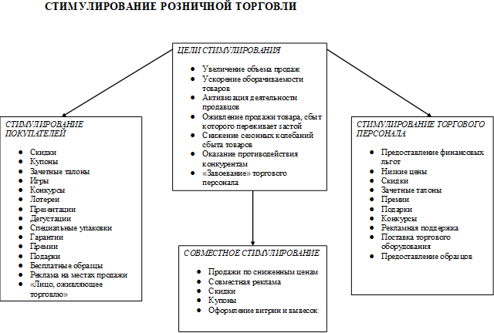

Рисунок 6: Стимулирование розничной торговли[53]

Таким образом, в данном разделе были рассмотрены основные стратегии продвижения бренда в канале – стратегии PUSH&Pull, а также комбинированные стратегии. К тому же, с учетом специфики отрасли, были дополнительно рассмотрены инструменты стимулирования спроса и стимулирования сбыта, которые могут быть использованы компаниями в рамках торгового маркетинга и BTL-коммуникаций. Данные инструменты, и понимание различий между продвижением, направленным на покупателей и продвижением, направленным на посредников, позволит в дальнейшем сформировать комбинированную стратегию продвижения бренда в канале HoReCa.

### Основные инструменты продвижения алкогольной продукции в России

Как уже было отмечено в первом параграфе, согласно законодательству Российкой Федерации, реклама алкоголя (в том числе игристого вина) практически полностью запрещена. Поэтому главной целью данного раздела – изучить доступные алкогольным брендам инструменты продвижения, с целью дальнейшего определения оптимальных.

Стоит напомнить, что основной, доступный алкогольным брендам способ продвижения – непосредственно в точках продаж. [54] Здесь важно ещё раз раскрыть такок понятие, как BTL (below-the-line). По Российской классификации BTL-маркетинг — это в первую очередь инструменты, которые позволяют взаимодействовать с участниками рекламных действий лично, непосредственно в точках продаж. В перечень данных инструментов входит: стимулирование сбыта среди торговых посредников (trade promotion), стимулирование сбыта среди потребителей (consumer promotion), прямой маркетинг (direct marketing), специальные мероприятия, партизанский маркетинг, POS-материалы и трейд-маркетинг, спонсорство и другие.[55] Другое, понятие, которое тоже следует упомянуть – «dark marketing» – «невидимый», «скрытый» маркетинг. Это инструмент построения коммуникации с брендом через нестандартные или неконтролируемые коммуникационные каналы, когда сам рекламодатель зачастую остается в тени.[56]

Прежде чем приступить к анализу возможных инструментов продвижения алкоголя, полезно изучить мотивы потребителей, при покупке вина. В материалах международной школы сомелье говорится, что основными мотивами потребления вина являются следующие:

* Вкус продукта
* Возможность ухода от реальности
* Long Drink – возможность потягивать напиток за беседой или трапезой
* Демонстрация знаний, «вкуса»
* Создание атмосферы праздника или романтической атмосферы
* Статусность

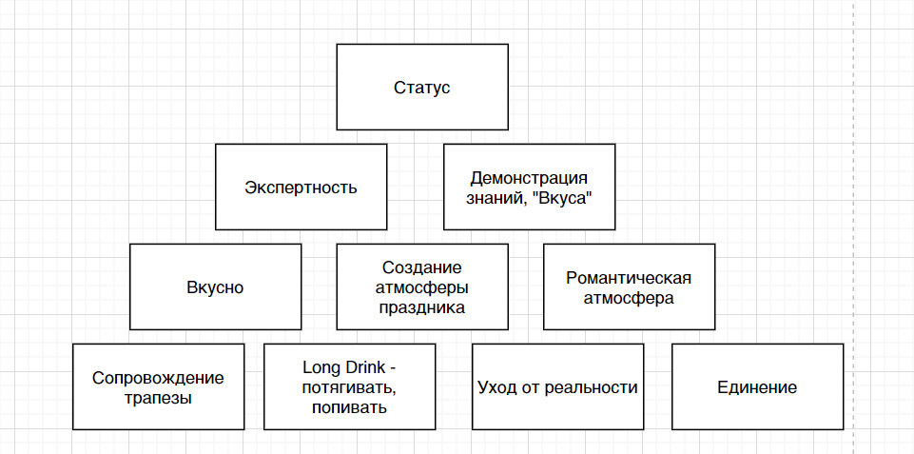

Рисунок 7: Цели покупки вина

[57]

Исследования также показали, что сфере же продаж вина массовый потребитель менее всего ориентируется в наименованиях производителей, определяя для себя в качестве «винного бренда» подчас фактические свойства товара или, к примеру, место происхождения вина.[58]

Поэтому маркетинг в вине — это в первую очередь обучение потребителя, развитие винного вкуса, понимания тех или иных вин. Только когда потребитель погружается в продукт, случается любовь и повторная покупка. [59]

В связи с этим, представители брендов-производителей алкоголя вынуждены находить креативные и новые способы для донесения выгод своего продукта до потребителей. С целью анализа данных способов, были изучены профессиональные и отраслевые издания. Например, в профессиональном журнале Vine&Wine в статье «Винная индустрия России от А до Я» от 4 июля 2020 года раскрываются самые популярные маркетинговые инструменты, которые используют вино производители:

* Участие в винных конкурсах и винных выставках;
* Работа с винными экспертами, сомелье, винными критиками и другими лидерами мнений;
* Развитие винного туризма;
* Проведение маркетинговых мероприятий со своей продукций (PR-дегустации, мастер-классы, эногастрономические ужины, винные фестивали и тд.);
* Открытие фирменных магазинов и винных баров;
* Развитие собственных социальных сетей;
* Продвижение в канале HoReCa.[60]

В этом же журнале также отмечаются некоторые digital-каналы, доступные брендам – Direct Mailing, MGM-маркетинг (Member Get Member) в рамках программа лояльности, а также промопрограммы. К тому же одним из ключевых каналов коммуникации остаются сайты брендов, так как по закону сайт бренда и его страница в социальной сети сами по себе не являются рекламой. Единственное ограничение – на сайтах должно быть ограничение по возрасту. [61]

Кроме того, несмотря на ограничения, многие алкогольные бренды могут попасть и в поле зрения телезрителей, так как среди легальных способов рекламы алкоголя отмечены Продакт-плейсмент (product placement) - рекламный приём, заключающийся в том, что в сюжет, реквизит фильма, телевизионной передачи, компьютерной игры, музыкального клипа или книги включается товар, бренд, образ, имеющий аналог реального коммерческого продукта. Такая скрытая реклама демонстрирует сам рекламируемый товар, его логотип, или упоминает о его назначении, качестве, способе употребления, например этот прием часто используют при взаимодействии с youtube-блогерами, особенно в этом преуспели представители бренда William Lawson’s, скрытая реклама которых появилась в роликах многих знаменитых на момент рекламной кампании блогеров и даже в музыкальных клипах таких артистов как Hatters или Big Russian Boss[62]

Ещё несколько способов продвижения алкоголя приводит профессиональный журнал о барах DCW Magazine: одним из способов является организация светских вечеринок – на подобные вечеринки приглашаются люди, которые являются лидерами мнений для массового потребителя и их снимки в социальных сетях и глянцевых журналах безусловно привлекают внимание и к рекламируемому на мероприятии бренду. К тому же многие компании-производители активно прибегают к ко-брендированию с другими компаниями класса премиум и люкс – яхт-клубами, гольф-клубами, теннисными кортами, автомобилями, часами и элитной недвижимостью. Для брендов-производителей это становится не только возможность выйти на перспективную обеспеченную аудиторию брендов-партнеров, но и способ донести позиционирование бренда до широкой аудитории. [63]

Ещё несколько способов продвижения приводится в профессиональном ресурсе для маркетологов Sostav.ru, например открытие поп-ап пространств. Это специально брендированные бары и клубы, которые работают несколько дней или месяцев, а потом закрываются. [64] Также, в данном ресурсе отмечается такой способ продвижения для бренда, как коллаборации с известными личностями – дизайнерами, художниками, героями модной индустрии[65]

Здесь важно четко определить разницу между «лицом бренда» и «амбассадором» или послом бренда – человеком, который представляет какую-то компанию, пользуясь её продукцией или услугами и активно об этом рассказывая[66]

Посол бренда (в русском языке иногда также используют «амбассадор бренда» или «бренд-амбассадор», англ. Brand ambassador) — это человек, нанятый организацией или компанией, чтобы представлять бренд в позитивном свете и тем самым способствовать повышению узнаваемости бренда и росту продаж[67]

  В сегментах FMCG и HoReCa бренд-амбассадор организует семинары среди менеджеров дилеров и дистрибьюторов; мастер-классы для активных представителей покупательского сообщества; выступает в роли эксперта, спикера и коммуникатора бренда в СМИ и социальных сетях. [68]

Помимо этого, некоторые бренды используют разные способы, чтобы обойти закон о рекламе в сети Интернет. Как поясняют специалисты Сбербанк Бизнес, не являются рекламой:

* рецепты приготовления блюд или коктейлей — без указания конкретных алкогольных напитков
* новости, информационные обзоры и материалы о культуре потребления алкогольных напитков
* интервью с представителем компании, которая производит или реализует алкоголь.
* фотографии товаров или каких-либо изображений (например, бутылки вина, пивной кружки) на фасаде торгового объекта или магазина без индивидуализирующих признаков и цены;
* публикации с прошедших выставок алкогольной продукции.

Безусловно, инструменты, перечисленные в данном разделе, не являются исчерпывающим списком способов продвижения алкогольных брендов на рынке. Однако они определяют в целом общий тренд маркетинга в условиях dark-market – использование креативных подходов, активное развитие партнерств и коллабораций, обучение потребителя и работа с лидерами мнений и бренд-амбассадорами. В дальнейшем рекомендации для бренда «Лев Голицын» будут построены на основе в том числе перечисленных в данном разделе инструментов.

### Способы продвижения продукта в HoReCa

Целью данной работы является разработка рекомендаций по продвижению бренда «Лев Голицын» в HoReCa, поэтому особенно важно изучить доступные брендам инструменты продвижения в данном канале.

В уже упомянутом отчете Euromonitor «Wine in Russia» говорится, что для производителей алкоголя, канал on-trade является в первую очередь способом рекламы и продвижения брендов, а не прибыльным каналом продаж.[69]

По книге «Продажи в сфере HoReCa», залог успешного маркетинга HoReCa – совместная работа точки продаж, поставщиков и информационных партнеров, обеспечивающая максимальную удовлетворенность посетителей HoReCa.  Успешный маркетинг HoReCa включает следующие элементы:

* качество и повторяемость качества;
* постоянство всего того, что признано клиентом "успешным";
* технологичность процесса, продукта и упаковки;
* терпимость и порядочность по отношению к потребителю;
* успешный брендинг точки и брендинг товаров в точке;
* эффективный информационный охват аудитории за пределами точки;
* совместные вложения средств и усилий в маркетинг товаров в точке HoReCa.

Автор отмечает следующие способы продвижения, как наиболее эффективные:

* Продвижение на POS-материалах
* Продвижение, как дегустация
* Продвижение в формате шоу
* Продвижение как совместная акция[70]

На профессиональном ресурсе «Записки маркетолога» в свою очередь перечислены следующие маркетинговые инструменты, доступные компаниям:

* программы материального стимулирования лояльности лиц, принимающих решение в HoReCa;
* завоевание пространства точки HoReCa с помощью компонентов визуальной среды, рекламы в точках продаж, размещения POS-материалов и фирменного оборудования, брендинговых элементов сервировки;
* наружная реклама точки хорека: от вывесок и до выносного летнего брендингового блока (зонтики, столики, трендеры и проч.);
* проведение акций маркетинга в точках HoReCa: дегустация, "2 по цене одного" и проч.;
* продвижение в формате шоу – праздники, фестивали и другие события принадлежат к сфере event-маркетинга, но используются в точках продаж HoReCa.
* спонсорские акции поставщиков товаров в точках HoReCa: фестивали, аукционы, "дни бренда".[71]

Также при работе с сегментом on-trade стоит учитывать фактор личных отношений. Одним из ключевых факторов, определяющих успешность трейд-маркетинговых

мероприятий для каналов on-trade, является работа торгового представителя. Он должен быть максимально коммуникабелен, владеть навыкам продаж (умение слушать, выявляя в процессе беседы потребности; умение продавать выгоды от товара и т. д.) и быть готов постоянно обучаться. Особенно ценным качеством является умение быстро ориентироваться в вопросах цены (предложить скидку, бонус)[72]

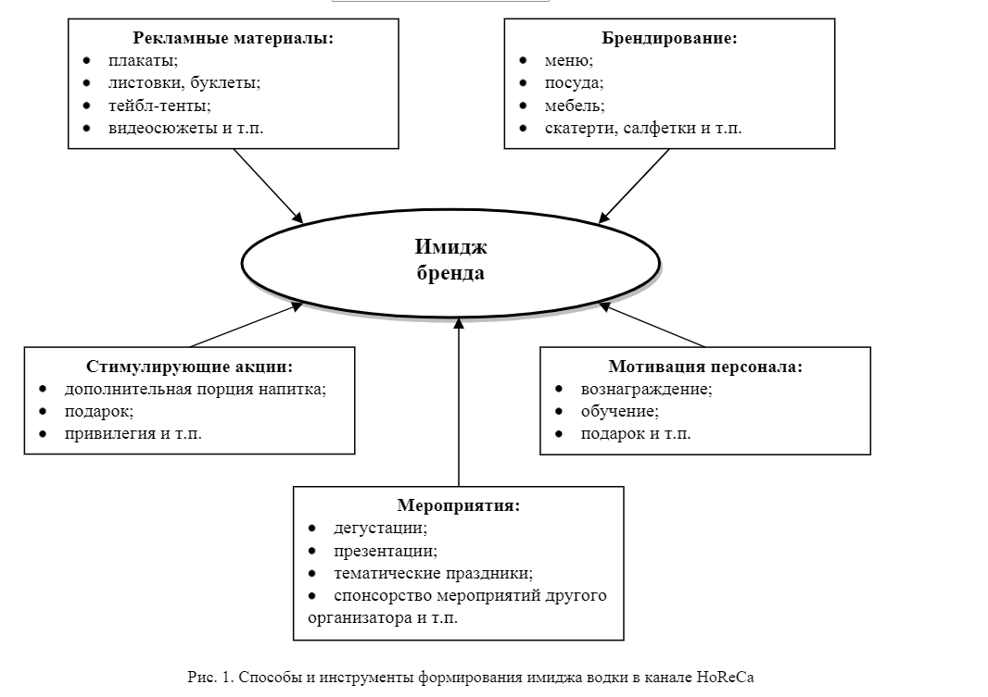

Рисунок 8: Способы формирования имиджа алкогольного бренда[73]

Специалисты маркетингового агентства перечисляют следующие доступные для бренда возможности – спонсирование и проведение собственных мероприятий, брендирование отдельных зон в ресторанах, брендированное промоменю, проведение стимулирующих мероприятий, работа с персоналом – например программы мотивации для персонала заведений, бонусы за количество проданных позиций бренда, а также обучающие программы. [74]

Интересные результаты также были обнаружены в зарубежных исследованиях. Так, утверждается, что рекомендации официанта могут повысить продажи вина от 10 до 25%[75]. Также отмечается позитивное влияние гастрономических пар на продажи вина[76]

Таким образом, по итогам данного параграфа можно определить следующие инструменты продвижения алкогольной продукции в канале HoReCa, исходя из принципов BTL-коммуникаций и стратегий продвижения Push&Pull.

Инструменты продвижения в HoReCa, ориентированные на посредников:

* Использование бренд-амбассадоров
* Программы материального стимулирования лояльности лиц, принимающих решение в HoReCa;
* спонсорские акции поставщиков товаров в точках HoReCa: фестивали, аукционы, "дни бренда"
* Обучение торговых представителей работе с лицами, принимающими решения
* Программы мотивации и обучение сотрудников ресторанов
* Бонусы за проданное количество товара

Инструменты продвижения в HoReCa, ориентированные на потребителей:

* Обучение потребителя (проведение лекций, мастер-классов и тд.)
* Продвижение на POS-материалах
* Проведение дегустаций
* Наружная реклама в точках продаж, брендирование элементов интерьера
* Проведение стимулирующих акций (2 по цене 1 и тд.)
* Спонсорство мероприятий в заведении
* Формирование гастрономических пар
* Брендированное промоменю

Помимо этого, бренды могут поддерживать имидж бренда, используя такие инструменты, как:

* Product-placement
* Работа с винными экспертами, сомелье, профессиональными лидерами мнений
* Открытие фирменных поп-ап баров
* Развитие собственных социальных сетей
* Развитие программы лояльности
* Осуществление мероприятий ко-брендинга с премиум-брендами
* Коллаборации с известными личностями
* Участие в профессиональных винных выставках

В дальнейшем исследовании восприятие данных инструментов будет рассмотрено при взаимодействии с экспертами, лицами, принимающими решения и конечными потребителями.

## Маркетинговая деятельность компаний-производителей алкоголя на территории России

Перед тем как приступить к разработке рекомендаций по продвижению бренда «Лев Голицын» будет также полезно рассмотреть примеры того, как организовывали свою маркетинговую деятельность другие компании-производители на российском рынке. В рамках данного параграфа будут рассмотрены примеры маркетинговых мероприятий, организованных как зарубежными брендами, так и российскими производителями игристых вин.

### Маркетинговые мероприятия алкогольных брендов на российском рынке

Для начала, стоит рассмотреть ряд успешных кейсов зарубежных компаний. На российском рынке многие иностранные компании-производители алкоголя являются тренд-сеттерами в способах, применяемых для продвижения своей продукции.

Одним из основных тренд-сеттеров в области продвижения алкоголя можно считать компанию Bacardi - крупнейшею в мире и динамично растущую частную алкогольную компанию.[77]

Так, например, команда премиальной марки джина Bombay Sapphire, принадлежащая компании Bacardi Martini, совместно с Rumor bar организовывали профессиональный конкурс Drinks Come True с ценными призами для победителей. Главное его условие — создать авторский коктейль, в котором должно быть не менее 50 мл джина Bombay Sapphire. Дополнительно оценивалось лучшее продвижение в соцсетях и лучшее продвижение в баре. Конкурс имеет отдельный веб-сайт и официальные страницы в соцсетях, проводится с привлечением журналистов и блогеров. Конкурс получил широкое освещение в СМИ и социальных сетях, а его участниками стали тысячи человек. Для бренда – это не только дополнительная медийность, но и возможность познакомить локальных лидеров мнений, барменов ведущих заведений Москвы со своим продуктом, что также выступает элементов стимулирования сбыта.[78]

Также, Bacardi активно развивает направление «поп-ап» баров, например – Martini Bar в крупнейшем фудхоле Москвы «Депо» работает уже несколько лет и выступает основной точкой притяжения фудхола, находясь в его центральной зоне. Посетителям предлагают только коктейли на основе Martini в брендированных бокалах, которые, кстати, также используются при подаче коктейлей на основе Martini по всех других заведения гастрономического холла.[79] При этом данный бар является постоянным источником дополнительных маркетинговых акций – например, перед новогодними праздниками на стойке MartiniBar можно было отсканировать QR-код, который вел на специальный брендированный сайт с необычными поздравлениями для друзей, пожеланиями на digital елке и конечно акциями от Martini.[80] Данный пример показывает, что в рамках одной точки, бренд может успешно совмещать ведение продаж, вовлечение потребителей во взаимодействие с брендом и повышение узнаваемости через брендирование, что выставляет продукт бренда в наиболее выгодном свете.

Рисунок 9: Поп-ап бар Martini в Депо, Москва

Говоря о продвижении алкогольных брендов в HoReCa нельзя не отметить и бренд Campari Group – Aperol. Данный бренд присутствует и реализует маркетинговые и стимулирующие акции во всех ведущих ресторанах страны, в том числе в Ginza Group[81] и Novikov Group. Отдельного внимания заслуживает кейс Aperol Apres Ski на курорте Красная Поляна (Сочи), где помимо брендированного поп-ап бара под эгидой бренда каждый уикенд проходили спонсированные вечеринки, главным коктейлей которых, конечно, был Aperol Spritz. [82]Помимо этого, была представлена капсульная коллекция одежды, совместно с брендом Peak, что ещё больше способствовало увеличению узнаваемости бренда, а также его имиджу, за счет эксклюзивности данной коллекции – приобрести её можно только в специальном магазине на территории Красной Поляны.[83] Данный пример также доказывает, что наиболее успешные кейсы продвижения всегда совмещают несколько инструментов – в данном случае например поп-ап бар поддерживался активно посредством инструментов event-маркетинга, а капсульная коллекция одежды стала ярким примером коллаборации, которая активно освещалась в СМИ.

Рисунок 10: Поп-ап бар Aperol, Сочи

Совсем по-другому раскрыл концепцию pop-up бренд коньяка Remy Martin — открыв закрытый pop-up клуб La Maison Rémy Martin в историческом особняке XVIII века. Четыре вечера подряд знаменитости раскрывали перед светской Москвой неожиданные таланты: музыкант Сергей Шнуров презентовал выставку картин своего авторства, режиссёр Константин Хабенский показал кадры нового фильма, а Гриша Ургант (более известный как Иван) — отыграл музыкальный концерт.[84] Это может являться примером успешной «светской вечеринки» - закрытый формат позволил бренду привлечь знаменитых гостей, которые присоединившись к клубу по сути стали на время лицами бренда, что было отмечено в социальных сетях и СМИ.

Многие российские бренды крепкого алкоголя, предпочитают более прямой путь. Например, журнал Forbes приводит пример коллаборации «Частной винокурни Родионов с сыновьями» совместно с ресторанным холдингом White Rabbit Famile. В рамках данной коллаборации был выпущен эксклюзивный крепкий напиток Polugar White Rabbit Reserve. Выпуск эксклюзивного напитка совместно с одним из лучших ресторанов Москвы стал долгосрочным информационным поводом. [85]

Часто бренды хотят выделиться и проводят нестандартные интегрированные кампании и спецпроекты. Виски Ballantine’s, например, проводит музыкальный конкурс WORK&ROCK Battle, цель которого — найти среди офисных работников музыкальные таланты и доказать, что белый воротничок днем и косуха вечером совместимы. Конкурс поддерживают селебрити (в 2017 году это Илья Лагутенко и Гриша Ургант), они же участвуют в оценке работ и определении победителя.[86] Такие конкурсы вызывают активное участие потребителей бренда в социальных сетях, что позволяет заметно повысит узнаваемость бренда, в том числе за счет участия селебрити.

Стоит отметить, что активным продвижением занимаются не только бренды производители, но и дистрибьюторские компании. Например, SimpleWine стала стратегическим партнером Музея современного искусства и в рамках открытия выставки «Антонио Гауди», для которой она разработала специальное коктейльное меню — совместно с лучшими бартендерами Москвы J. Roger Family. Так коктейли получили имена в честь самых знаменитых работ художника — «Саграда де Фамилия», «Парк Гуэля». В первые недели посетителям винотек SimpleWine в Москве и Санкт-Петербурге предлагался винный сет «Гауди» — и первые 100 покупателей получили пригласительные на выставку.[87]

Также компания организует собственные винные фестивали SimpleWine Fest на базе популярных городских пространств, например на базе порта Севкабель (Санкт-Петербург) были организованы дегустационные винные зоны, бары, фуд-корты, лекторий. Таким образом гостям была предоставлена возможность совместить приятное с полезным: попробовать напитки из самых разных винных регионов, послушать лекцию, посетить мастер-класс или потанцевать.[88] Данные примеры также показывают важность интегрированных коммуникаций брендов – в рамках продвижения бренда, нужно использовать сразу несколько инструментов, тогда кампания приобретет необходимый успех.

Изучение успешных кейсов использования различных инструментов продвижения брендами алкогольной продукции может стать дополнительным источником инсайтов при разработке рекомендаций по продвижению бренда «Лев Голицын». К тому же, данные примеры показывают важность осуществления комплексного продвижения бренда, с использованием разных инструментов в рамках одной маркетинговой кампании.

### Маркетинговая деятельность российских производителей игристых вин

Как уже упоминалось ранее, бренд «Лев Голицын» производится российской компанией «Игристые вина». Поэтому при разработке стратегии продвижения в канале HoReCa нельзя не рассмотреть, как реализуют свою маркетинговую стратегию другие бренды российских производителей игристых вин, притом не только на рынке Санкт-Петербурга, но и в целом на рынке России.

Перед тем как рассматривать опыт российских производителей игристых вин, важно определить границы отрасли. В данном случае отрасль можно определить по продукту – игристому вину. Игристое вино, как уже было отмечено ранее, является продуктом винодельческой отрасли, при этом важно отметить, что в границы отрасли не входят шампанские вина (игристые вина, произведенные в провинции Champagne во Франции), как наиболее премиальные вина с защищенным географическим наименованием и виноградосодержащие напитки – шипучие вина, углекислый газ в которые был добавлен путем искусственного добавления, а не естественного брожения. Данные напитки присутствуют в значительно более низкой ценовом сегменте и практически не присутствуют в канале HoReCa.

Безусловно, если говорить о рынке российских игристых вин в целом, то крупнейшим игроком и главным конкурентом компании «Игристые вина» является ПАО «Абрау-Дюрсо», принадлежащая сыну известного российского омбудсмена Павлу Титову. Согласно материалам интервью Ведомостям, Абрау-Дюрсо, в отличие от других брендов, приоритетом своей маркетинговой деятельности выбрало винный туризм – брендом открыт одноименный релаксационный комплекс, представители бренда регулярно водят экскурсии на завод и виноградники и в целом нацелены в первую очередь на привлечение самых заинтересованных потребителей, а также инфлюенсеров непосредственно в село «Абрау-Дюрсо». [89]

В другом интервью Павел отмечал, что в сегменте HoReCa наблюдается эффект «низкой базы» - данный канал только начинает развиваться и сейчас его доля достигает 12–14% в продажах компании, что достаточно много для России.

Стоит отметить, что Абрау-Дюрсо часто выступает спонсором и партнером ведущих мероприятий страны, например в 2014 году компания стала поставщиком Олимпийских игр в Сочи и выпустила лимитированную коллекцию вина по этому поводу.[90]

Помимо этого, в инстаграме компании можно наблюдать, что бренд поддерживает бизнес-клубы в Москве, присутствует на значимых деловых мероприятиях и даже организует собственные выставки, например в музее декоративного искусства, что также выступает элементом позиционирования бренда[91]. Важно отметить, что на данный момент «Абрау-Дюрсо» активно развивает премиальную линейки Victor Dravigny, ориентированную на российский средний класс.[92] При этом, компания активно развивает направление собственных винных бутиков и планирует открытие сети гастрономических баров, которые станут главной точкой взаимодействия бренда со своей аудиторией.[93] Бренд также активно реализует коллаборации и спонсорские интеграции с премиальными марками, например на новом показе Mercedes-Benz[94]

Другое позиционирование выбрал производитель крупнейших брендов игристого вина «Балаклава» и «Золотая Балка». Так, в 2020 году был обозначен слоган «Балаклава – культурное вино России» и реализована программа поддержки самых значимых театральных премьер в Петербурге и Москве.[95] Помимо этого бренд активно работает над качеством своей продукции и представленности на профессиональных конкурсах, например заняв второе и третье место в Винном Гиде России 2020[96]. Бренд также развивает направление винного туризма, водит экскурсии на винодельни, проводит фестивали и арт-выставки.[97] Также, рядом с винодельней рестораном открыт собственный ресторан, в котором проводятся эногастрономические мероприятия и приемы.[98] Компания также практикует выпуск эксклюзивных коллекций вин[99]

Компания «Кубань-Вино», производитель Chateau Tamagne сосредотачивает свои усилия на спонсорстве фестивалей и крупных мероприятий, например рождественского саммита в Краснодаре[100], выставки производства напитков Beviale Moscow[101], а также региональные фестивали красоты[102] и, конечно, также начинает развивать винный туризм, на эти цели компания инвестирует до 2,5 млрд.рублей[103] В этом году 29 позиций данного производителя были удостоены наград в гиде «Российские вина» руководителя Союза сомелье и экспертов России, Артура Саркисяна.[104] Помимо этого, бренд активно поддерживает локальные fashion мероприятия[105], проводит дегустации[106], поддерживает премьеры в кинотеатрах[107] и организует завтраки, совместно с медиа-изданиями.[108]

Помимо этого, нельзя не отметить, что многие ведущие производители алкоголя и вина в России также начинают выпуск собственных игристых: компания Beluga Group на основе поместья Голубицкое начала выпуск премиального вина Tete Cheval, известный бренд Фанагория расширил свой портфель игристыми винами. Всё это говорит о том, что рынок находится сейчас в стадии роста, что означает особенную важность маркетинга и продвижения в захвате доли рынка, так как на данный момент на рынке Петербурга активность брендов-конкурентов ограничивается только присутствием в меню ресторанов.

## Анализ деятельности команды бренда «Лев Голицын»

Бренд «Лев Голицын» принадлежит ЗАО «Игристые вина», которая ведет свою историю от 1876 года, когда был открыт «Славянский пивомедоваренный завод», который в дальнейшем стал выпускать игристые и шампанские вина, в советское время «Советское шампанское», в 1992 году завод был приватизирован и переименован в «Игристые вина»[109]. Важно отметить, что последний год выдался непростым для компании – в связи с новым законом «О виноградарстве и виноделии», компания была вынуждена прекратить на время выпуск игристых вин. Связано это с тем, что виноматериалом для большинства вин бренда является импортный виноград, что влечет за собой маркировку «Не является вином» на всей продукции компании.[110] Тем не менее, несколько месяцев назад месяц возобновил производство, за счет с одной стороны сотрудничества с хозяйствами Краснодарского края, а с другой – открытию нового завода в Молдавии, что позволит ввозит производимые вина, как импортные.[111]

Бренд «Лев Голицын» на сегодняшний день является ведущим брендом компании с объемом более 110 млн бутылок в год[112]. В портфеле бренда присутствует 3 линейки – Наследие мастера, вино массового сегмента, со средней ценой за бутылку в 350 рублей, «Лев Голицын Коронационное» линейка, представленная также преимущественно в ритейле, но в более высокой ценовой категории, до 500 рублей за бутылку и «Лев Голицын Классическое Брют Зеро» - самое премиальное игристое вино, представленное эксклюзивно в HoReCa и винных бутиках ценой в 750 рублей за бутылку и до 2000 в местах продаж в HoReCa. [113] По словам представителя бренда - директора по маркетингу ЗАО «Игристые вина», с её приходом (в 2019м году) произошла смена маркетинговой стратегии. Так, бренд стал осуществлять коллаборации и спонсирование премиальных мероприятий – яхт-клубов, гольф-клубов, теннисных кортов. На данный момент доля линеек в портфеле продаж бренда, приблизительно следующая: 80% - базовая линейка, 20% - «Коронационное», 0,1% - «Классическое».

Цель бренда – довести продажи «Классического» в канале HoReCa до 5% от общего объема продаж, за счет этого также повысить узнаваемость и доверие бренду, увеличить продажи «Коронационного» в ритейле и «Классического» в винных бутиках. На сегодняшний день бренд присутствует лишь в 10 ресторанах Петербурга (Зима Лето, Крыша 18, Мейерхольд, Катюша, Мари Ванна, Beat bar, The Line, Мачты, Пузато Хато). Из значимых проектов: в 2020 году бренд открыл pop-up бар в популярном общественном пространстве «Севкабель порт»[114], где за сезон было более 50 000 покупателей коктейлей на основе игристого «Лев Голицын», затем в 2021 году также был открыт поп-ап бар в курорте Красная Поляна в Сочи. Помимо этого, представители бренда активно участвуют в винных конкурсах, например «коронационное» завоевало золотую медаль на международном конкурсе в Лондоне[115]. Помимо этого представители бренда в 2019 году выступали партнерами фестиваля Stereoleto, О!Да!Еда!, Roof Place, а буквально несколько месяцев назад выступил партнером Mercedes Benz [116]

На данный момент, целевым сегментом потребителя на который нацелена стратегия бренда – lifestyle аудитория, молодые люди 20–35 лет, которые готовы пробовать что-то новое, готовы экспериментировать и придерживаются нового отношения к игристым винам – как к повседневному напитку, который можно взять в любой ситуации. При этом, своими основными конкурентами представители бренда считают в первую очередь других российских производителей игристых вин, а в качестве потенциальных первых точек продаж в HoReCa рассматривают рестораны русской кухни и новые «модные» рестораны Петербурга.[117]

## Выводы:

Таким образом, в рамках первой главы были рассмотрены особенности продвижения на рынке игристых вин в России. Было определено текущее состояние рынка игристых вин в России, приведены основные показатели данного рынка, проанализированы главные тренды, а также приведены основные законодательные акты, оказывающие влияние на всех производителей алкогольной продукции на российском рынке. Отдельно была рассмотрена доля канала HoReCa в сегменте вин и проанализирована текущая ситуация на целевом для бренда рынке Санкт-Петербурга. С целью понимания основных доступных брендам-производителям алкоголя инструментов продвижения была рассмотрена модель стратегий продвижения Push&Pull, а также раскрыты понятия trade marketing и BTL-коммуникаций, на основе которых строятся текущие способы продвижения алкоголя в России. После анализа доступных инструментов продвижения в условиях законодательных ограничений, были дополнительно рассмотрены инструменты продвижения в HoReCa, как основного канала коммуникации брендов с потребителями, а также примеры маркетинговых мероприятий зарубежных брендов и российских производителей игристых вин. В завершение была приведена информация о целевом бренде данного исследования – игристом вине «Лев Голицын», компании «ЗАО Игристые вина». На основе открытой информации, а также интервью с представителем бренда был определен целевой сегмент потребителя и основная цель продвижения в HoReCa. Инструменты продвижения, рассмотренные в данной главе, будут в дальнейшем проанализированы посредством качественного и количественного исследования, а условия рынка и действия конкурентов также лягут в основу рекомендаций по продвижению бренда в канале HoReCa.

# Глава 2: Анализ восприятия инструментов продвижения в канале HoReCa лицами, принимающими решения о сотрудничестве и конечными потребителями

В рамках первой главы данной работы, в процессе анализа инструментов продвижения для брендов в канале HoReCa, было выяснено, что бренды-производителяи могут продвигать продукт, как воздействуя на собственников и управляющих ресторанов, которые выступают в качестве продавцов в рамках стратегии push, так и на конечных потребителей, в рамках стратегии pull. Поэтому, для формирования окончательных рекомендаций по продвижению бренда «Лев Голицын» в канале HoReCa будет проведено исследование, разбитое на 2 блока:

* Исследование восприятия маркетинговых инструментов, лицами, принимающими решения о сотрудничестве в канале HoReCa.
* Исследование восприятия маркетинговых инструментов конечными потребителями, при выборе игристого вина в канале HoReCa.

В рамках первого блока будет реализовано поисковое (exploratory) исследование – исследование, цель которого предоставить необходимые инсайты об изучаемом вопросе[118]. В данном случае основная задача данного этапа – понять запрос специфичного потребителя для бренда-производителя алкоголя – представителя ресторанного бизнеса, принимающего решение о сотрудничестве с брендом. С данной целью будет проведено исследование двумя методами: сначала будет проведено экспертное интервью с представителями других алкогольных брендов, с целью разведывательного исследования и получения «закрытой» информации о проблематике продвижения в HoReCa[119] Затем, будет проведена серия интервью с представителями HoReCa – управляющими ресторанов, сомелье, бар-менеджерами и основателями. Основной целью данного исследования будет изучить восприятие различных инструментов, применяемых брендами-производителями алкоголя, с целью определить оптимальные для использования командой бренда «Лев Голицын». Все интервью проводятся в неструктурированной форме, с использованием гайда и «метода лестницы» - метода позволяющего последовательно раскрывать атрибуты, последствия и ценности респондентов при анализе различных альтернатив.[120] Использование двух данных методов позволит взглянуть на процесс взаимодействия представителей алкогольных брендов и рестораторов с двух сторон, что даст необходимое понимание по инструментам, которые считаются наиболее эффективными и взаимовыгодными обоими сторонами.

В рамках второго блока также будет реализовано поисковое исследование, с основной целью исследования процесса принятия решения потребителями при покупке игристого вина в ресторане и влияния маркетинговых инструментов, применяемых алкогольными брендами на данные решения. С этой целью, сначала будет организована серия фокус-групп, для того, чтобы получить первичные инсайты о восприятии маркетинговых действия брендов в ресторане и их влияния на покупку, чтобы затем, на основе данных фокус-групп, а также кабинетного исследования, проведенного ранее, провести опрос среди потребителей игристого вина, определяющий их отношение к маркетинговым действиям бренда в таком канале, как HoReCa.

Затем, на основе данных исследований, а также проведенного до этого кабинетного исследования, будет составлен итоговый список рекомендованных инструментов при работе с лицами, принимающими решения в канале HoReCa, итоговый список маркетинговых мероприятий, которые рекомендуется применять для поздействия на конечных потребителей, и, в завершение, предложены первичные рекомендации по действиям бренда для развития продвижения в канале HoReCa в Санкт-Петербурге.

## Изучение восприятия инструментов продвижения представителями алкогольных брендов.

Первым этапом поискового исследования, нацеленного на анализ восприятия маркетинговых инструментов лицами, принимающими решения в канале HoReCa, является экспертное интервью. В качестве респондентов для интервью выступили представители таких компаний, как Bacardi Rus, Campari Group, Beluga Group и Лудинг.

Основная цель данного этапа – получить «закрытую» информацию об инструментах продвижения, применяемых представителями брендов при взаимодействии с лицами, принимающими решения, а также на основе их опыта понять, какие инструменты воспринимаются компаниями как более эффективные, а какие как менее эффективные, а также как измеряется данная эффективность. В качестве метода было использовано неструктурированное интервью, в рамках которого задавались открытые вопросы, на основе которых могли быть заданы дополнительные вопросы. Интервью проводились в очном формате и средствами видеосвязи. Ниже приведена таблица респондентов, у которых было взято интервью:

|  |  |  |  |  |
| --- | --- | --- | --- | --- |
| Имя респондента | Компания | Должность | Опыт работы в отрасли | Основные обязанности |
| Даниил | Bacardi Rus (Ex.) | Trade Marketing specialist (ex.) | 2 года | Взаимодействие с закупщиками в HoReCa. Заключение договоров с ресторанами, продвижение брендов William Lawsons, Bombay Sapphire и Martini |
| Олег | Лудинг | Территориальный менеджер (Санкт-Петербург) | 15 лет | Продвижение импортируемых брендов во вверенном регионе (Санкт-Петербург), развитие имиджа брендов, развитие продаж в приоритетных ресторанах |
| Яна | Campari Group | Маркетинг-менеджер Aperol | 5 лет | Развитие бренда Aperol. Продвижение бренда в on-trade и off-trade. |
| Дарья | Beluga Group | Бренд-амбассадор Tete de Cheval | 3 года | Продвижение бренда Tete de Cheval на Российском рынке. Обучение персонала ресторанов, где заключены договоры о сотрудничестве. |

Таблица 3: Респонденты экспертного интервью

В рамках данных интервью, респондентам задавались вопросы, касающиеся их опыта взаимодействия с лицами, принимающими, решения в HoReCa, раскрывались примеры успешного продвижения из их практики, определялись метрики эффективности, по которым определяли, что считать успешным продвижением, а что нет. Также, в процессе интервью были заданы вопросы, нацеленные на восприятие экспертами факторов, влияющих на ЛПР, при решении о сотрудничестве с брендами. Анализируется отношение представителей алкогольных брендов к разным инструментам воздействия на ЛПР и на конечных потребителей, с целью выявить наиболее эффективные на их взгляд. С полным гайдом интервью можно ознакомиться в приложении №1

Первое интервью было проведено с бывшим trade-marketing специалистом компании Bacadi Rus в очном формате. В задачи Даниила в период работы в данной компании входила работа с точками продаж, с ресторанами в канале on-trade, достижение договоров о сотрудничестве. С полным интервью можно ознакомиться в приложении, в данном параграфе приводятся основные выводы, которые важны для данной работы.

Общие аспекты работы команды бренда

* У любого бренда должна быть четкая категоризация точек по уровню качества обслуживания (имиджевые заведения и массовые) и по формату заведений (рестораны, гастробары, бары и тд.)
* Ключевые метрики эффективности отличаются для трейд-маркетинга и бренд-маркетинга. В трейд-маркетинге это всегда ROI, в бренд-маркетинге – узнаваемость и охваты, количество «знакомств» потребителей с продуктом.
* Атмосфера заведения и соответствие brand-message – важное условие при распределении маркетингового бюджета по точкам.
* Все договоренности о сотрудничестве заключаются командой бренда и только затем передаются дистрибьютору, который занимается отгрузкой и всеми логистическими вопросами.

Про инструменты воздействия на лиц, принимающих решения

* Обычно, при заключении коммерческого договора основными способами стимулирования продаж является ретробонус[121] (в форме возврата части стоимости или бесплатной поставки товара) или скидка в накладную.
* Если точка не обладает большим бюджетом, скидка может быть оформлена за счет предоставление брендированной посуды и инвентаря.
* Помимо финансового стимулирования, ЛПР в канале on-trade важны мотивационные истории, обучение персонала, поддержка их мероприятий.
* У компании Bacardi есть целая команда бренд-амбассадоров, которые продвигают продукт на мероприятиях, на своей территории, проводят обучающие тренинги с официантами и барменами, рассказывают историю напитка и как его рекомендовать. Это напрямую влияет на продажи
* Рестораны могут отказывать в сотрудничестве, если считают сам напиток плохим и некачественным. Также, если заведение статусное, то оно ставит брендинг, только органично вписывающийся в интерьер и только за деньги. Иногда бывает, что их концепция не использовать промо, тогда единственный способ продвижения – рекомендация персонала.

Про инструменты влияния на конечных потребителей

* HoReCa – маркетинговый канал, когда потребитель пробует напиток, это становится поводом для повторной покупки как в ресторане, так и в ритейле.
* Один из самых важных способов продвижения для бренда – спонсированные вечеринки, в 2019 году они прошли в каждом крупном городе, сопровождались эксклюзивностью в коктейльной карте и промоценами, что имело прямое влияние на дальнейшие продажи в этих точках
* Также компания часто прибегает к нестандартным коллаборациям, например– совместное промо с компанией «Яндекс», когда при заказе коктейля гость в подарок получал QR-код на скидку в сервисы Яндекса (такси, доставка, Лавка).
* Брендинг интерьера на данный момент работает исключительно на узнаваемость, однако в премиум-сегменте особую важность приобретает подача напитка, в том числе в каком бокале он принесен.
* Специальные сеты в меню и промоакции имели прямую корреляцию с объемом продаж.

Следующее интервью было проведено с Олегом, территориальным менеджером (Санкт-Петербург) компании L-wine, подразделения дистрибьюторской компании Лудинг. До прихода в данную компанию Олег имел более чем 10 летний опыт работы в крупных брендах компаний Bacardi Rus и Pernod Ricard. На сегодняшний день, в рамках его задач стоит продвижение продукции во всех заведениях Санкт-Петербурга. Полное интервью можно найти в приложении, ключевые выводы представлены ниже

Общие аспекты работы команды бренда

* Дистрибьютор в цепочке продаж – тот, кто забирает на себя все логистические задачи и обеспечение цепочки поставок. При этом, для небольших брендов дистрибьютор также может выступать и в роли маркетингового консультанта, реализуя их продвижение.
* Нужно понимать, что работа в HoReCa – долгосрочная история, эффект появляется только через год-два после начала работы.
* При выстраивании стратегии продвижения в HoReCa, если есть достаточно средств стоит начинать с наиболее имиджевых и известных в городе заведений.

Про инструменты воздействия на лиц, принимающих решения

* Первым и основным инструментом являются конечно скидки – на поставки, а также предоставление бесплатного продукта на совместные мероприятия
* Для любого ЛПР главные факторы – качество продукта и его цена. Сила бренда важна меньшему количеству человек.
* Любому ресторатору важно привлечь людей, поэтому event-маркетинг также работает, можно делать спонсированные ужины или завтраки, на которые предоставляется бесплатный продукт.
* Важны профессиональные лидеры мнений – известные сомелье, известные люди в индустрии. Совместный проект с ними повысит имидж бренда в глазах профессионалов рынка.
* Бренд-амбассадор – способ поддерживать лояльность заведения, за счет обучения, за счет постоянной работы с персоналом и с управляющим.
* Если бренд-месседж совпадает с позиционированием заведения – шансы на успешное сотрудничество заметно повышаются.

Про инструменты влияния на конечных потребителей

* Важно то, как алкогольный продукт представлен в меню и сколько он стоит, а главное – где он находится. Первостепенно для любого бренда начинать свое продвижение в тех точках, где собирается его целевой сегмент потребителя.
* Дегустации являются хорошим способом продвижения продукта, так как зачастую люди боятся совершать первую покупку, думая, что она их разочарует.
* В рамках промо-акций можно совмещать ценовые промо и собственно продвижение, например посредством формирования гастрономических пар – бутылка игристого в подарок при заказе фруктовой тарелки.
* Брендинг на данный момент уже практически не работает, в силу обилия рекламы в мире, люди уже не обращают на них внимание. Лучше сделать 1 моновечеринку, чем повесить везде лайтбоксы с брендом.
* Очень хорошо работает материальное стимулирование персонала с целью рекомендаций – например выплаты за каждую проданную бутылку

Определенные инсайты даёт также следующее интервью с представителем компании Campari Group, маркетинг-менеджером бренда Aperol Яной. В отличие от первых двух респондентов, в задачи Яны входят не только вопросы продвижения в on-trade, но и вопросы развития бренда в целом, с использованием всех каналов продвижения. Полное интервью отражено в приложении №, ключевые выводы приводятся ниже.

Общие аспекты работы команды бренда

* В команде Aperol есть трейд-маркетинг менеджеры, бренд-менеджеры и маркетинг-менеджеры. За взаимодействие с HoReCa отвечает трейд-маркетинг, однако бренд и маркетинг менеджеры – те, кто определяет в какой тип заведений необходимо заходить в первую очередь и какие активации использовать. Трейд-маркетинг воплощает эти замыслы в жизнь.
* Несмотря на то, что имидж бренда выстраивается в известных местах, большая доля продаж приходится на сетевые форматы – Токио Сити, Шоколадница и т.д..
* Канал HoReCa работает с одной сторон на узнаваемость бренда, а с другой напрямую влияет на его продажи в ритейле, так как люди пробуют коктейли в ресторане и хотят сделать такие же у себя дома. Особенно это заметно стало в пандемию.

Про инструменты воздействия на лиц, принимающих решения:

* Обычно брендом реализуется финансовое стимулирование лиц, принимающих решения, скидки или бесплатный товар.
* ЛПР важна в целом «сила бренда». Если он присутствует в известных местах, его промокампании известны на рынке, то они изначально будут более настроены к сотрудничеству.
* Для небольших точек хорошо работает брендированная посуда. Для них – это снижение затрат и возможность сэкономить. Для бренда – дополнительная точка касания с потребителем.

Про инструменты влияния на конечных потребителей:

* Потребителю важнее всего в первый раз попробовать. Для этого бренд реализует промоакции с ресторанами – 3 по цене 2-х, гастрономические сеты, коктейли в подарок и т.д. Нужен стимул, который заставит потребителя попробовать продукт в первый раз.
* Новая история – поп-ап бары, недавно открылся такой в Севкабель порту. Такая монобрендовая точка — это большая инвестиция, но она окупается за счет совокупного эффекта: непосредственно продаж, повышения узнаваемости за счет высокой проходимости места и эффекта в СМИ и социальных медиа.
* Для потребителя, который уже знаком с продуктом, важно постоянство качества во всех точках. Поэтому бренд строго следит за рецептурой коктейля в барах и проводит первичное обучение при заключении коммерческого договора. Зачастую это реализуется в ещё одном договоре, на просекко, которое также производит Campari.

Последнее интервью было проведено с представителем Beluga Group, бренд-амбассадором Tete de Cheval Дарьей. Игристое Tete de Cheval – новый продукт для компании, поэтому опыт его продвижения является особенно релевантным для бренда «Лев Голицын». Полное интервью находится в приложении, главные выводы ниже.

Общие аспекты работы команды бренда

* Бренд – очень молодой, поэтому пока продвижения происходит только в соседних с винодельней регионах – Краснодарском крае и Крыму. Однако уже запущены первые компании в Петербурге и Москве, планируется активное развитие в этих регионах.
* Это – премиальное игристое с ценой выше среднего на рынке, поэтому бренд старается взаимодействовать только с имиджевыми заведениями – дорогими ресторанами с отличным сервисом.

Про инструменты воздействия на лиц, принимающих решения:

* Безусловно, все рестораторы благосклонно относятся к обучению их сотрудников. Возможность научить работе с игристыми винами, рассказать о них больше, в том числе о продвигаемом бренде – позволяет с одной стороны увеличить рекомендации персонала, а с другой – сокращает расходы самих рестораторов.
* Многие рестораторы хорошо относятся к гастрономическим парам, когда игристое реализуется совместно с одним из их фирменных блюд. Обычно на такие позиции мы поставляем бесплатный продукт. Для них это возможность предлагать эти блюда по более высокой цене, имея при это низкую себестоимость.
* При заключении контракта всегда важно также проводить дегустацию представителям заведения, рассказывая о продукте. Это позволяет им самим оценить качество продукта и делает их обычно более лояльными к сотрудничеству.

Про инструменты влияния на конечных потребителей:

* Потребители также хорошо относятся к гастрономическим парам, так как для них это ощущается, как экономия – набор всегда стоит дешевле, чем отдельное блюдо и бокал игристого.
* В ресторанах часто проводятся тематические ужины, лекции на которые бренд поставляет бесплатный продукт — это также элемент дегустации и возможность познакомить потребителей с брендом.

Таким образом, на основе данных 4-х интервью, возможно уже сделать первичные выводы по инструментам воздействия, как на лиц, принимающих решения, так и на конечных потребителей, а также использовать полученные «внутренние» данные о способах работы компаний при разработке рекомендаций по продвижению бренда «Лев Голицын» в HoReCa.

## Изучение отношения лиц, принимающих решения о сотрудничестве в канале HoReCa к маркетинговым инструментам алкогольных брендов

Следующим этапом является проведение интервью с лицами, принимающими решения о сотрудничестве в ресторанах и барах Санкт-Петербурга. В качестве респондентов для данного интервью выступили управляющие и бар-менеджеры новых ресторанов русской кухни, а также «модные» рестораны Санкт-Петербурга. Пул ресторанов определялся совместно с представителями бренда «Лев Голицын», исходя из понимания целевого сегмента аудитории, который близок у данных ресторанов и у бренда.

Основная цель данного этапа – получить понимание такого специфичного потребителя, партнера компании, как управляющего рестораном, с целью изучить процесс принятия решения о сотрудничестве в данном канале, отношение к различным маркетинговым мероприятиям бренда, а также факторам, влияющим на положительное или отрицательное решение о сотрудничества. В качестве метода было использовано неструктурированное интервью, в рамках которого задавались открытые вопросы, на основе которых могли быть заданы дополнительные вопросы. Интервью проводились в очном формате и средствами видеосвязи. Ниже приведена таблица респондентов, у которых было взято интервью:

|  |  |  |  |
| --- | --- | --- | --- |
| Имя | Заведение | Должность | Сфера ответственности |
| Владимир | Consult-bar | Руководитель компании | Барный консалтинг- осуществление услуг по настройке бизнес-процессов, формированию меню и обучению персонала в ресторанах и барах Петербурга и Москвы |
| Елизавета | Гусары, Хачапури и Вино | Сооснователь проекта | Концепция проекта, концепция меню, обучение персонала, развитие проектов |
| Марина | Банщики | Управляющий | Управление рестораном: набор и обучение персонала, формирование меню, выбор партнеров и подрядчиков |
| Ольга | Le Courage | Креативный директор | Концепция ресторана, концепция меню, концепция развития ресторана |
| Милена | Репа (при Мариинском театре) | Управляющий | Управление рестораном: набор и обучение персонала, формирование меню, выбор партнеров и подрядчиков |
| Василий | Orthodox Bar | Старший бар-менеджер | Формирование барного меню, разработка коктейльной карты |
| Александр | Квартира Кости Кройца | Шеф-бармен | Составление меню, подбор поставщиков, контроль качества, работа с партнерами |
| Игорь | Рускеальский экспресс | Заместитель генерального директора по развитию | Разработка концепции, разработка меню, взаимодействие с подрядчиками и партнерами, развитие проекта |

Таблица 4: Респонденты глубинных интервью

В рамках данных интервью респондентам задавались вопросы, которые касались их критериев формирования винной и барной карты, раскрывались факторы, влияющие на решение о сотрудничестве с определенным алкогольным брендом, были целый ряд вопросов по отношению к различным инструментам продвижения алкогольного продукта в ресторанах, с целью понять восприятие данных инструментов, лицами, принимающими решения. В завершение также задавался вопрос, касаемый факторов, влияющих на лояльность бренду и продолжение взаимодействия с ним. С полным гайдом интервью можно ознакомиться в приложении №2

Первое интервью было проведено с Владимиром Хрусталевым, барным консультантом, чья деятельность – консультирование собственников и управляющих баров и ресторанов по лучшим практикам на рынке и выстраивание всех бизнес-процессов, в том числе формирование винной карты и маркетинговой политики. Полная транскрибация находится в приложении, основные выводы:

* Главные критерии при выборе бренда в меню – наличие качественного продукта за хорошие деньги. Только после этого уже задумываются о соответствии концепции и позиционированию.
* Рекламные интеграции обычно реализуются только за плату.
* Хороший эффект маркетинговых действий для собственника – мотивация официантов, обучение, собственники всегда заинтересованы в обучении персонала, особенно в бесплатном.
* Брендинг устарел и требует креативного подхода, например– брендирование зарядных станций или пауэр-бэнков – там, где не ожидаешь увидеть рекламу.
* Для ресторана спонсируемые мероприятия это также эффективно, так как это и реклама, и трафик покупателей, и возможно даже освещение в СМИ
* Промоменю однозначно эффективно и положительно влияет на продажи, дополнительные описания и логотипы в меню действуют как триггеры, как вариант, если ресторан не готов писать много – галочка в винной карте, что сомелье рекомендует.
* В случае house-wine для коктейлей единственные критерии – цена и качество. Но для брендов попадание туда это очень выгодно, так как коктейльный сектор сейчас находится в стадии бурного роста и статус house-wine даёт очень большие продажи.
* Бар-амбассадоры являются самым эффективным способом взаимодействия, так как это увеличивает продажи брендов, а значит и продажи ресторана. К тому же ресторан всегда заинтересован в дополнительном обучении персонала, для них это мотивация и качество обслуживания.
* Тематические вечера и ужины, наверное, наиболее эффективны для потребителя, т. к. это возможность продегустировать продукт, собственника же можно заинтересовать бесплатной продукцией на такие мероприятия. Важно, чтобы бренд имел хорошего сомелье, который будет способствовать узнаваемости и имиджу в профессиональной среде.

Следующее интервью было проведено с Елизаветой Симоновой, сооснователем сети Хачапури и Вино и бара Гусары. Её опыт особенно ценен, так как бар гусары специализируется на русском алкоголе и на данный момент в винной карте присутствуют почти все значимые бренды игристого вина, кроме как раз «Льва Голицына». Полное интервью в приложении.

Ключевые выводы:

* Самый простой способ поставщика прийти к ЛПР – провести дегустацию продукта.
* Обычно с точки зрения цены взаимодействие с брендами было в формате скидки или бесплатного товара.
* Главный принцип при взаимодействии – соответствие концепции заведения, дальше важен вкус и, конечно, цена, чтобы она соответствовала ценообразованию, чтобы данный продукт приносил прибыль. Важно также насколько известным и модным будет игристое, востребован ли он потребителем.
* Отношение к брендингу и POS сугубо отрицательное, вписывать бренды в интерьер – выглядит очень старомодно.
* Сети в меню – интересный инструмент, который также повышает продажи.
* Совместные мероприятия – очень привлекательный вариант, так как это свежий подход, который привлекает гостей и внимание к заведению.
* Тренинги и обучение сотрудников также интересны ресторатору, для него это обязанность, а возможность отдать это поставщику – экономия. Материальные стимулы сотрудникам также приветствуются, так как это для них дополнительная мотивация, а для ресторана дополнительные продажи.
* В коктейлях важна цена и качество, остальные критерии неважны.
* Важна эксклюзивность – чтобы нельзя было найти это игристое в магазине, так как тогда сложнее продавать.

Было также проведено интервью с Мариной, управляющей ресторана «Банщики» - современного ресторана русской кухни при комплексе «Дегтярные бани». Данный ресторан относится к более премиальному сегменту, чем предыдущий, поэтому его опыт также будет актуален для новой линейки «Брют Зеро», которая позиционируется на премиальную аудиторию. Полное интервью в приложении.

Ключевые выводы:

* В данном заведении для составления меню нанимают специалистов на аутсорсе, однако при постановке задания всегда отмечается соответствие концепции – русские продукты и напитки в приоритете.
* Был опыт взаимодействия с брендом Онегин, в рамках которого официанты получали 40 рублей за каждую проданную порцию. Это выгодно всем, так как официант получает дополнительные деньги, заведение – дополнительные продажи и мотивированных официантов, а бренд – потребителей, пробующих продукт.
* При взаимодействии с брендами приоритетом выступает финансовая выгода – хорошая входящая цена, плата за листинг в меню. Некоторые компании делают ретробонусы, но данному заведению интереснее просто плата или значимая скидка.
* При выборе между конкурирующими брендами всегда оценивается, где ещё он стоит в карте, насколько он известен потребителям и насколько он концептуально подходит заведению.
* Брендинг неинтересен, он портит интерьер заведения.
* Интересная история с сопровождением, заведение делало такое с брендом водки Онегин – к икорному сету подавалась именно эта водка, бренд давал фри-продукт, а заведение поддерживало его в макете меню и в социальных сетях.
* Обучение персонала в заведении только приветствуют, даже без коммерческого сотрудничества, любое обучение – плюс для всех.
* Поддержка мероприятий интересна заведению, так как это сокращение затрат и добавление имиджа любому проекту.

Также, актуальны будут выводы с Ольгой – креативным директором и вдохновителем ресторана Le Courage – недавно открывшегося ресторана русской кухни, быстро ставшего одним из самых популярных демократичных ресторанов русской кухни в городе. Полное интервью в приложении, ключевые выводы:

* Игристое – основной напиток для заведения. На данный момент в меню стоит из русских только Балаклава, хотим это расширять.
* При формировании винной карты важна цена, качестве, соответствие атмосфере и идее заведения, например с географическими наименованиями. Также важен внешний вид бутылки, как оформлена этикетка.
* К брендированию относится только отрицательно, не готова это даже обсуждать.
* Важное, чтобы было совместное видение и позиционирование – совместные мероприятия в тематике заведения, например концерты или лекции, в рамках которых дается бесплатный продукт.
* Важна уникальность и эксклюзивность продукта, чтобы его было сложно найти в простом магазине.
* Многие бренды проводят дегустации, тут важно не экономить, давать дегустировать не только управляющим, но и все команде, так как когда официанты пробуют, они формируют своё восприятие вина и могут его предлагать по-настоящему. После таких дегустаций обычно растут продажи, а это выгодно для всех.
* Интересный формат – специальный дегустационный ужин, в рамках которого подаются особенные блюда, с подходящим сопровождением, куда как раз может интегрировать бренд, поддержав бесплатным продуктом.
* При сотрудничестве важен человеческий фактор – чтобы был представитель, который заботится о мнении заведения, учитывает его, работает вместе с ним над развитием продукта, а не просто продает его.

Определенные выводы можно сделать также из интервью с управляющим ресторана Репа при Мариинском театре Миленой:

* Ключевую роль при разработке карты в премиальном заведении осуществляет сомелье – его задача сделать разные варианты по ценам, которые соответствуют концепции заведения
* Главный принцип при формировании карты – идти от гостей, от их характеристик. Понимать из этого их потребности и подбирать под них вино.
* При взаимодействии с брендами важно, чтобы не было «насилия» бренда – все только по обоюдному согласию. Нужны скидки и хорошая цена за качественный продукт.
* Совместные сеты – история, с которой заведение готово работать, они хороши для продвижения продукта и для продаж заведения
* Официантам сейчас интересно развиваться, им это важно, дает им определенный «престиж профессии», поэтому любое обучение, любой тренинг – плюс для всех сторон. Премии за продажи тоже есть, но обычно они используются при плохих продажах, хороший продукт официант сам будет заинтересован продавать.

Похожие выводы были сделаны и после интервью с Артемом – шеф-барменом ресторана Квартира 8 – реконцепции известного в Петербурге ресторана Квартира Кости Кройца:

* Соответствие меню – самое важное при выборе игристых вин, так как если продукт раскрывается в паре с продуктом – растут продажи в разных категориях меню.
* Спонсирование мероприятий – то, в чем заведение очень заинтересовано, так как каждые выходные в нем происходят различные события и бесплатный продукт является способом повысить имидж мероприятия и снизить затраты.
* Персонал сам участвует в обучении, если компании готовы проводить это за свои средства – все только за, так как это развитие и возможность узнать что-то новое
* Заведение против брендированных бокалов и посуды, так как весь интерьер и инвентарь подбирался исходя из концепции и стилистики, которая единая для всего заведения.

Также, было проведено интервью и с представителем барной культуры Петербурга – старшим бар-менеджером бара Orthodox – коктейльного бара с упором на русские алкогольные напитки. Главные выводы:

* Решение о вводе или выводе в меню нового напитка или коктейля обычно осуществляется коллегиально всеми барменами, по согласованию с шеф-барменом и управляющим.
* Критерии при выборе напитков и ингредиентов – принципы бара, например только русский производитель.
* Брендинг и кричащие вывески – то, что отрицательно воспринимается всеми сторонами. Обычно он может быть только в дополнение к коммерческому контракту, например на витринах будут стоять муляжи напитков, которые используются в коктейлях как house-позиции.
* Мероприятия – то, что чаще всего спонсируется брендами, в таких случаях обычно печатается специальное меню, с логотипом бренда-спонсора, а коктейли готовятся на основе этих напитков.
* Обучение – то, от чего никогда не отказываются, это развитие барменов, развитие ресторана и продукта. И обучение безусловно влияет на продажи, в баре стояло 3 дистиллята, из них хорошо продавались те 2, которые провели мастер-классы. Нужно продавать не только гостям, но им барменам продукт, чтобы они были готовы его использовать и рекомендовать.
* Специальные сеты и гастрономические мероприятия тоже были бы интересны – например русский стол из закусок и игристого вина.

Последнее интервью было приведено с представителем очень необычного проекта – Рускеальского экспресса – ретропоезда, который курсирует в течение года между горным парком Рускеала и Сортавалой. Данный проект на данный момент является очень популярным в медиа и социальных сетях, поэтому его опыт также может быть полезен бренду «Лев Голицын» при определении точек для старта продвижения.

Ключевые выводы:

* На данный момент экспресс взаимодействует только с брендом «Фанагория», при этом их деятельность ограничена только стимулированием сбыта – скидка на продукцию, мотивационные программы для сотрудников, дегустации.
* Главные критерии в винной карте – соответствие концепции и цена. Также влияет фактор готовности бренда подстраиваться под потребности заведения, работать вместе с ним над продвижением.
* К обучению и тренингам собственник относится очень положительно, любое обучение – это рост качества обслуживания персонала, что положительно сказывается на продажах и на мотивации.
* Спонсируемое мероприятие было бы интересно, если оно будет в концепции проекта.
* Брендинг не приветствуется, если он и есть, то он должен быть максимально незаметным.

Таким образом, интервью, проведенные с представителями ресторанных заведений Петербурга, позволяют получить необходимое знание об их восприятии маркетинговых действий алкогольных брендов, понять, что позитивно влияет на принятие решения о сотрудничестве с брендов, а что наоборот может отпугнуть лицо, принимающее решение и заставить его сделать выбор в пользу другого бренда. Что примечательно, представители данных заведений высказывают схожее мнение в очень многих вопросах, что позволит в дальнейшем сделать первичные рекомендации по инструментам, которые рекомендуется использовать при работе с ЛПР в данном канале.

## Исследование восприятия маркетинговых инструментов в канале HoReCa потребителями игристых вин посредством фокус-группы

Перед тем как проводить полноценный опрос потребителей, необходимо дополнительно исследовать их восприятие с помощью качественного метода исследования. Для этого было организовано 2 фокус-группы – неструктурированные дискуссии с малым количеством участников.[122] В рамках первой фокус-группы участвовало 5 участников, возрастом от 35 до 50 лет, в рамках второй фокус-группы была отобрана более молодая аудитория от 20 до 30 лет. Главным критерием при отборе участников фокус-группы стало потребление игристых вин участниками группы.

Главной целью дискуссии было выявить какие маркетинговые инструменты замечают потребители при походе в ресторан, что влияет на их выбор напитка и как меняется их восприятие выбранного напитка от наличия различных внешних факторов.

Для этого дискуссия была разбита на несколько блоков: в первом обсуждался личный опыт участников в потреблении игристых вин, в том числе в ресторанах, определялись критерии, по которым они обычно выбирали вина. Во втором блоке дискуссии вопросы были посвящены отношению к различным маркетинговым мероприятиям брендов в ресторанах, которые уже были выделены в рамках кабинетного исследования – брендинг, спонсированные мероприятия, промоменю и т.д. Третий блок был посвящен восприятию российских вин, с целью выявить дополнительные инсайты для продвижения бренда «Лев Голицын» с учетом специфики бренда. С полным сценарием можно ознакомиться в приложении №3, ключевые выводы приведены ниже:

Критерии выбора игристых вин:

Для аудитории 35–50

* Наличие повода к потреблению – праздник или застолье
* Подходит ли к заказываемой еде
* Рекомендация официанта
* Предпочитают брать те игристые вина, которые они уже пробовали и в которых уверены
* Важно, чтобы был известный бренд, не доверят тому, чего не знают.

Для аудитории 20–35

* Наличие вин по бокалам, так как покупка бутылки обычно воспринимается, как слишком дорого
* Подходит ли по атмосфере заведения
* Красивый бокал, возможно ли его сфотографировать для социальных сетей
* Готовы экспериментировать, пробовать новое

Отношение к мероприятиям брендов:

Для аудитории 35–50

* Не замечают ценовые акции, для них они не приоритет
* Могут заинтересоваться, если увидят сет или рекомендацию сомелье в меню
* Интересно узнать о том, что они пьют, если им официант расскажет о напитке – больше шансов, что они возьмут его
* Сдержано относятся к мероприятиям, для них важнее собеседники и качество продуктов, а не дополнительные развлечения
* Заинтересованы в дегустациях
* Замечают брендинг, но он не влияет на их решения

Для аудитории 20–35

* Всегда за выгодные предложения, часто покупают просто из-за наличия выгодной акции
* Заинтересованы в том, чтобы соответствовало атмосфере, например больше шансов, что возьмут российское игристое в ресторане русской кухни
* Очень положительно относятся к мероприятиям, считают, что если бренд поддерживает мероприятие – в этом нет ничего предосудительного
* Заинтересованы в красивых и необычных мероприятиях, которые позволили бы им почувствовать свое развитие
* Обычно не замечают брендинг, он является «данным» в ресторане

Восприятие российских брендов вин

Для аудитории 35–50

* Пробовали российские вина, относятся с недоверием к качеству, ассоциация сразу с Советским шампанским
* Взяли бы российское игристое в ресторане, если бы была возможность продегустировать его
* Считают, что дорогое российское игристое вино – не для них, они лучше возьмут тот продукт, который уже знают

Для аудитории 20–35

* Пробовали российские вина из интереса, не находят в них что-то особенное
* Готовы брать российские вина, если они соответствуют месту, атмосфере заведения
* Готовы попробовать, если увидят информацию в меню о вине или услышат рекомендацию официанта

Таким образом, данный этап является предварительным перед проведением исследования посредством опроса. Результаты данного этапа, совместно с результатами кабинетного исследования, буду использованы при разработке анкеты, которая позволит изучить вопросы восприятия продвижения игристых вин в канале HoReCa на большей выборке.

## Исследование восприятия маркетинговых мероприятий брендов алкоголя в канале HoReCa посредством опроса.

Последним этапом исследования восприятия маркетинговых мероприятия в канале HoReCa выступает опрос, который был проведен в онлайн-форме Anketolog.ru среди потребителей игристого вина. Опрос был разделен на 3 смысловых блока – первый касался ситуаций потребления игристого вина в ресторанах, факторов, влияющих на принятие решения о выборе игристого вина и целями потребления игристых вин потребителями. Второй был посвящен анализу восприятия различных маркетинговых действий брендов, которые осуществляются в канале HoReCa, а третий блок был посвящен отношению к российским винам и факторам, которые могут влиять в пользу выбора российского вина в ресторане. Вопросы, инструменты и факторы, изучаемые в данном опросе составлены на основе кабинетного исследования, а также фокус-группы, проведенной перед запуском опроса. Полный список вопросов находится в приложении №4

Данный опрос прошло 257 человек, 89 из которых были впоследствии удалены из конечного анализа из-за несоответствия целевым показателям – респондент опроса должен был быть потребителем игристого вина и относиться к категории потребителей, которые заказывают игристые вина в ресторанах. Распределение аудитории по половому признаку составило: 78% женщины и 22% мужчины, что соответствует в целом аудитории игристых вин, выделенной ранее в исследовании. Возрастное разделение было следующее: 83% - потребители от 18 до 25 лет, 12% потребители от 26 до 35 лет, 4% - потребители старше 35 лет. Данная возрастная структура обусловлена текущим целевым сегментом потребителей – активная и модная молодежь Петербурга, готовая пробовать новое и экспериментировать. Распределение респондентов по виду деятельности оказалось следующее: 41% - получают образование, 35% получают образование и работают, 23% - работают, 2% - не работают, а по доходному признаку 7% обладают очень высокими доходами, 88% с доходами среднего уровня и выше среднего, 5% с низкими доходами.

Сначала, после фильтр-вопросов, респондентам был задан вопрос, касаемо характера потребления игристых вин – заказывают ли их обычно в ресторанах игристые вина по бокалам или по бутылкам. Как показано на графике – преобладающее большинство (77%) предпочитают заказывать вина по бокалам, что может быть объяснено тем, что люди стремятся сначала попробовать вино, а потом уже покупать его сразу по бутылке.

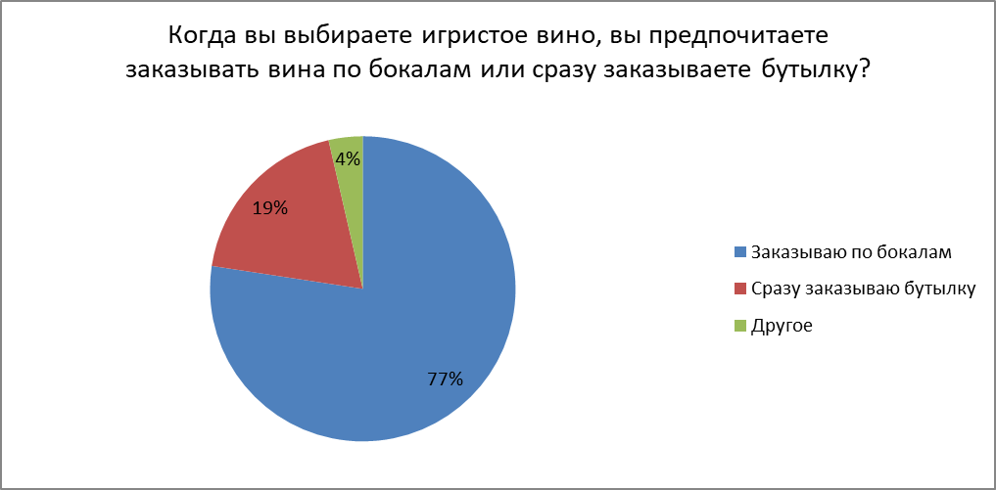

Рисунок 11: Заказ вина по бокалам и по бутылкам

Следующий вопрос касался причин, по которым люди заказывают игристые вина. Здесь был достаточно интересный результат – большая часть респондентов (65%) отметила «Создание атмосферы» как основную причину для заказа игристого вина. То есть игристое вино – не просто напиток, а атрибут, который создает необходимое настроение, атмосферу и ощущения. Среди двух других часто выбираемых причин – для того, чтобы что-то отпраздновать и вкус напитка.

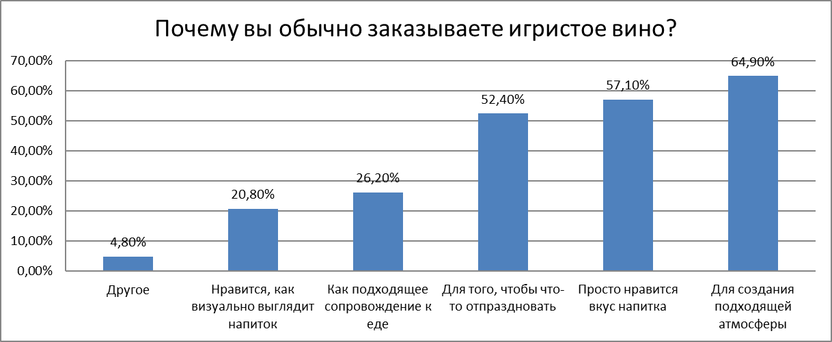

Рисунок 12: Причины заказа игристого вина в ресторане

Особенно важен вопрос о факторах, которые влияют на выбор определенного игристого вина, так, самым важным для потребителей является, как не удивительно, вид вина (брют, сухое, полусухое, полусладкое и тд.), что говорит об осознанном выборе вина в ресторанах. Средняя оценка составила 4,35. Безусловно важен предыдущий опыт взаимодействия с игристым (4,33) и рекомендации знакомых (4,00). Следующими по значимости идут цена (4,05) и соответствие атмосфере (3,57). Здесь важно отметить, что исходя уже из первых вопросов, становится понятно, что игристое вино выбирается как категория во многом по причине подходящей атмосферы, но при этом выбор между брендами уже становится более осознанным, учитывающим различные факторы.

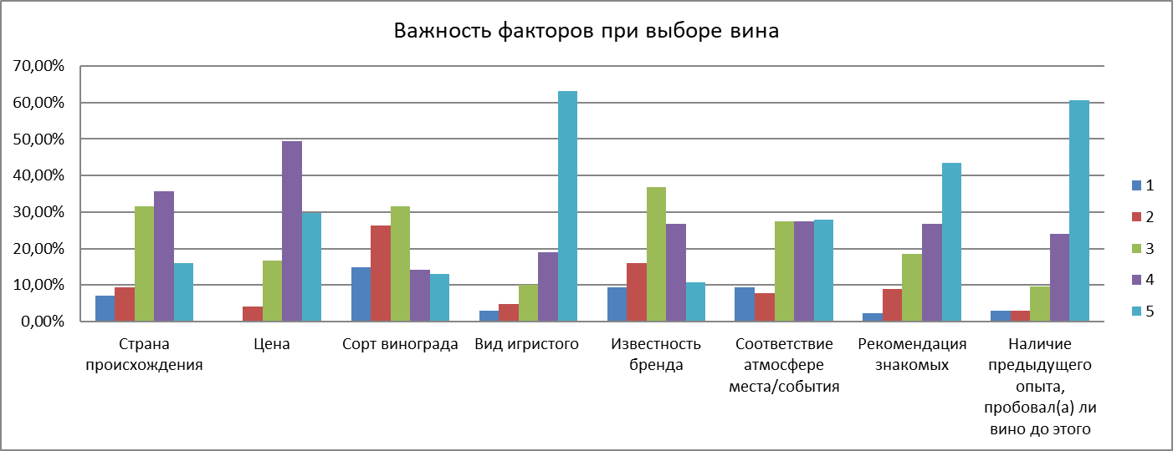

Рисунок 13: важность различных факторов при выборе вина

Следующий вопрос был тестированием гипотезы о влиянии наличия брендинга на бокале на восприятие вкусовых качеств вина. Потребителям было предложено выбрать из 6 вариантов 3 наиболее предпочтительные. При этом Каждый вариант бокала (флют, креманка и кубок) присутствовали в 2-х вариациях – с брендингом или без. В топ-3 попали все 3 варианта без брендинга (1,6 и 2), что может свидетельствовать о том, что респондентам приятнее пить и смотреть на чистые бокалы, без нанесенных рисунков и логотипов.

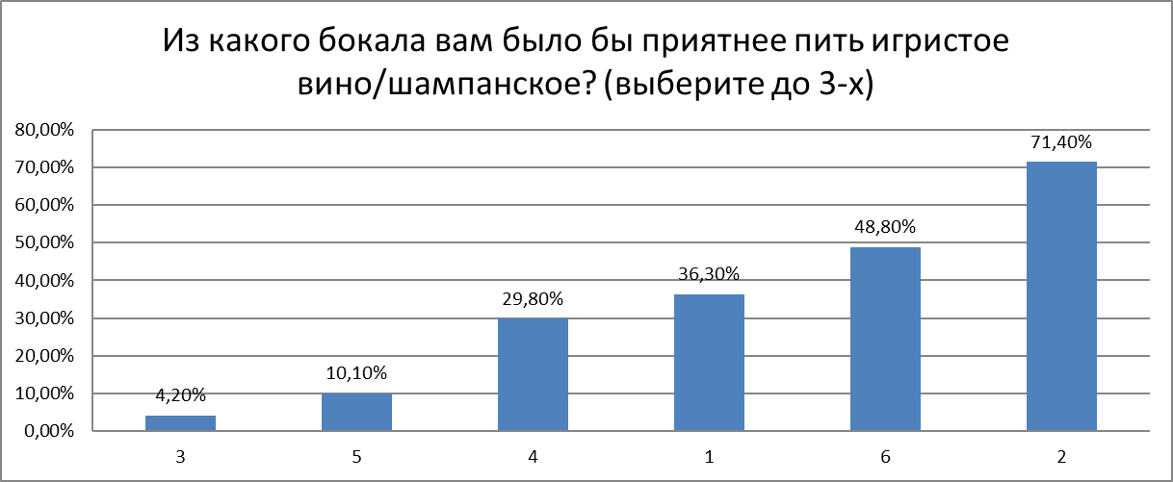

Рисунок 14: Выбор привлекательных бокалов для игристого вина

Следующий вопрос является также тестированием определенной гипотезы, цель которого – определить отношение респондентов к коктейлям на основе игристых вин. Как показали результаты – большая часть респондентов положительно относятся к такого рода коктейлям, средняя оценка из 7 равна 5,43, что является высоким результатом.

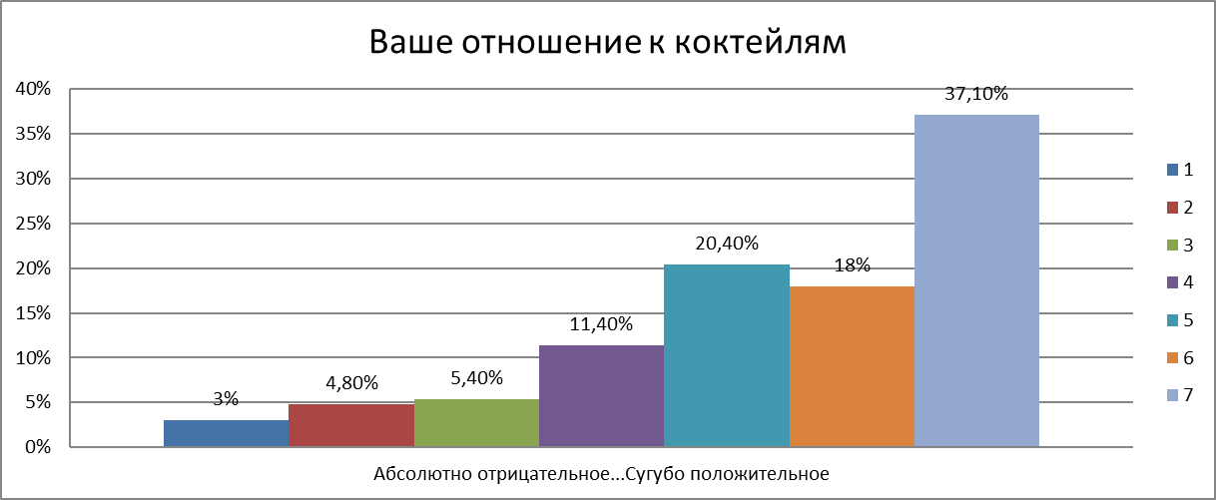

Рисунок 15: Отношение респондентов к коктейлям с игристым

После этого, респондентам был задан открытый вопрос, с предложением назвать известные им коктейли на основе игристого. Безусловно, лидером стал коктейль Апероль Спритц, а вторым и третьим называли обычно Беллини и Мимозу. Представители бренда «Лев Голицын» могут учесть эту информацию при ведении переговоров о листинге в качестве house wine, настаивая на присутствии именно в этих коктейлях, за исключением Апероль Спритц, так как представители данного бренда обучают барменов работе только с игристым Просекко.

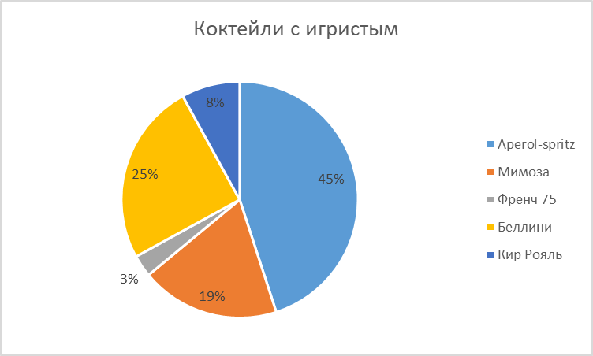

Рисунок 16: названные респондентами коктейли с игристым вином

Следующим следовал блок вопросов, касающийся отношению к различным маркетинговым мероприятиям, проводимых брендами в канале HoReCa. Особенно важным стал вопрос, требующий от респондентов поставить оценку от 1 до 5 различным факторам, которые могут влиять на выбор определенного игристого вина. Список фактор был составлен на основе кабинетного исследования и фокус-группы, поэтому возможность изучить отношение потребителей к различным инструментам воздействия особенно важна. По итогам данного вопроса, наиболее высокую оценку респонденты поставили рекомендации от персонала (3,77), наличию информации об особенностях вина в меню (3,75), а также, снова соответствию позиционированию и атмосфере места (3,45)

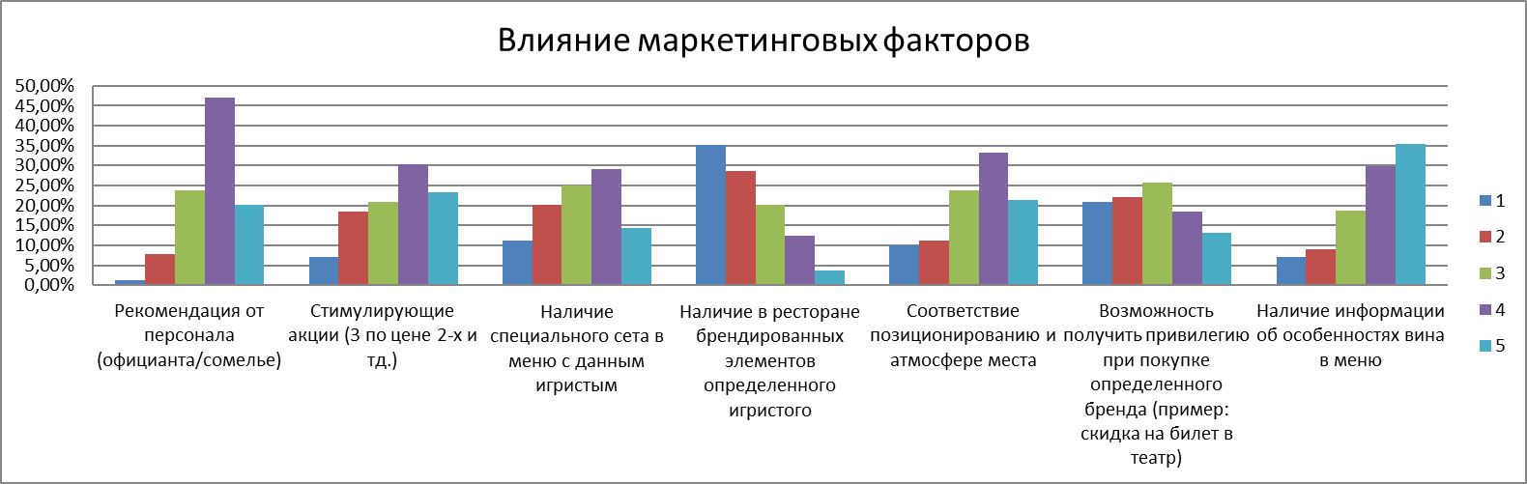

Рисунок 17: Влияние маркетинговых факторов на выбор игристого вина

Отдельно был задан вопрос про мероприятия, которые могут проводиться в ресторанах, в том числе при поддержке алкогольного бренда. Список мероприятий был составлен на основе ответов респондентов экспертного интервью и кабинетного исследования. Здесь стоит отметить особенно сильный интерес респондентов к дегустациям с профессиональным сомелье (4,14), вечерним лекциям (3,95), а также бранчам с игристым (3,72) – также обучающим форматам, на которых гости ресторана узнают что-то новое.

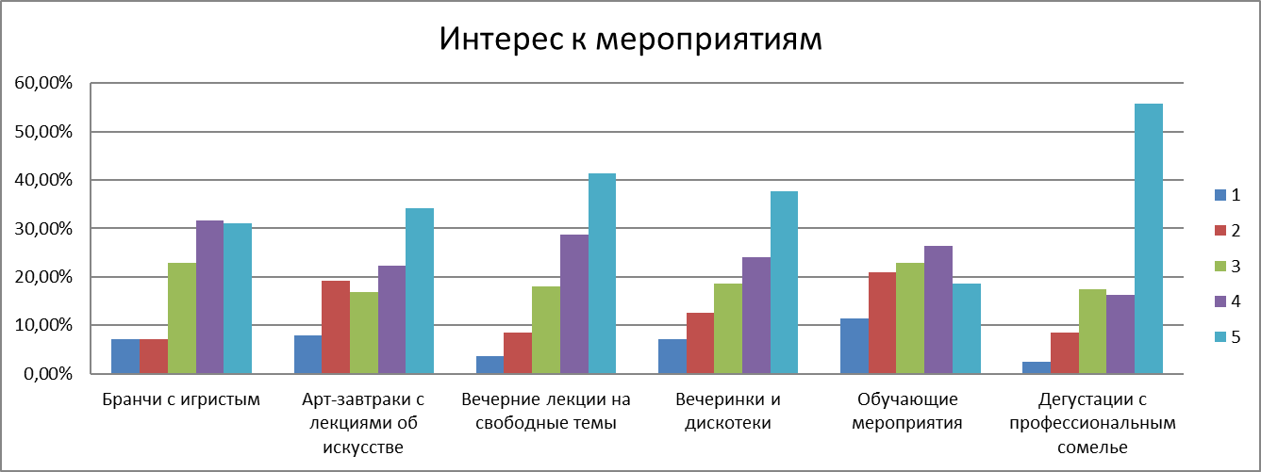

Рисунок 18: Интерес респондентов к различным типам мероприятий

Ещё один вопрос, для тестирования гипотезы об отсутствии явного влияния брендинга на покупку был задан в формате оценки влияния брендинга на покупку от 1 до 7, где большинство респондентов отрицательно определили данное отношение со средней оценкой 3,29.

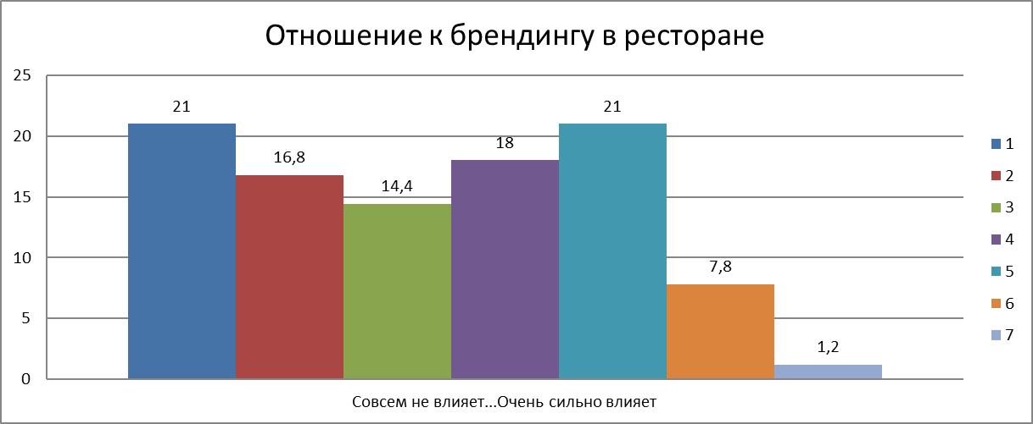

Рисунок 19: Отношение респондентов к брендингу в ресторанах

Затем, респондентам был дополнительно задан открытый вопрос, касающийся их отношения к брендированным элементам в ресторанах. На основе ответов респондентов был проведен контент-анализ и построен ворд-клауд[123] с наиболее часто встречающимися ассоциациями респондентов. Как видно из рисунка, для большинства потребителей брендинг влияет отрицательно, на их взгляд это придает бренду ощущение дешевизны, навязывания покупки, продажности ресторана. При этом большая часть респондентов признает, что брендинг привлекает внимание и может повлиять на неопытных потребителей, незнакомых с брендами игристых вин.

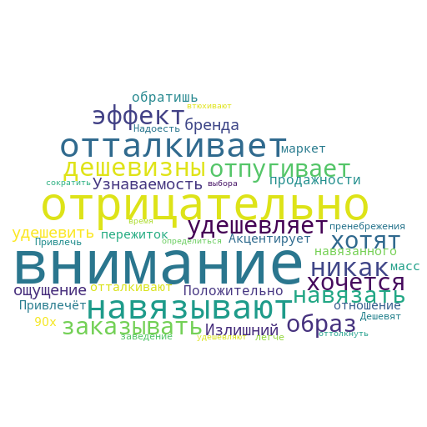

Рисунок 20: Ассоциативный вордклауд по брендингу в ресторанах

В рамках третьего блока, касающегося отношения респондентов к российским брендами игристых вин, был задан для начала вопрос на показатель brand recall – показатель «вспоминания» бренда.[124] Респондентам был задан открытый вопрос, предлагающий назвать известные им бренды российских игристых вин. Как видно из результатов анализа, показатель brand-recall в чем-то коррелирует с показателями доли рынка. Лидерами выступают бренды «Абрау-Дюрсо» (66%) и «Лев Голицын» (35%), хотя бренд «Лев Голицын» обладает заметно меньшим уровнем данного показатели, затем следует географическое наименование «Российское Шампанское» и затем уже менее крупные бренды -производителей игристых вин – Chateau Tamagne, Fanagoria, Золотая Балка

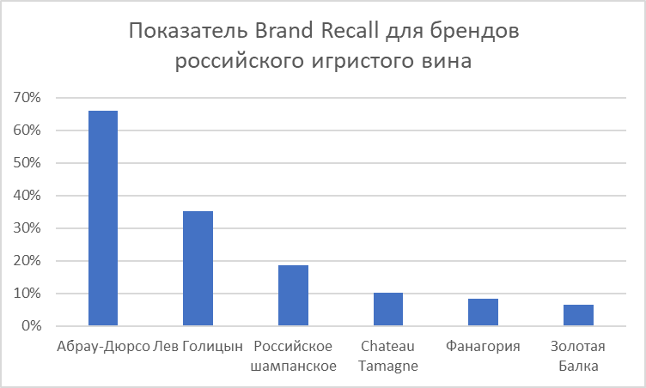

Рисунок 21: Показатель Brand-recall для брендов российского игристого вина

При этом, когда был задан вопрос, пробовали ли респонденты российские игристые вина в ресторанах, показатель немного меньше 50%, что говорит о недостаточной развитости данной категории в канале и о возможном недоверии к российским брендам, так как в итоговой выборке остались только те респонденты, которые покупали игристые вина в ресторанах.

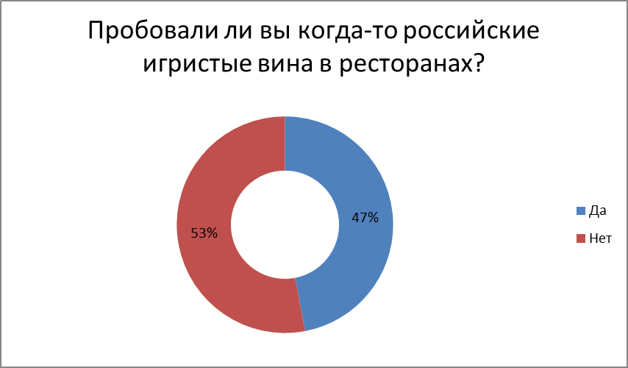

Рисунок 22: Опыт потребления российских игристых вин в ресторанах

При этом, когда был задан вопрос о том, брали ли респонденты в ресторанах вино конкретной марки («Лев Голицын), «да» ответило всего 16%, что частично подтверждает наличие проблемы низкой представленности бренда в канале HoReCa.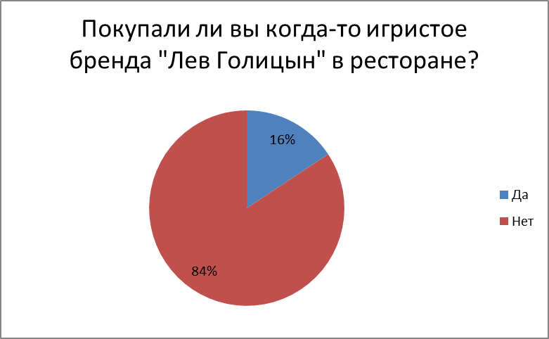

Рисунок 23: Наличие покупок игристых вин бренда "Лев Голицын" в ресторанах

Затем, респондентам был задан открытый вопрос, в которым они называли 3 ассоциации с российскими игристыми винами. На основе ответов респондентов был проведен контентный анализ наиболее часто встречающихся ассоциаций и составлен ассоциативный ворд-клауд. Как видно из рисунка, подавляющее большинство респондентов по-прежнему с недоверием относится к российским игристым. Для них это дешевый, низкокачественный продукт, который можно взять разве что на Новый Год, как традицию. При этом заметно выросла ассоциация с географическим наименованием – Крым является одной из первой ассоциаций с российскими игристыми (несмотря на то, что большая часть брендов производится на территории Краснодарского края).

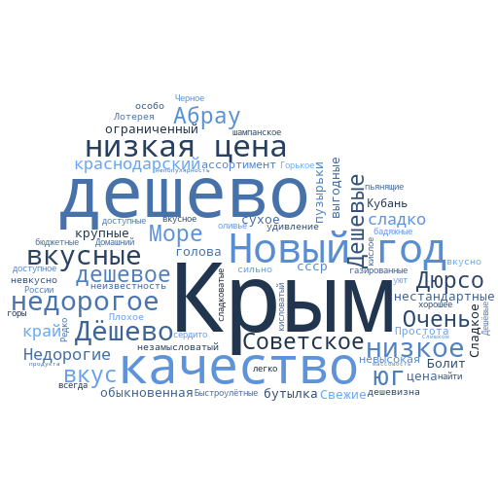

Рисунок 24: Ассоциативный вордклауд по восприятию российских вин

Одним из завершающих вопросов, являлся вопрос, близкий к вопросам, касающихся отношения респондентам к различным факторам и действиям брендов, которые могут повлиять на выбор определенного игристого вина. В данном случае, респондентам было необходимо расставить важность различных факторов, влияющих на решение попробовать российское игристое вино от 1 до 9. На графике ниже отражена частота выбора различных факторов на 1,2 и 3 место. Так, снова отметили важность антуража места и атмосферы при выборе российского игристого, что коррелирует с высокими показателями соответствия меню – например ресторанов русской кухни. Но особенную важность для потребителей приобрела возможность продегустировать игристое перед заказом. Можно предположить, что люди предубедительно относятся к российским игристым и боятся, что будут разочарованы во вкусе выбранного вина. Поэтому им важно попробовать данное вино. Если говорить про следующие по важности факторы, то это также возможность узнать больше о продукте – через рекомендацию от официанта или наличие информации о вине в меню.

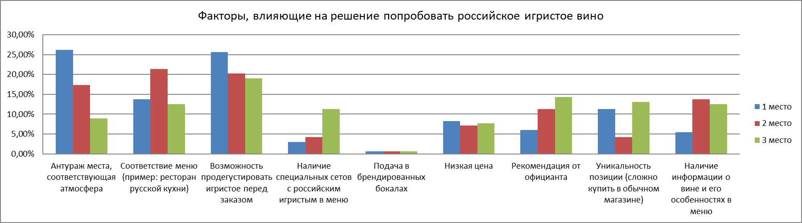

Рисунок 25: Факторы влияющие на выбор российского игристого вина

Таким образом, проведенный опрос позволил выявить ряд факторов, которые первостепенно влияют на выбор игристых вин в канале HoReCa. К тому же, проанализированное отношение к различным мероприятиям, брендингу в ресторанах, а также к другим инструментам, которые могут быть использованы брендов при продвижении в определенном заведении, позволят сформировать итоговый список рекомендуемых инструментов для продвижения бренда «Лев Голицын». Дополнительная информация об отношении респондентов к российским игристым винам также поможет в определении оптимальных инструментов.

## Обоснование рекомендаций по продвижению бренда «Лев Голицын» в канале HoReCa

Теперь, на основании проведенных кабинетного, качественного и количественного исследований, возможно определить какие из доступных алкогольным брендам инструментов продвижения в канале HoReCa являются оптимальными и рекомендованными к использованию при воздействии на лиц, принимающих решения в рамках стратегии Push и на конечных потребителей в рамках стратегии Pull.

### Рекомендованные инструменты по воздействию на лиц, принимающих решения в HoReCa

В рамках кабинетного исследования были выявлены такие инструменты продвижения в HoReCa, ориентированные на посредников (то есть на лиц, принимающих решения о сотрудничества), как использование бренд-амбассадоров, программы материального стимулирования, спонсорские акции, обучение торговых представителей, программы мотивации и обучение сотрудников, бонусы за проданное количество товара. Проведенные экспертные интервью и интервью с представителями ресторанной отрасли позволили раскрыть данные инструменты и дополнить их, что позволило составить итоговый список рекомендаций по продвижении бренда «Лев Голицын» при взаимодействии с лицами, принимающими решения.

* В первую очередь, все респонденты, как представители компаний, так и представители ресторанных заведений, отметили, что при совпадении позиционирования, аудитории и brand-message ресторанов и бренда, готовность к сотрудничеству значительно повышается. То есть, начиная развивать канал HoReCa, имеет смысл заходить в места, близкие по атмосфере к бренду – например в рестораны русской кухни, «модные» заведения, где присутствует целевой сегмент потребителя
* При этом, по мере развития бренда, нужно стремиться войти в 2 другие крупные категории – имиджевые и известные рестораны, присутствие в которых повышает статус бренда для остальных рестораторов, а также в сетевые рестораны, где будет возможность тестировать различные промо-механики и реализовывать большое количество продукта.
* С точки зрения материального стимулирования ЛПР – обычно используют ретробонус (в формате возврата части стоимости или бесплатной поставки товара) или скидку в накладную. Также, возможно реализовать данную скидку за счет предоставления брендированной посуды и инвентаря, в случае если точка продаж небольшая. Это пункт, который следует учесть в переговорах с ЛПР.
* Безусловно, необходимо обучать персонал точек, где продаётся продукт бренда. Обучение официантов, сомелье и барменов позволяет не только увеличить продажи и рекомендации, но и повышает лояльность управляющих ресторана, так как для них уменьшаются затраты на обучение и при этом повышается мотивация сотрудников. К тому же, обученные сотрудники могут сами способствовать введению новых позиций в меню и влиять на формирование имиджа бренда.
* Для цели обучения персонала рекомендуется нанять или обучить бренд-амбассадора – уважаемого в профессиональной среде человека, который будет выступать «голосом» бренда при взаимодействии с персоналом ресторанов. Важно, чтобы бренд-амбассадор был признанным в профессиональной среде, так как тогда и ЛПР будут более лояльно относиться к продвигаемой продукции бренда, прислушиваясь к лидерам мнений.
* Другим способом завоевать лояльность лиц, принимающих решения, и способствовать сотрудничеству в канале HoReCa – поддерживать их мероприятия (завтраки, ужины или лекции) и организовывать совместные, предоставляя бесплатный продукт. Такая форма продвижения выгодна как ресторану, который привлекает новых гостей и уменьшает затраты, так и бренду, который знакомит с продуктом, большее количество потребителей и при этом повышает свой имидж в глазах ЛПР.
* Дополнительно к обучению персонала, на первых этапах рекомендуется внедрять материальное стимулирование официантов – делать выплаты, например за каждый проданный бокал/бутылку. ЛПР также позитивно относятся к таким стимулированиям, так как это дополнительные продажи и мотивация персонала.
* Возможно также предоставлять скидку в формате бесплатного продукта в заготовленных гастрономических парах. Рестораторы лояльно относятся к таким сетам и могут способствовать размещению рекламы в меню в разделе с гастрономической парой.
* Любым рестораторам важно качество и вкус продукта, поэтому также обязательно проводить дегустации, притом не только с лицами, принимающими решения, но и с линейным персоналом – официантами, сомелье, бар-менеджерами, так как к их мнению тоже часто прислушиваются.
* При ведении переговоров с ЛПР, важно отмечать эксклюзивность продукта – то, что его нельзя найти на полках магазинов. Это позволит бренду установить нужную ему маржу без репутационных рисков.
* Важно корректно обучать торговых представителей работе с ЛПР – им важно учитывать концепцию и позиционирование заведения на всех этапах переговоров – обсуждать сотрудничество, а не просто продажи продукта.

### Рекомендованные инструменты для влияния на конечных потребителей в канале HoReCa.

В рамках проведенного кабинетного исследования были определены следующие инструменты воздействия на конечных потребителей в канале HoReCa: обучение потребителя, продвижение на POS материалах, проведение дегустаций, наружная реклама, брендирование элементов интерьера, проведение стимулирующих акций, спонсорство мероприятий, формирование гастрономических пар, брендирование меню. Результаты экспертных интервью, а также проведенных фокус-группы и опроса позволяют выбрать наиболее приоритетные способы продвижения продукта конечным потребителям, которые лояльно воспринимаются ими при посещении заведений HoReCa, что позволяет составить итоговый список рекомендации по продвижению бренда «Лев Голицын» в канале HoReCa

* Во-первых, стоит сразу определить, что HoReCa – маркетинговый канал и основная цель бренда в данном канале – познакомить потребителя с продуктом, чтобы впоследствии стимулировать его покупать данный продукт повторно в ресторане и в ритейле
* Для этих целей одним из подходящих вариантов продвижения являются спонсированные мероприятия – организованные совместно с ресторанами, события, в рамках которых напиток выдается бесплатно или же продается эксклюзивно только он на данное мероприятие. Это позволяет познакомить потребителей с продуктом, дать им его попробовать в первый раз. При этом респонденты опроса отметили, что наиболее интересными для них форматам мероприятий являются обучающие мероприятия – дегустации с сомелье, лекции и обучающие завтраки/ужины, поэтому рекомендуется организовать цикл обучающих мероприятий в ресторанах присутствия, например с участием сомелье, который может впоследствии выступать амбассадором бренда.
* Не рекомендуется выделять большую долю маркетингового бюджета на брендирование интерьера или посуды, в которой подается продукт. Результаты интервью, фокус-групп и опроса практически однозначно показали, что данный брендинг не влияет положительно на продажи и может вызывать негативные ассоциации у потребителей. Имеет смысл делать это преимущественно в формате скидки, которая предоставляется заведению.
* Следует формировать специальные сеты и гастрономические пары в меню – данный инструмент продвижения, организованный совместно с рестораном, имеют корреляцию с объемом продаж и благосклонно воспринимается потребителями.
* Люди по-прежнему доверяют рекомендациям официанта, поэтому, как уже было отмечено в предыдущем разделе – необходимо обучать и мотивировать персонал к продаже продукта.
* Потребителям важно попробовать продукт перед тем, как его заказать. Зачастую это вызвано недоверием к продукту и боязнью ошибиться с выбором. Поэтому необходимо стимулировать официантов предлагать продегустировать продукт перед заказом, а также организовывать дегустации на территории ресторанов для гостей.
* Важно обеспечивать присутствие бренда в точке для продажи как бутылкой, так и по бокалам – также в силу недоверия к новым продуктам необходимо давать людям возможность попробовать игристое в небольшом объеме
* Как уже говорилось раньше – необходимо начинать знакомить потребителей с продуктом в подходящих для этого местах, соответствующих по атмосфере и антуражу – например в модных ресторанах и барах русской кухни, где потребители более готовы попробовать российские игристые.
* Рекомендуется работать с меню ресторанов – способствовать появлению там информации об игристом вине, его полному описанию. По результатам опроса, если в меню представлена информация о вине, а не просто название, то потребитель более склонен выбрать данное вино.

## Выводы:

Таким образом, были сформированы рекомендации по продвижению бренда «Лев Голицын» как в рамках воздействия на лиц, принимающих решения в канале HoReCa, так и на конечных потребителей. Ключевой проблемой данного исследования было отсутствие понимания командой бренда, как работать с ЛПР и с потребителями в канале HoReCa для успешного продвижения. Использование комбинированных Push&Pull стратегий, одновременное воздействие как на лиц, принимающих решения, так и на персонал, а также на потребителей, с использованием рекомендуемых инструментов продвижения позволит команде бренда «Лев Голицын» начать успешное продвижение в канале HoReCa в Санкт-Петербурге

# Заключение

В результате проведенного исследования были сформированы рекомендации по продвижению бренда «Лев Голицын» в канале HoReCa, определены наиболее подходящие инструменты воздействия на конечных потребителей и на лиц, принимающих решения о сотрудничестве в канале HoReCa в рамках реализации стратегий Push и Pull. Наиболее значимые выводы работы могут быть обобщены следующим образом:

1. На основе анализа профессиональной, академической и аналитической литературы было определено текущее состояние рынка игристых вин в России, определено что он обладает перспективами дальнейшего роста и восстановления после пандемии COVID-19, выделены основные нормативно-правовые акты, в частности «закон о рекламе» и «закон о виноградарстве и виноделии», регулирующие деятельность на данном рынке, а также
2. Определены основные инструменты, применяемые алкогольными брендами в рамках реализации стратегий продвижения Push и Pull, влияющих на посредников и конечных потребителей в канале. Инструменты продвижения в HoReCa, ориентированные на посредников:

* Использование бренд-амбассадоров
* Программы материального стимулирования лояльности лиц, принимающих решение в HoReCa;
* спонсорские акции поставщиков товаров в точках HoReCa: фестивали, аукционы, "дни бренда"
* Обучение торговых представителей работе с лицами, принимающими решения
* Программы мотивации и обучение сотрудников ресторанов
* Бонусы за проданное количество товара

Инструменты продвижения в HoReCa, ориентированные на потребителей:

* Обучение потребителя (проведение лекций, мастер-классов и тд.)
* Продвижение на POS-материалах
* Проведение дегустаций
* Наружная реклама в точках продаж, брендирование элементов интерьера
* Проведение стимулирующих акций (2 по цене 1 и тд.)
* Спонсорство мероприятий в заведении
* Формирование гастрономических пар
* Брендированное промоменю

1. Изучены примеры маркетинговых мероприятий других алкогольных брендов на рынке, как зарубежных, так и отечественных. Дана характеристика текущей деятельности компании «Игристые вина», производителя бренда «Лев Голицын» - на данный момент бренд активно развивает различные каналы продвижения, однако в канале HoReCa его присутствие слишком мало
2. Изучено восприятие и оценка инструментов продвижения в канале HoReCa экспертами – представителями других алкогольных брендов, а также отношение лиц, принимающих решения в канале HoReCa к данным инструментам посредством экспертных и глубинных интервью.
3. Изучен процесс принятия решения о покупке игристого вина в ресторанах конечными потребителями, оценено влияние различных маркетинговых инструментов продвижения на данное решение посредством фокус-группы и опроса.
4. На основании проведенного исследования сформированы рекомендации по использованию инструментов продвижения, при взаимодействии с посредниками в канале HoReCa, а также по воздействию на конечных потребителей в рамках данного канала:

В рамках воздействия на посредников:

* + Акцент на соответствие позиционирования и brand-image заведения и бренда
  + Использование скидок в накладную и поставок брендированную посуды и инвентаря в рамках материального стимулирования ЛПР
  + Обучение персонала ресторанов.
  + Найм или обучение «бренд-амбассадора» с целью обучения персонала и поддержания лояльности ЛПР в ресторанах.
  + Совместные мероприятия и поддержка мероприятий ресторанов бесплатным продуктом.
  + Материальное стимулирование официантов за продажи.
  + Бесплатный продукт гастрономических сетов в меню.
  + Проведение дегустаций со всем персоналом ресторана.
  + Акцент на эксклюзивность продукта при ведении переговоров.

В рамках воздействия на потребителей:

* + Начинать развитие продаж бренда в точках, где присутствует подходящая атмосфера для потребления российских вин – например в новых ресторанах русской кух*н*и.
  + Проводить спонсированные мероприятия, чтобы дать потребителям попробовать продукт
  + Проводить обучение потребителей, дегустации с сомелье, лекции и мастер-классы в ресторанах.
  + Не тратить большую часть бюджета на брендирование интерьера.
  + Следует формировать специальные сеты и гастрономические пары в меню.
  + Необходимо обучать и мотивировать персонал к продаже продукта.
  + Организовывать дегустации на территории ресторанов для гостей.
  + Рекомендуется работать с меню ресторанов – способствовать появлению там информации об игристом вине, его полному описанию.

Таким образом, полученные результаты решают проблему команды бренда – отсутствие понимания инструментов продвижения бренда «Лев Голицын» в канале HoReCa и могут быть использованы при планировании маркетингового бюджета и определении стратегии переговоров с лицами, принимающими решения о сотрудничестве.

# Список использованной литературы

1. ГОСТ 33336-2015 "Игристое вино" // Электронный фонд правовых и нормативно-технических документов URL: [**https://docs.cntd.ru/document/1200123280**](https://docs.cntd.ru/document/1200123280) (дата обращения: 03.03.2021).
2. Федеральный закон от 27.12.2019 N 468-ФЗ (ред. от 08.12.2020) "О виноградарстве и виноделии в Российской Федерации" // КонсультантПлюс URL: [**http://www.consultant.ru/document/cons_doc_LAW_341772/4f41fe599ce341751e4e34dc50a4b676674c1416/**](http://www.consultant.ru/document/cons_doc_LAW_341772/4f41fe599ce341751e4e34dc50a4b676674c1416/) (дата обращения: 03.03.2021).

Методика расчета «индекса рыночной концентрации рынка // Министерство связи РФ URL: [https://digital.gov.ru/ru/documents/4251 /](https://digital.gov.ru/ru/documents/4251%20/) (дата обращения: 03.03.2021).

1. Обзор российского рынка алкогольной продукции // Аналитический центр при правительстве РФ URL: <https://ac.gov.ru/uploads/2-Publications/alcogol/_%D0%B3%D0%BE%D0%B4%D0%BE%D0%B2%D0%BE%D0%B8%CC%86_19.pdf> (дата обращения: 03.03.2021).
2. Обзор российского рынка алкогольной продукции 2019 // Аналитический центр при правительстве РФ URL: <https://ac.gov.ru/uploads/2-Publications/alcogol/_%D0%B3%D0%BE%D0%B4%D0%BE%D0%B2%D0%BE%D0%B8%CC%86_19.pdf> (дата обращения: 03.03.2021).
3. Обзор российского рынка алкогольной продукции 1 квартал 2020 // Аналитический центр при правительстве РФ URL: <https://ac.gov.ru/uploads/2-Publications/alcogol/_1_%D0%BA%D0%B2_20_web.pdf> (дата обращения: 03.03.2021).
4. Обзор российского рынка алкогольной продукции 2 квартал 2020 // Аналитический центр при правительстве РФ URL: <https://ac.gov.ru/uploads/2-Publications/alcogol/alcogol_2%D0%BA%D0%B2_20.pdf> (дата обращения: 03.03.2021).
5. Обзор российского рынка алкогольной продукции 3 квартал 2020 // Аналитический центр при правительстве РФ URL: <https://ac.gov.ru/uploads/2-Publications/alcogol/alco.2020.3.pdf> (дата обращения: 03.03.2021).
6. Обзор российского рынка алкогольной продукции 4 квартал 2020 // Аналитический центр при правительстве РФ URL: <https://ac.gov.ru/uploads/2-Publications/alcogol/al%D1%81o.2020.4.pdf> (дата обращения: 03.03.2021).

Модель 5 сил конкуренции // 12 Manage URL: <https://www.12manage.com/methods_porter_five_forces_ru.html> (дата обращения: 03.03.2021).

ИЗ ЧЕГО ПРОИЗВОДЯТ ВИННЫЕ НАПИТКИ? РОСКАЧЕСТВО ПОЯСНЯЕТ! // Роскачество URL: <https://rskrf.ru/tips/eksperty-obyasnyayut/iz-chego-proizvodyat-vinnye-napitki-roskachestvo-poyasnyaet/> (дата обращения: 03.03.2021).

1. В Роскачестве объяснили разницу между вином и винным напитком // Известия URL: <https://iz.ru/928613/2019-10-04/v-roskachestve-obiasnili-raznitcu-mezhdu-vinom-i-vinnym-napitkom> (дата обращения: 03.03.2021).
2. Розничные продажи алкогольной продукции в магазинах России в январе 2019- 2021 гг. в целом, по видам продукции и регионам // Центр исследования федерального и региональных рынков алкоголя ЦИФРРА URL: <http://www.my-sn.ru/files/files/sk-4277.pdf> (дата обращения: 08.03.2021).
3. Винная индустрия России от А до Я (2020) // Vine&Wine URL: https://vineandwine.vin/ru/publikacii/vinnaja-industrija-rossii-2020/ (дата обращения: 08.03.2021).
4. Что изменил закон о виноградарстве // Marketmedia URL: <https://marketmedia.ru/media-content/chto-izmenil-zakon-o-vinogradarstve/> (дата обращения: 08.03.2021).
5. Единая государственная автоматизированная информационная система // Федеральная служба по регулированию алкогольного рынка URL: <https://egais.ru/> (дата обращения: 08.03.2021).
6. Закон Российской Федерации "Федеральный закон "О государственном регулировании производства и оборота этилового спирта, алкогольной и спиртосодержащей продукции и об ограничении потребления (распития) алкогольной продукции" от 22.11.1995 N 171-ФЗ" от 22 ноября 1995 года № N 171-ФЗ // Официальный интернет-портал правовой информации
7. Закон Российской Федерации "Федеральный закон "О рекламе" от 13.03.2006 N 38-ФЗ" от 13 марта 2006 года № N 38-ФЗ // Официальный интернет-портал правовой информации
8. Ресторанный бизнес // Деловой Петербург URL: <https://www.dp.ru/tag/%D0%A0%D0%B5%D1%81%D1%82%D0%BE%D1%80%D0%B0%D0%BD%D0%BD%D1%8B%D0%B9%20%D0%B1%D0%B8%D0%B7%D0%BD%D0%B5%D1%81> (дата обращения: 15.03.2021).

В 2020 году число открытий новых заведений общепита в центре Москвы сократилось на 30% // Журнал Food Service URL: <https://www.cafe-future.ru/news/knight-frank-v-2020-godu-chislo-otkrytiy-novykh-zavedeniy-obshchepita-v-tsentre-moskvy-sokratilos-na/> (дата обращения: 15.03.2021).

1. Обзор ресторанного рынка Санкт-Петербурга по итогам BestBreakfast 54 // БЕСТЪ Коммерческая недвижимость URL: <http://bestgroup.ru/news/obzor-restorannogo-rynka-sankt-peterburga-po-itogam-bestbreakfast-54-restorannyj-biznes-evolyuciya-ili-revolyuciya> (дата обращения: 15.03.2021).
2. Состояние потребительского рынка Санкт-Петербурга // Комитет по информатизации и связи URL: <https://www.gov.spb.ru/static/writable/documents/2020/12/29/%D0%90%D0%A1_%D0%A1%D0%BE%D1%81%D1%82%D0%BE%D1%8F%D0%BD%D0%B8%D0%B5_%D0%BF%D0%BE%D1%82%D1%80%D0%B5%D0%B1%D0%B8%D1%82%D0%B5%D0%BB%D1%8C%D1%81%D0%BA%D0%BE%D0%B3%D0%BE_%D1%80%D1%8B%D0%BD%D0%BA%D0%B0_%D0%A1%D0%9F%D0%B1_%D0%B2_%D1%8F%D0%BD%D0%B2-%D0%B8%D1%8E%D0%BD%D0%B52020.pdf> (дата обращения: 15.03.2021).

Котлер Ф., Келлер К. Л. Маркетинг менеджмент. . - 15-е изд. изд. - 2021. - 889 с.

Кирюков С.И Управление маркетинговыми каналами. - 1-е изд. - Спб.: Высшая школа менеджмента, 2010. – 248 с.

1. Ламбен Ж.Ж Менеджмент, ориентированный на рынок. - СПб.: Питер, 2007. - 585 с.
2. Что такое торговый маркетинг? // Записки маркетолога URL: <https://www.marketch.ru/project/trade_market.php> (дата обращения: 22.03.2021).
3. О целях торгового маркетинга // Записки маркетолога URL: <https://www.marketch.ru/notes_on_marketing/marketing_strategy/purposes_trade_marketing/> (дата обращения: 22.03.2021).

ATL & BTL. Что за чертой? // Записки маркетолога URL: <https://www.marketch.ru/notes_on_marketing/marketing_tactics/atl_btl/> (дата обращения: 22.03.2021).

1. Как рекламировать алкоголь // Сбербанк для бизнеса URL: <https://www.sberbank.ru/ru/s_m_business/pro_business/legalnye-sposoby-reklamy-alkogolnoj-produkcii-v-rossii/> (дата обращения: 22.03.2021).
2. Би Ти Эль (BTL) // Записки маркетолога URL: https://www.marketch.ru/marketing_dictionary/marketing_terms_b/btl/ (дата обращения: 22.03.2021).
3. Что такое dark marketing // Cossa.ru URL: <https://www.cossa.ru/234/23215/> (дата обращения: 22.03.2021).
4. Винный маркетинг и брендинг, 1 часть // WineJet International Sommelier school URL: <https://spbwj.ru/vinnyy-marketing-i-brending/vinnyj-marketing-i-brending-1-chast/> (дата обращения: 22.03.2021).
5. Бокальные данные: как заработать на производстве и продаже вина // Inc.ru URL: <https://incrussia.ru/understand/bokalnye-dannye-kak-zarabotat-na-proizvodstve-i-prodazhe-vina/> (дата обращения: 22.03.2021).
6. Правила роста: от чего зависят продажи российского вина // РБК URL: <https://www.rbc.ru/ins/business/01/06/2015/5565e5269a79476649c1e6f0> (дата обращения: 22.03.2021).
7. 7 легальных способов рекламы алкоголя // VC.ru URL: <https://vc.ru/marketing/52214-7-legalnyh-sposobov-reklamy-alkogolya> (дата обращения: 29.03.2021).
8. Тренды в дарк маркете // VC.ru URL: <https://vc.ru/marketing/79025-trendy-v-dark-markete> (дата обращения: 29.03.2021).
9. Алкогольный dark market: маркетинг «в темноте» // Sostav.ru URL: <https://www.sostav.ru/publication/alkogolnyj-dark-market-31085.html> (дата обращения: 29.03.2021).
10. Кто такой амбассадор бренда // Журнал "Тинькофф" URL: <https://journal.tinkoff.ru/guide/brand-ambassador/> (дата обращения: 29.03.2021).

Амбассадор // Записки маркетолога URL: <https://www.marketch.ru/marketing_dictionary/marketing_terms_a/ambassador/> (дата обращения: 29.03.2021).

1. Горелкина Е Продажи в сфере HoReCa. - 2007. - 150 с.
2. HoReCa (Хорека) // Записки маркетолога URL: <https://www.marketch.ru/marketing_dictionary/x/horeca/> (дата обращения: 29.03.2021).
3. Арманд, Э. В. Каналы on- и off-trade как основные каналы коммуникации в условиях Dark Market / Э. В. Арманд. — // Молодой ученый. — 2018. — № 6 (192). — С. 88-91. — URL: https://moluch.ru/archive/192/48322/ (дата обращения: 27.05.2021). Changing the channel: A Better way to do trade promotions. // MIT Sloan Management Review.. - 2002. - №43(2). - С. 42.
4. 6 ключевых маркетинг-инструментов продвижения алкоголя и табака в России // Cossa.ru URL: <https://www.cossa.ru/152/87040/> (дата обращения: 06.04.2021).
5. О компании Bacardi // Bacardi.com URL: <https://www.bacardilimited.com/ru/ru/> (дата обращения: 10.04.2021).
6. «Сухая» лазейка: как продвигать алкоголь в России после запрета на рекламу // Forbes.ru URL: <https://www.forbes.ru/karera-i-svoy-biznes/366179-suhaya-lazeyka-kak-prodvigat-alkogol-v-rossii-posle-zapreta-na-reklamu> (дата обращения: 10.04.2021).
7. MARTINI Fiero&Tonic, как в MARTINI Bar // Депо Москва URL: <https://depomoscow.ru/news/martini-fiero-tonic-kak-v-martini-bar> (дата обращения: 10.04.2021).
8. No Martini, no party! // Депо Москва URL: <https://depomoscow.ru/news/no-martini-no-party> (дата обращения: 10.04.2021).
9. Aperol Party // Ginza URL: <https://ginza.ru/spb/news/111549> (дата обращения: 10.04.2021).
10. Веселье не за горами: на Красной Поляне запускается серия вечеринок Aperol Spritz x Après Ski // Курорт Красная поляна URL: <https://krasnayapolyanaresort.ru/aperol_spritz_x_apres_ski> (дата обращения: 10.04.2021).
11. Aperol Spritz и Peak выпустили совместную коллекцию одежды и аксессуаров аprès-ski // The Village URL: <https://www.the-village.ru/shorts/aperol-spritz-i-peak-vypustili-sovmestnuyu-kollektsiyu-odezhdy-i-aksessuarov-apr-s-ski> (дата обращения: 10.04.2021).
12. Кейс: Remy Martin и Louder нашли целевую аудиторию среди «слэшеров» // Sostav.ru URL: <https://www.sostav.ru/publication/kejs-remy-martin-i-louder-nashli-tselevuyu-auditoriyu-sredi-slesherov-30392.html> (дата обращения: 10.04.2021).
13. Алкогольный dark market: маркетинг «в темноте» // Журнал "Алкоэксперт" URL: <https://alcoexpert.ru/itnews/38283-alkogolnyj-dark-market-marketing-v-temnote-foto-video.html> (дата обращения: 10.04.2021).
14. Эногастрономический фестиваль Simple Wine Fest пройдет в «Порту Севкабель» // The Village URL: <https://www.the-village.ru/food/news/312989-simple-wine-fest> (дата обращения: 10.04.2021).
15. Президент «Абрау-Дюрсо»: «У большинства российских виноделов завышена самооценка» // Ведомости URL: <https://www.vedomosti.ru/business/characters/2019/02/27/795298-abrau-dyursou> (дата обращения: 17.04.2021).
16. Панова Е.А ИСПОЛЬЗОВАНИЕ ИНСТРУМЕНТОВ МАРКЕТИНГА В ДЕЯТЕЛЬНОСТИ КОМПАНИИ «АБРАУ-ДЮРСО» // "Маркетинг в России и за рубежом" . - 2014. - №4. - С. 2-5.
17. Инстаграм Абрау-Дюрсо // Instagram URL: https://www.instagram.com/abrau_durso/?hl=ru (дата обращения: 17.04.2021).

Как «Аленка», «Сода», «Абрау-Дюрсо» и другие бренды с историей приспособились (или нет) к современным реалиям // Texterra URL: <https://texterra.ru/blog/kak-alenka-soda-abrau-dyurso-i-drugie-brendy-s-istoriey-prisposobilis-ili-net-k-sovremennym-realiyam.html> (дата обращения: 17.04.2021).

«Абрау-Дюрсо» задумал новый ресторанный проект // Sostav.ru URL: <https://www.sostav.ru/publication/abrau-dyurso-zadumal-novyj-restorannyj-proekt-48609.html> (дата обращения: 17.04.2021).

«Абрау-Дюрсо» на презентации новой модели Mercedens-Benz S-Class // Visit Abrau URL: <https://visitabrau.ru/resort/news/abrau-dyurso-na-prezentatsii-novoy-modeli-mercedens-benz-s-class/> (дата обращения: 17.04.2021).

1. Игристое вино Балаклава // Simple wine URL: <https://simplewine.ru/catalog/shampanskoe_i_igristoe_vino/filter/manufacturer-zolotaya_balka/> (дата обращения: 17.04.2021).
2. «ВИННЫЙ ГИД РОССИИ» 2020: РЕЙТИНГ САМЫХ КАЧЕСТВЕННЫХ ВИН СТРАНЫ // Роскачество URL: <https://rskrf.ru/tips/spetsproekty/vinnyy-gid-rossii-2020-reyting-samykh-kachestvennykh-vin-strany/> (дата обращения: 17.04.2021).

Винодельня Золотая Балка // Золотая Балка URL: [https://zolotaiabalka.ru/ecosystem/factoryZB /](https://zolotaiabalka.ru/ecosystem/factoryZB%20/) (дата обращения: 17.04.2021).

Ресторан ZB // Золотая Балка URL: <https://zbtour.ru/turizm/restoran/> (дата обращения: 17.04.2021).

«Золотая Балка» представляет премиальное игристое «Черный принц» // Informer URL: <https://ruinformer.com/page/zolotaja-balka-predstavljaet-premialnoe-igristoe-chernyj-princ> (дата обращения: 17.04.2021).

1. СПОНСОР РОЖДЕСТВЕНСКОГО САММИТА В КРАСНОДАРЕ - КУБАНЬ-ВИНО // GUD summit URL: <https://summit.rgud.ru/s/rozhdestvenskiy-sammit-2017-krasnodar/articles/detail/577-Sponsor-Rozhdestvenskogo-sammita-v-Krasnodare-Kuban-Vino/> (дата обращения: 17.04.2021).
2. Винный спонсор Beviale Moscow 2019 - Кубань-вино! // BevialeMoscow URL: <https://beviale-moscow.com/pressroom/news/kuban-vino> (дата обращения: 17.04.2021).
3. Подводим итоги: как в России прошел первый Golden Beauty Fest // BeatyBackStage URL: <https://beautybackstage.ru/interesnoe/byuti-kalendar/kak-proshel-pervyy-golden-beauty-fest-v-rossii.html> (дата обращения: 17.04.2021).
4. «Ариант» превратит завод на Кубани в центр винного туризма // Эксперт Юг URL: https://expertsouth.ru/news/ariant-prevratit-zavod-na-kubani-v-tsentr-vinnogo-turizma/ (дата обращения: 24.04.2021).

«Нектар десертный коллекционный Grand Dessert Chateau Tamagne Reserve 2010» получил Гран-при гида «Российские вина 2021-2022» // Неделя Ритейла URL: <https://retailweek.ru/news/5606-210524-guide-by-arthur-sarkisyan.html> (дата обращения: 24.04.2021).

Мероприятия Chateu Tamagne // Chateau Tamagne URL: https://www.chateautamagne.ru/ru/events/ (дата обращения: 24.04.2021).

1. Игристые Вина // Игристые вина URL: http://www.spbvino.ru/ (дата обращения: 24.04.2021).

Компания «Игристые вина» прекратила выпуск игристых вин // HoReCa magazine URL: <http://www.horeca-magazine.ru/article/8294/> (дата обращения: 24.04.2021).

Владелец бренда «Лев Голицынъ» возобновил производство после 5 месяцев простоя // Retailer.ru URL: <https://retailer.ru/vladelec-brenda-lev-golicyn-vozobnovil-proizvodstvo-posle-5-mesjacev-prostoja/> (дата обращения: 24.04.2021).

1. ЗАО «Игристые вина» // Made in Russia URL: <https://www.madeinrussia.com/ru/manufacturers/jsc-igristie-vina/about> / (дата обращения: 24.04.2021).
2. Лев Голицынъ // Лев Голицынъ URL: <http://levgolitsin.ru/index_.php#outro> (дата обращения: 24.04.2021).
3. Medici на проспекте Медиков, «Игристые будни» в «Севкабеле» и терраса бара «Хочу в Сибирь» // The Village URL: <https://www.the-village.ru/food/opening/385305-medici-and-more> (дата обращения: 24.04.2021).
4. Шампанское Лев Голицын Коронационное выиграл золотую медаль // NewRetail URL: <https://newretail.ru/novosti/retail/shampanskoe_lev_golitsyn_koronatsionnoe_zavoevalo_zolotuyu_medal_na_mezhdunarodnom_konkurse_v_london1999> (дата обращения: 24.04.2021).
5. Андрей Варзунов, «Игристые вина»: «На рынке достаточно ограничений, чтобы сделать рекламу алкоголя настолько постной, насколько вообще возможно» // AdIndex URL: <https://adindex.ru/publication/interviews/marketing/2019/11/26/277345.phtml> (дата обращения: 24.04.2021).

Экспертные интервью // MixResearch URL: <http://mix-research.com/metody/kachestvennye/ekspertnye-intervyu.html> (дата обращения: 30.04.2021).

Ретро-бонус (рибейт) в торговом маркетинге // Записки маркетолога URL: <https://www.marketch.ru/notes_on_marketing/marketing_shovel/Retro-bonus_rebate/> (дата обращения: 30.04.2021).

WineRetail: российский рынок вина в 2021 году переживает «идеальный шторм» // Retail.ru URL: <https://www.retail.ru/tovar_na_polku/wineretail-rossiyskiy-rynok-vina-v-2021-godu-perezhivaet-idealnyy-shtorm/> (дата обращения: 08.03.2021).

1. Wine in Russia 24.01.2021 // Marketline URL: <https://store.marketline.com/report/ohme2688--wine-in-russia/> (дата обращения: 03.03.2021).
2. Consumtion in Russia // Deloitte URL: <https://www2.deloitte.com/ru/ru/pages/consumer-business/articles/2019/consumption-in-russia.html> (дата обращения: 08.03.2021).
3. Wine in Russia September 2020 // Euromonitor International URL: <https://www.euromonitor.com/wine-in-russia/report> (дата обращения: 03.03.2021).
4. Rajeev Batra Integrating Marketing Communications: New Findings, New Lessons and New Ideas // Journal of Marketing . - 2016. - №80(6). - С. 960
5. Bell, D.R&Dreze Changing the channel: A Better way to do trade promotions. // MIT Sloan Management Review.. - 2002. - №43(2). - С. 320
6. how-to-make-money-as-a-brand-ambassador // http://brandambassadorworld.com/ URL: <http://brandambassadorworld.com/how-to-make-money-as-a-brand-ambassador/> (дата обращения: 29.03.2021).

Ruiz-Molina et al. (2010) Gil, Berenguer, &Ruiz, 2009; Gue´guen, Jacob, & Boulbry, 2007; Ruiz-Molina et al.,

1. Work&Rock // Pernod-ricard rousse URL: <https://workandrock.pernod-ricard-rouss.ru/> (дата обращения: 10.04.2021).
2. Naresh K. Malhotra Daniel Nunan David F. Birks Marketing Research An Applied Approach. - 5-th изд. - 2017. – 968с

Mark T. Keane An Assessment of Tag Presentation Techniques // School of Computer Science and Informatics. - 2007. -

1. What Is Brand Recall? – Importance, Measurement, & Strategy // FEEDOUGH URL:

# Приложения

## Приложение №1: Гайд экспертного интервью

1. Расскажите о себе, о своем опыте, чем в целом вы занимаетесь в рамках своей работы в компании. Что входит в перечень должностных обязанностей?
2. А какие проекты вы реализовывали в рамках on-trade канала (HoReCa)? Для каких брендов они были?
3. Можете ли подробно описать, какие способы интеграции бренда в HoReCa вы использовали в рамках продвижения брендов Beluga Group? Какие в целом самые значимые проекты бренда на рынке?
4. Какие метрики используются брендом для оценки эффективности интеграции в HoReCa?
5. Какие на ваш взгляд наиболее успешные маркетинговые действия бренда в HoReCa, которые лучше всего влияют на конечного потребителя?
6. Почему вы считаете эти действия успешными?
7. На что работает брендинг в ресторанах и барах? Только на узнаваемость бренда или есть связь между присутствие брендинга и покупкой продукта?
8. Как бы вы оценили перспективность event-маркетинга в рамках HoReCa. Поддержка вечеринок, концертов, творческих мероприятий - делал ли это бренд и насколько успешным это оказалось?
9. А какой эффект был от специальных сетов в меню, промоакций в POS-материалах на столиках и барной стойке? Является ли это исключительно элементом стимулирования продаж или же маркетинговое воздействие тоже оказывалось?
10. Какое вообще воздействие важнее?
11. Перейдем к небольшому блоку вопросов про взаимодействие с ресторанами. Есть ли какие-то критерии, по которым бренд определял, где он будет проводить маркетинговые действия, а где нет?
12. Какие особенности взаимодействия с ЛПР в сегменте HoReCa вы могли бы отметить? Что является основным мотивирующим фактором для них?
13. Если есть возможность, назовите барьеры, которые останавливали ЛПР от сотрудничества с брендом. В каких случаях они отказывались от проведения маркетинговых действий в своих заведениях? Почему как вы думаете они так делали?

## Приложение №2 Гайд интервью с лицами, принимающими решения о сотрудничестве

1. Расскажите о себе, о своих обязанностях, о том заведении, где вы работаете - какая у него концепция, какое позиционирование. на кого оно ориентировано?
2. Приходилось ли вам принимать решения о формировании или изменении винной/барной карты? А были в вашем опыте ситуации взаимодействия с брендами-производителями алкоголя?
3. Какими критериями и принципами вы в первую очередь руководствуетесь при формировании винной/барной карты?
4. Почему для вас важны эти критерии?
5. Предположим, что есть некоторый бренд игристого вина, которому интересно появиться в вашей винной карте и проводить маркетинговые акции в вашем заведении. Какие первичные факторы повлияли бы на ваше желание взаимодействовать с данным брендом?
6. Если бы к вам пришло 2 конкурирующих алкогольных бренда с предложением интегрироваться в винную карту. По каким критериями вы бы выбрали с кем продолжить сотрудничество?
7. Многие бренды часто не только присутствуют в меню, но и хотят проводить различные рекламные акции - POS на столах, брендинг интерьера, специальные сеты в меню, спонсируемые мероприятия. Какое ваше отношение к таким акциям? Что для вас приемлемо, а что вы не хотели бы видеть в вашем заведении? По каким критериям вы определяете, что можно делать, а что нет? Что влияет на ваши решения?
8. Почему для вас важны эти критерии? Какие ценности вы отражаете в них?
9. Предположим, бренд предложил бы вам обучить персонал работе с его продуктом с целью дальнейшей рекомендации данного бренда гостям. Что бы являлось главными факторами для того, чтобы согласиться или отказаться от данного предложения? Что могло бы мотивировать персонал участвовать в данной акции?
10. Почему эти факторы для вас являются самыми важными?
11. Насколько для вас важно соответствие идеологии и позиционирования вашего заведения brand-message производителя алкоголя? Если ваша аудитория близка, стали бы вы более лояльны к бренду?
12. Каково ваше отношению к проведению проведения спонсируемых мероприятий (вечеринок, лекций, бранчей и тд.) в вашем заведении? Является ли это элементом сотрудничества?
13. Что вообще для вас взаимовыгодное сотрудничество?
14. Какими критериями вы руководствуетесь при выборе House Wine для коктейлей? Что может мотивировать вас к выбору определенного бренда?
15. Предположим, бренд появился в вашей винной карте, провел у вас свою рекламную акцию. Какие действия бренда могли бы поддерживать вашу лояльность ему? Что нужно делать бренд-менеджеру, чтобы вы были довольны сотрудничеством с определенным брендом?

## Приложение №3 Сценарий Фокус-группы

Представиться, рассказать о целях фокус-группы: выяснить факторы, влияющие на решение о выборе определенного игристого вина в ресторане

Разрешить высказывать любые мнения.

Первый блок: знакомство, ответить на 3 вопроса каждому:

-Как давно живут в Петербурге

-Как часто ходят в рестораны

-Почему любят игристое вино

Дальнейший список вопросов для обсуждения:

Первый блок дискуссии про факторы, влияющие на выбор игристого вина:

По каким критериям вы выбираете пить игристое вино или другой напиток? Почему?

По каким критериям вы выбираете сам бренд игристого вина?

Что для вас наиболее важно при выборе игристого вина?

Попробуйте представить себя в ресторане. Что сподвигнет вас взять бокал игристого вина?

(если не приходят самостоятельно в процессе обсуждения) Влияет ли на ваше решение рекомендация официанта? Наличие брендирования в помещении? Промоменю? Специальные акции? Специальные сеты?

Второй блок дискуссии про мероприятия:

Как часто вы посещаете мероприятия? Как бы вы их охарактеризовали?

Какие мероприятия в ресторанах вы посещали? А какие вам были бы интересны?

Почему для вас интересны эти виды мероприятий?

Замечали ли вы спонсоров таких ивентов? Как-то влияло ли это потом на ваш выбор напитка?

Какие мероприятия, Связанные с игристыми винами вам были бы интересны?

Третий блок дискуссии про российские вина:

Как бы вы охарактеризовали свое отношение к российским винам? Пробовали ли вы их? Понравились ли они вам?

Какие ассоциации у вас вызывают российские игристые? Какие бренды вы знаете?

Как вы думаете, как брендам российских игристых вин продвигать себя на рынке? Что могло бы сподвигнуть лично вас попробовать такое вино?

## Приложение №4: Анкета опроса потребителей игристого вина

Исследование потребления игристых вин в ресторанах

## 

Здравствуйте!

Меня зовут Никита Древаль, я студент 4 курса Высшей школы менеджмента СПбГУ и пишу дипломную работу по маркетингу. Ваши ответы внесут неоценимый вклад в успешную защиту моего диплома и помогут реальной компании с формированием стратегии продвижения своего продукта.

Время заполнения составляет примерно 10 минут

Обращаю Ваше внимание на то, что опрос является анонимным и все данные будут использоваться только в обобщенном виде для выявления общих закономерностей

Чтобы вам было немного проще проходить данный опрос, в конце вам будет предложено оставить контактные данные для участия в розыгрыше 3-х бутылок игристого вина.

Заранее большое спасибо за уделенное время!

## 

### 1. Пьете ли вы игристое вино? (Одиночный выбор)

___ Да

___ Нет

## 

Сперва, предлагаю вам немного рассказать о том, как вы выбираете подходящее игристое при посещении ресторана или кафе

### 2. Как часто вы заказываете игристое вино в ресторанах и кафе? (Одиночный выбор)

___ Раз в неделю или чаще

___ Не меньше 1 раза в месяц

___ Раз в несколько месяцев

___ Редко, раз в полгода или меньше

___ Никогда

### 3. Когда вы выбираете игристое вино, вы предпочитаете заказывать вина по бокалам или сразу заказываете бутылку? (Одиночный выбор)

___ Заказываю по бокалам

___ Сразу заказываю бутылку

___ Другое

______________________________________________________________________

### 4. Почему вы обычно заказываете игристое вино? (Множественный выбор)

___ Просто нравится вкус напитка

___ Как подходящее сопровождение к еде

___ Для того, чтобы что-то отпраздновать

___ Для создания подходящей атмосферы

___ Нравится, как визуально выглядит напиток

___ Другое

______________________________________________________________________

### 5. Оцените важность данных факторов при выборе игристого вина в ресторане (1 - наименее важный, 5 - наиболее важный) (Матрица)

|  |  |  |  |  |  |
| --- | --- | --- | --- | --- | --- |
|  | 1 | 2 | 3 | 4 | 5 |
| Страна происхождения |  |  |  |  |  |
| Цена |  |  |  |  |  |
| Сорт винограда |  |  |  |  |  |
| Вид игристого (брют, просекко и тд.) |  |  |  |  |  |
| Известность бренда |  |  |  |  |  |
| Соответствие атмосфере места/события |  |  |  |  |  |
| Рекомендация знакомых |  |  |  |  |  |
| Наличие предыдущего опыта, пробовал(а) ли вино до этого |  |  |  |  |  |

### 6. Из какого бокала вам было бы приятнее пить игристое вино/шампанское? (выберите до 3-х) (Множественный выбор)

|  |  |
| --- | --- |
| ___ 1 | ___ 2 |
| ___ 3 | ___ 4 |
| ___ 5 | ___ 6 |

### 7. Оцените ваше отношение к коктейлям с игристым вином (Шкала)

|  |  |  |  |  |  |  |  |  |
| --- | --- | --- | --- | --- | --- | --- | --- | --- |
|  | 1 | 2 | 3 | 4 | 5 | 6 | 7 |  |
| Абсолютно отрицательное |  |  |  |  |  |  |  | Сугубо положительное |

### 8. Какие коктейли, в которых используется игристое вино, вы могли бы назвать? (Свободный ответ)

______________________________________________________________________

Давайте теперь немного обсудим ваше отношение к различным акциям, проводимым в ресторанах и кафе

### 9. Оцените насколько на ваше решение о выборе определенного игристого могут повлиять следующие факторы (1 - никак не повлияет, 5 - повлияет очень сильно) (Матрица)

|  |  |  |  |  |  |
| --- | --- | --- | --- | --- | --- |
|  | 1 | 2 | 3 | 4 | 5 |
| Рекомендация от персонала (официанта/сомелье) |  |  |  |  |  |
| Стимулирующие акции (3 по цене 2-х и тд.) |  |  |  |  |  |
| Наличие специального сета в меню с данным игристым |  |  |  |  |  |
| Наличие в ресторане брендированных элементов определенного игристого |  |  |  |  |  |
| Соответствие позиционированию и атмосфере места |  |  |  |  |  |
| Возможность получить привилегию при покупке определенного бренда (пример: скидка на билет в театр) |  |  |  |  |  |
| Наличие информации об особенностях вина в меню |  |  |  |  |  |

### 10. Насколько вам было бы интересно посетить следующие мероприятия в ресторане? (1 - совсем не интересно, 5 - очень интересно) (Матрица)

|  |  |  |  |  |  |
| --- | --- | --- | --- | --- | --- |
|  | 1 | 2 | 3 | 4 | 5 |
| Бранчи с игристым |  |  |  |  |  |
| Арт-завтраки с лекциями об искусстве |  |  |  |  |  |
| Вечерние лекции на свободные темы |  |  |  |  |  |
| Вечеринки и дискотеки |  |  |  |  |  |
| Обучающие мероприятия |  |  |  |  |  |
| Дегустации с профессиональным сомелье |  |  |  |  |  |

### 11. На ваш взгляд, влияет ли как-то присутствие брендинга в ресторане на выбор вами игристого вина (подача в брендированном бокале, бренд-зона в ресторане или брендинг одежды персонала)? (Шкала)

|  |  |  |  |  |  |  |  |  |
| --- | --- | --- | --- | --- | --- | --- | --- | --- |
|  | 1 | 2 | 3 | 4 | 5 | 6 | 7 |  |
| Совсем не влияет |  |  |  |  |  |  |  | Очень сильно влияет |

### 12. Как, на ваш взгляд, может брендинг повлиять на выбор игристого вина? (Свободный ответ)

______________________________________________________________________

______________________________________________________________________

______________________________________________________________________

______________________________________________________________________

______________________________________________________________________

Поговорим немного о российских игристых винах. Это предпоследний блок, осталось совсем немного!

### 13. Какие бренды российских игристых вин вы знаете? (Свободный ответ)

______________________________________________________________________

### 14. Пробовали ли вы когда-то российские игристые вина в ресторанах? (Одиночный выбор)

___ Да

___ Нет

### 15. Проранжируйте, что могло бы повлиять на ваше решение попробовать российское игристое вино в ресторане? (Ранжирование)

___ Антураж места, соответствующая атмосфера

___ Соответствие меню (пример: ресторан русской кухни)

___ Возможность продегустировать игристое перед заказом

___ Наличие специальных сетов с российским игристым в меню

___ Подача в брендированных бокалах

___ Низкая цена

___ Рекомендация от официанта

___ Уникальность позиции (сложно купить в обычном магазине)

___ Наличие информации о вине и его особенностях в меню

### 16. Какие 3 ассоциации с российскими игристыми винами вы можете назвать? (Свободный ответ)

______________________________________________________________________

### 17. В ресторане в меню вы увидели игристое с названием «Лев Голицын классическое brut zero» Сколько вы были бы готовы заплатить за бокал (125 мл)? (Одиночный выбор)

___ До 200 рублей

___ До 250 рублей

___ До 300 рублей

___ До 350 рублей

___ До 400 рублей

___ Свыше 400 рублей

### 18. В ресторане в меню вы увидели игристое с названием «Лев Голицын классическое brut zero» Сколько вы были бы готовы заплатить за бутылку (750 мл)? (Одиночный выбор)

___ До 1000 рублей

___ До 1500 рублей

___ До 2000 рублей

___ До 2500 рублей

___ До 3000 рублей

___ Более 3000 рублей

### 19. В меню, помимо названия, вы видите описание вина:  «Лев Голицын классическое brut zero» — самый северный брют, изготовленный старейшим классическим методом специально для лучших ресторанов Петербурга. «Классический Лев Голицын» — самое сложное и изысканное шампанское за всю историю компании "Игристые вина" (а основана она в 1876 году). Оно произведено методом вторичного брожения в бутылках с выдержкой на осадке не менее девяти месяцев, именно так производятся самые знаменитые шампанские вина мира» Изменится ли ваша оценка цены за бокал/бутылку? (Одиночный выбор)

___ Да, значительно увеличится

___ Да, немного увеличится

___ Нет, не изменится

___ Да, немного уменьшится

___ Да, значительно уменьшится

Это последний блок вопросов, расскажите немного о вас.

### 20. Ваш пол (Одиночный выбор)

___ Мужской

___ Женский

### 21. Ваш возраст (Одиночный выбор)

___ До 18 лет

___ 19 - 25 лет

___ 26 - 35 лет

___ 36 - 45 лет

___ 46 - 55 лет

___ Старше 55 лет

### 22. Ваше семейное положение (Одиночный выбор)

___ Не состою в отношениях

___ Незамужем/холост, состою в отношениях

___ Замужем/женат, есть дети

___ Замужем/холост, нет детей

___ Другое

______________________________________________________________________

### 23. В данный момент вы (Одиночный выбор)

___ Получаете образование (школа, ВУЗ)

___ Работаете (в т.ч самозанятость)

___ Получаете образование и работаете

___ Не работаете, т.к занимаетесь домашними делами

___ Не работаете, т.к находитесь на пенсии

### 24. Как бы вы оценили ваш доход? (Одиночный выбор)

___ Ни в чем себе не отказываю, могу купить машину, дачу

___ Могу без проблем купить мебель/бытовую технику, но крупные покупки ( машина, дача) для меня недоступны

___ Могу купить еду и одежду, но на товары длительного пользования ( мебель/бытовая техника) нужно копить

___ Денег хватает только на приобретение продуктов питания

___ Денег сейчас не хватает даже на приобретение продуктов питания

### 25. "Оцените по 7-балльной шкале, насколько вы согласны с данным утверждением: "Я обычно среди первых, кто пробует новые продукты" (Шкала)

|  |  |  |  |  |  |  |  |  |
| --- | --- | --- | --- | --- | --- | --- | --- | --- |
|  | 1 | 2 | 3 | 4 | 5 | 6 | 7 |  |
| Абсолютно не согласен |  |  |  |  |  |  |  | Совершенно согласен |

### 26. Оцените по 7-балльной шкале, насколько вы согласны с данным утверждением: "Мне нравится покупать новые и разные вещи (продукты)" (Шкала)

|  |  |  |  |  |  |  |  |  |
| --- | --- | --- | --- | --- | --- | --- | --- | --- |
|  | 1 | 2 | 3 | 4 | 5 | 6 | 7 |  |
| Абсолютно не согласен |  |  |  |  |  |  |  | Совершенно согласен |

### 27. Оцените по 7-балльной шкале, насколько вы согласны с данным утверждением: "Я считаю себя патриотом своей страны" (Шкала)

|  |  |  |  |  |  |  |  |  |
| --- | --- | --- | --- | --- | --- | --- | --- | --- |
|  | 1 | 2 | 3 | 4 | 5 | 6 | 7 |  |
| Абсолютно не согласен |  |  |  |  |  |  |  | Совершенно согласен |

### 28. Покупали ли вы когда-то игристое бренда "Лев Голицын" в ресторане? (Одиночный выбор)

___ Да

___ Нет

## 

1. ГОСТ 33336-2015 "Игристое вино" // Электронный фонд правовых и нормативно-технических документов URL: <https://docs.cntd.ru/document/1200123280> (дата обращения: 03.03.2021).
2. Федеральный закон от 27.12.2019 N 468-ФЗ (ред. от 08.12.2020) "О виноградарстве и виноделии в Российской Федерации" // КонсультантПлюс URL: <http://www.consultant.ru/document/cons_doc_LAW_341772/4f41fe599ce341751e4e34dc50a4b676674c1416/> (дата обращения: 03.03.2021).
3. Wine in Russia September 2020 // Euromonitor International URL: <https://www.euromonitor.com/wine-in-russia/report> (дата обращения: 03.03.2021).
4.
5. Методика расчета «индекса рыночной концентрации рынка // Министерство связи РФ URL: [https://digital.gov.ru/ru/documents/4251 /](https://digital.gov.ru/ru/documents/4251%20/) (дата обращения: 03.03.2021).
6. Обзор российского рынка алкогольной продукции // Аналитический центр при правительстве РФ URL: <https://ac.gov.ru/uploads/2-Publications/alcogol/_%D0%B3%D0%BE%D0%B4%D0%BE%D0%B2%D0%BE%D0%B8%CC%86_19.pdf> (дата обращения: 03.03.2021).
7. Обзор российского рынка алкогольной продукции 2019 // Аналитический центр при правительстве РФ URL: <https://ac.gov.ru/uploads/2-Publications/alcogol/_%D0%B3%D0%BE%D0%B4%D0%BE%D0%B2%D0%BE%D0%B8%CC%86_19.pdf> (дата обращения: 03.03.2021).
8. Обзор российского рынка алкогольной продукции 1 квартал 2020 // Аналитический центр при правительстве РФ URL: <https://ac.gov.ru/uploads/2-Publications/alcogol/_1_%D0%BA%D0%B2_20_web.pdf> (дата обращения: 03.03.2021).
9. Обзор российского рынка алкогольной продукции 2 квартал 2020 // Аналитический центр при правительстве РФ URL: <https://ac.gov.ru/uploads/2-Publications/alcogol/alcogol_2%D0%BA%D0%B2_20.pdf> (дата обращения: 03.03.2021).
10. Обзор российского рынка алкогольной продукции 3 квартал 2020 // Аналитический центр при правительстве РФ URL: <https://ac.gov.ru/uploads/2-Publications/alcogol/alco.2020.3.pdf> (дата обращения: 03.03.2021).
11. Обзор российского рынка алкогольной продукции 4 квартал 2020 // Аналитический центр при правительстве РФ URL: <https://ac.gov.ru/uploads/2-Publications/alcogol/al%D1%81o.2020.4.pdf> (дата обращения: 03.03.2021).
12. Wine in Russia 24.01.2021 // Marketline URL: <https://store.marketline.com/report/ohme2688--wine-in-russia/> (дата обращения: 03.03.2021).
13. Модель 5 сил конкуренции // 12 Manage URL: <https://www.12manage.com/methods_porter_five_forces_ru.html> (дата обращения: 03.03.2021).
14. ИЗ ЧЕГО ПРОИЗВОДЯТ ВИННЫЕ НАПИТКИ? РОСКАЧЕСТВО ПОЯСНЯЕТ! // Роскачество URL: <https://rskrf.ru/tips/eksperty-obyasnyayut/iz-chego-proizvodyat-vinnye-napitki-roskachestvo-poyasnyaet/> (дата обращения: 03.03.2021).
15. В Роскачестве объяснили разницу между вином и винным напитком // Известия URL: <https://iz.ru/928613/2019-10-04/v-roskachestve-obiasnili-raznitcu-mezhdu-vinom-i-vinnym-napitkom> (дата обращения: 03.03.2021).
16. Wine in Russia 24.01.2021 // Marketline URL: <https://store.marketline.com/report/ohme2688--wine-in-russia/> (дата обращения: 03.03.2021).
17. Розничные продажи алкогольной продукции в магазинах России в январе 2019- 2021 гг. в целом, по видам продукции и регионам // Центр исследования федерального и региональных рынков алкоголя ЦИФРРА URL: <http://www.my-sn.ru/files/files/sk-4277.pdf> (дата обращения: 08.03.2021).
18. Составлено по: Розничные продажи алкогольной продукции в магазинах России в январе 2019- 2021 гг. в целом, по видам продукции и регионам // Центр исследования федерального и региональных рынков алкоголя ЦИФРРА URL: <http://www.my-sn.ru/files/files/sk-4277.pdf> (дата обращения: 08.03.2021).
19. Ibid.
20. Consumtion in Russia // Deloitte URL: <https://www2.deloitte.com/ru/ru/pages/consumer-business/articles/2019/consumption-in-russia.html> (дата обращения: 08.03.2021).
21. WineRetail: российский рынок вина в 2021 году переживает «идеальный шторм» // Retail.ru URL: <https://www.retail.ru/tovar_na_polku/wineretail-rossiyskiy-rynok-vina-v-2021-godu-perezhivaet-idealnyy-shtorm/> (дата обращения: 08.03.2021).
22. Винная индустрия России от А до Я (2020) // Vine&Wine URL: https://vineandwine.vin/ru/publikacii/vinnaja-industrija-rossii-2020/ (дата обращения: 08.03.2021).
23. Что изменил закон о виноградарстве // Marketmedia URL: <https://marketmedia.ru/media-content/chto-izmenil-zakon-o-vinogradarstve/> (дата обращения: 08.03.2021).
24. Wine in Russia September 2020 // Euromonitor International URL: <https://www.euromonitor.com/wine-in-russia/report> (дата обращения: 03.03.2021).
25. Ibid.
26. Единая государственная автоматизированная информационная система // Федеральная служба по регулированию алкогольного рынка URL: <https://egais.ru/> (дата обращения: 08.03.2021).
27. Закон Российской Федерации "Федеральный закон "О государственном регулировании производства и оборота этилового спирта, алкогольной и спиртосодержащей продукции и об ограничении потребления (распития) алкогольной продукции" от 22.11.1995 N 171-ФЗ" от 22 ноября 1995 года № N 171-ФЗ // Официальный интернет-портал правовой информации
28. Закон Российской Федерации "Федеральный закон "О рекламе" от 13.03.2006 N 38-ФЗ" от 13 марта 2006 года № N 38-ФЗ // Официальный интернет-портал правовой информации
29. Закон Российской Федерации "Федеральный закон "О государственном регулировании производства и оборота этилового спирта, алкогольной и спиртосодержащей продукции и об ограничении потребления (распития) алкогольной продукции" от 22.11.1995 N 171-ФЗ" от 22 ноября 1995 года № N 171-ФЗ // Официальный интернет-портал правовой информации
30. Закон Российской Федерации "Федеральный закон "О виноградарстве и виноделии в Российской Федерации" от 27.12.2019 N 468-ФЗ" от 27 декабря 2019 года № N 468-ФЗ // Официальный интернет-портал правовой информации
31. Что изменил закон о виноградарстве // Marketmedia URL: <https://marketmedia.ru/media-content/chto-izmenil-zakon-o-vinogradarstve/> (дата обращения: 08.03.2021).
32. Что означает термин «FMCG»? // Powebranding URL: <http://powerbranding.ru/rynok/fmcg> / (дата обращения: 08.03.2021).
33. HoReCa (Хорека) // Записки маркетолога URL: <https://www.marketch.ru/marketing_dictionary/x/horeca/> (дата обращения: 15.03.2021).
34. [ibid.](https://www.marketch.ru/marketing_dictionary/x/horeca/)
35. Wine in Russia September 2020 // Euromonitor International URL: <https://www.euromonitor.com/wine-in-russia/report> (дата обращения: 03.03.2021).
36. ibid
37. Ресторанный бизнес // Деловой Петербург URL: <https://www.dp.ru/tag/%D0%A0%D0%B5%D1%81%D1%82%D0%BE%D1%80%D0%B0%D0%BD%D0%BD%D1%8B%D0%B9%20%D0%B1%D0%B8%D0%B7%D0%BD%D0%B5%D1%81> (дата обращения: 15.03.2021).
38. В 2020 году число открытий новых заведений общепита в центре Москвы сократилось на 30% // Журнал Food Service URL: <https://www.cafe-future.ru/news/knight-frank-v-2020-godu-chislo-otkrytiy-novykh-zavedeniy-obshchepita-v-tsentre-moskvy-sokratilos-na/> (дата обращения: 15.03.2021).
39. Обзор ресторанного рынка Санкт-Петербурга по итогам BestBreakfast 54 // БЕСТЪ Коммерческая недвижимость URL: <http://bestgroup.ru/news/obzor-restorannogo-rynka-sankt-peterburga-po-itogam-bestbreakfast-54-restorannyj-biznes-evolyuciya-ili-revolyuciya> (дата обращения: 15.03.2021).
40. Состояние потребительского рынка Санкт-Петербурга // Комитет по информатизации и связи URL: <https://www.gov.spb.ru/static/writable/documents/2020/12/29/%D0%90%D0%A1_%D0%A1%D0%BE%D1%81%D1%82%D0%BE%D1%8F%D0%BD%D0%B8%D0%B5_%D0%BF%D0%BE%D1%82%D1%80%D0%B5%D0%B1%D0%B8%D1%82%D0%B5%D0%BB%D1%8C%D1%81%D0%BA%D0%BE%D0%B3%D0%BE_%D1%80%D1%8B%D0%BD%D0%BA%D0%B0_%D0%A1%D0%9F%D0%B1_%D0%B2_%D1%8F%D0%BD%D0%B2-%D0%B8%D1%8E%D0%BD%D0%B52020.pdf> (дата обращения: 15.03.2021).
41. Котлер Ф., Келлер К. Л. Маркетинг менеджмент. . - 15-е изд. изд. - 2021. - 629 с.
42. Котлер Ф., Келлер К. Л. Маркетинг менеджмент. . - 15-е изд. изд. - 2021. – 501-503 с.
43. Кирюков С.И Управление маркетинговыми каналами. - 1-е изд. - Спб.: Высшая школа менеджмента, 2010. - 32-34 с.
44. Rajeev Batra Integrating Marketing Communications: New Findings, New Lessons and New Ideas // Journal of Marketing . - 2016. - №80(6). - С. 122-124.
45. Составлено по: Rajeev Batra Integrating Marketing Communications: New Findings, New Lessons and New Ideas // Journal of Marketing . - 2016. - №80(6). - С. 122-124.
46. Bell, D.R&Dreze Changing the channel: A Better way to do trade promotions. // MIT Sloan Management Review.. - 2002. - №43(2). - С. 42.
47. Ламбен Ж.Ж Менеджмент, ориентированный на рынок. - СПб.: Питер, 2007. - 585 с.
48. Что такое торговый маркетинг? // Записки маркетолога URL: <https://www.marketch.ru/project/trade_market.php> (дата обращения: 22.03.2021).
49. Ibid.
50. О целях торгового маркетинга // Записки маркетолога URL: <https://www.marketch.ru/notes_on_marketing/marketing_strategy/purposes_trade_marketing/> (дата обращения: 22.03.2021).
51. ATL & BTL. Что за чертой? // Записки маркетолога URL: <https://www.marketch.ru/notes_on_marketing/marketing_tactics/atl_btl/> (дата обращения: 22.03.2021).
52. Ibid.
53. Составлено по Кирюков С.И Управление маркетинговыми каналами. - 1-е изд. - Спб.: Высшая школа менеджмента, 2010.
54. Как рекламировать алкоголь // Сбербанк для бизнеса URL: <https://www.sberbank.ru/ru/s_m_business/pro_business/legalnye-sposoby-reklamy-alkogolnoj-produkcii-v-rossii/> (дата обращения: 22.03.2021).
55. Би Ти Эль (BTL) // Записки маркетолога URL: https://www.marketch.ru/marketing_dictionary/marketing_terms_b/btl/ (дата обращения: 22.03.2021).
56. Что такое dark marketing // Cossa.ru URL: <https://www.cossa.ru/234/23215/> (дата обращения: 22.03.2021).
57. Составлено по: Винный маркетинг и брендинг, 1 часть // WineJet International Sommelier school URL: <https://spbwj.ru/vinnyy-marketing-i-brending/vinnyj-marketing-i-brending-1-chast/> (дата обращения: 22.03.2021).
58. Бокальные данные: как заработать на производстве и продаже вина // Inc.ru URL: <https://incrussia.ru/understand/bokalnye-dannye-kak-zarabotat-na-proizvodstve-i-prodazhe-vina/> (дата обращения: 22.03.2021).
59. Правила роста: от чего зависят продажи российского вина // РБК URL: <https://www.rbc.ru/ins/business/01/06/2015/5565e5269a79476649c1e6f0> (дата обращения: 22.03.2021).
60. Винная индустрия России от А до Я (2020) // Vine&Wine URL: <https://vineandwine.vin/ru/publikacii/vinnaja-industrija-rossii-2020/> (дата обращения: 29.03.2021).
61. 6 ключевых маркетинг-инструментов продвижения алкоголя и табака в России // Cossa.ru URL: <https://www.cossa.ru/152/87040/> (дата обращения: 29.03.2021).
62. 7 легальных способов рекламы алкоголя // VC.ru URL: <https://vc.ru/marketing/52214-7-legalnyh-sposobov-reklamy-alkogolya> (дата обращения: 29.03.2021).
63. Тренды в дарк маркете // VC.ru URL: <https://vc.ru/marketing/79025-trendy-v-dark-markete> (дата обращения: 29.03.2021).
64. Алкогольный dark market: маркетинг «в темноте» // Sostav.ru URL: <https://www.sostav.ru/publication/alkogolnyj-dark-market-31085.html> (дата обращения: 29.03.2021).
65. [ibid.](https://www.sostav.ru/publication/alkogolnyj-dark-market-31085.html)
66. Кто такой амбассадор бренда // Журнал "Тинькофф" URL: <https://journal.tinkoff.ru/guide/brand-ambassador/> (дата обращения: 29.03.2021).
67. how-to-make-money-as-a-brand-ambassador // http://brandambassadorworld.com/ URL: <http://brandambassadorworld.com/how-to-make-money-as-a-brand-ambassador/> (дата обращения: 29.03.2021).
68. Амбассадор // Записки маркетолога URL: <https://www.marketch.ru/marketing_dictionary/marketing_terms_a/ambassador/> (дата обращения: 29.03.2021).
69. Wine in Russia September 2020 // Euromonitor International URL: <https://www.euromonitor.com/wine-in-russia/report> (дата обращения: 03.03.2021).
70. Горелкина Е Продажи в сфере HoReCa. - 2007. - 150 с.
71. HoReCa (Хорека) // Записки маркетолога URL: <https://www.marketch.ru/marketing_dictionary/x/horeca/> (дата обращения: 29.03.2021).
72. Арманд, Э. В. Каналы on- и off-trade как основные каналы коммуникации в условиях Dark Market / Э. В. Арманд. — // Молодой ученый. — 2018. — № 6 (192). — С. 88-91. — URL: https://moluch.ru/archive/192/48322/ (дата обращения: 27.05.2021). Changing the channel: A Better way to do trade promotions. // MIT Sloan Management Review.. - 2002. - №43(2). - С. 42.
73. Составлено по: Горелкина Е Продажи в сфере HoReCa. - 2007. - 150 с., Записки маркетолога. Sostav.ru
74. 6 ключевых маркетинг-инструментов продвижения алкоголя и табака в России // Cossa.ru URL: <https://www.cossa.ru/152/87040/> (дата обращения: 06.04.2021).
75. Ruiz-Molina et al. (2010)
76. Gil, Berenguer, &Ruiz, 2009; Gue´guen, Jacob, & Boulbry, 2007; Ruiz-Molina et al., 2010; Wansink et al., 20
77. О компании Bacardi // Bacardi.com URL: <https://www.bacardilimited.com/ru/ru/> (дата обращения: 10.04.2021).
78. «Сухая» лазейка: как продвигать алкоголь в России после запрета на рекламу // Forbes.ru URL: <https://www.forbes.ru/karera-i-svoy-biznes/366179-suhaya-lazeyka-kak-prodvigat-alkogol-v-rossii-posle-zapreta-na-reklamu> (дата обращения: 10.04.2021).
79. MARTINI Fiero&Tonic, как в MARTINI Bar // Депо Москва URL: <https://depomoscow.ru/news/martini-fiero-tonic-kak-v-martini-bar> (дата обращения: 10.04.2021).
80. No Martini, no party! // Депо Москва URL: <https://depomoscow.ru/news/no-martini-no-party> (дата обращения: 10.04.2021).
81. Aperol Party // Ginza URL: <https://ginza.ru/spb/news/111549> (дата обращения: 10.04.2021).
82. Веселье не за горами: на Красной Поляне запускается серия вечеринок Aperol Spritz x Après Ski // Курорт Красная поляна URL: <https://krasnayapolyanaresort.ru/aperol_spritz_x_apres_ski> (дата обращения: 10.04.2021).
83. Aperol Spritz и Peak выпустили совместную коллекцию одежды и аксессуаров аprès-ski // The Village URL: <https://www.the-village.ru/shorts/aperol-spritz-i-peak-vypustili-sovmestnuyu-kollektsiyu-odezhdy-i-aksessuarov-apr-s-ski> (дата обращения: 10.04.2021).
84. Кейс: Remy Martin и Louder нашли целевую аудиторию среди «слэшеров» // Sostav.ru URL: <https://www.sostav.ru/publication/kejs-remy-martin-i-louder-nashli-tselevuyu-auditoriyu-sredi-slesherov-30392.html> (дата обращения: 10.04.2021).
85. «Сухая» лазейка: как продвигать алкоголь в России после запрета на рекламу // Forbes.ru URL: <https://www.forbes.ru/karera-i-svoy-biznes/366179-suhaya-lazeyka-kak-prodvigat-alkogol-v-rossii-posle-zapreta-na-reklamu> (дата обращения: 10.04.2021).
86. Work&Rock // Pernod-ricard rousse URL: <https://workandrock.pernod-ricard-rouss.ru/> (дата обращения: 10.04.2021).
87. Алкогольный dark market: маркетинг «в темноте» // Журнал "Алкоэксперт" URL: <https://alcoexpert.ru/itnews/38283-alkogolnyj-dark-market-marketing-v-temnote-foto-video.html> (дата обращения: 10.04.2021).
88. Эногастрономический фестиваль Simple Wine Fest пройдет в «Порту Севкабель» // The Village URL: <https://www.the-village.ru/food/news/312989-simple-wine-fest> (дата обращения: 10.04.2021).
89. Президент «Абрау-Дюрсо»: «У большинства российских виноделов завышена самооценка» // Ведомости URL: <https://www.vedomosti.ru/business/characters/2019/02/27/795298-abrau-dyursou> (дата обращения: 17.04.2021).
90. Панова Е.А ИСПОЛЬЗОВАНИЕ ИНСТРУМЕНТОВ МАРКЕТИНГА В ДЕЯТЕЛЬНОСТИ КОМПАНИИ «АБРАУ-ДЮРСО» // "Маркетинг в России и за рубежом" . - 2014. - №4. - С. 2-5.
91. Инстаграм Абрау-Дюрсо // Instagram URL: https://www.instagram.com/abrau_durso/?hl=ru (дата обращения: 17.04.2021).
92. Как «Аленка», «Сода», «Абрау-Дюрсо» и другие бренды с историей приспособились (или нет) к современным реалиям // Texterra URL: <https://texterra.ru/blog/kak-alenka-soda-abrau-dyurso-i-drugie-brendy-s-istoriey-prisposobilis-ili-net-k-sovremennym-realiyam.html> (дата обращения: 17.04.2021).
93. «Абрау-Дюрсо» задумал новый ресторанный проект // Sostav.ru URL: <https://www.sostav.ru/publication/abrau-dyurso-zadumal-novyj-restorannyj-proekt-48609.html> (дата обращения: 17.04.2021).
94. «Абрау-Дюрсо» на презентации новой модели Mercedens-Benz S-Class // Visit Abrau URL: <https://visitabrau.ru/resort/news/abrau-dyurso-na-prezentatsii-novoy-modeli-mercedens-benz-s-class/> (дата обращения: 17.04.2021).
95. Игристое вино Балаклава // Simple wine URL: <https://simplewine.ru/catalog/shampanskoe_i_igristoe_vino/filter/manufacturer-zolotaya_balka/> (дата обращения: 17.04.2021).
96. «ВИННЫЙ ГИД РОССИИ» 2020: РЕЙТИНГ САМЫХ КАЧЕСТВЕННЫХ ВИН СТРАНЫ // Роскачество URL: <https://rskrf.ru/tips/spetsproekty/vinnyy-gid-rossii-2020-reyting-samykh-kachestvennykh-vin-strany/> (дата обращения: 17.04.2021).
97. Винодельня Золотая Балка // Золотая Балка URL: [https://zolotaiabalka.ru/ecosystem/factoryZB /](https://zolotaiabalka.ru/ecosystem/factoryZB%20/) (дата обращения: 17.04.2021).
98. Ресторан ZB // Золотая Балка URL: <https://zbtour.ru/turizm/restoran/> (дата обращения: 17.04.2021).
99. «Золотая Балка» представляет премиальное игристое «Черный принц» // Informer URL: <https://ruinformer.com/page/zolotaja-balka-predstavljaet-premialnoe-igristoe-chernyj-princ> (дата обращения: 17.04.2021).
100. СПОНСОР РОЖДЕСТВЕНСКОГО САММИТА В КРАСНОДАРЕ - КУБАНЬ-ВИНО // GUD summit URL: <https://summit.rgud.ru/s/rozhdestvenskiy-sammit-2017-krasnodar/articles/detail/577-Sponsor-Rozhdestvenskogo-sammita-v-Krasnodare-Kuban-Vino/> (дата обращения: 17.04.2021).
101. Винный спонсор Beviale Moscow 2019 - Кубань-вино! // BevialeMoscow URL: <https://beviale-moscow.com/pressroom/news/kuban-vino> (дата обращения: 17.04.2021).
102. Подводим итоги: как в России прошел первый Golden Beauty Fest // BeatyBackStage URL: <https://beautybackstage.ru/interesnoe/byuti-kalendar/kak-proshel-pervyy-golden-beauty-fest-v-rossii.html> (дата обращения: 17.04.2021).
103. «Ариант» превратит завод на Кубани в центр винного туризма // Эксперт Юг URL: https://expertsouth.ru/news/ariant-prevratit-zavod-na-kubani-v-tsentr-vinnogo-turizma/ (дата обращения: 24.04.2021).
104. «Нектар десертный коллекционный Grand Dessert Chateau Tamagne Reserve 2010» получил Гран-при гида «Российские вина 2021-2022» // Неделя Ритейла URL: <https://retailweek.ru/news/5606-210524-guide-by-arthur-sarkisyan.html> (дата обращения: 24.04.2021).
105. Мероприятия Chateu Tamagne // Chateau Tamagne URL: https://www.chateautamagne.ru/ru/events/ (дата обращения: 24.04.2021).
106. [ibid.](https://www.chateautamagne.ru/ru/events/55)
107. [ibid.](https://www.chateautamagne.ru/ru/events/51)
108. [ibid.](https://www.chateautamagne.ru/ru/events/42)
109. Игристые Вина // Игристые вина URL: http://www.spbvino.ru/ (дата обращения: 24.04.2021).
110. Компания «Игристые вина» прекратила выпуск игристых вин // HoReCa magazine URL: <http://www.horeca-magazine.ru/article/8294/> (дата обращения: 24.04.2021).
111. Владелец бренда «Лев Голицынъ» возобновил производство после 5 месяцев простоя // Retailer.ru URL: <https://retailer.ru/vladelec-brenda-lev-golicyn-vozobnovil-proizvodstvo-posle-5-mesjacev-prostoja/> (дата обращения: 24.04.2021).
112. ЗАО «Игристые вина» // Made in Russia URL: <https://www.madeinrussia.com/ru/manufacturers/jsc-igristie-vina/about> / (дата обращения: 24.04.2021).
113. Лев Голицынъ // Лев Голицынъ URL: <http://levgolitsin.ru/index_.php#outro> (дата обращения: 24.04.2021).
114. Medici на проспекте Медиков, «Игристые будни» в «Севкабеле» и терраса бара «Хочу в Сибирь» // The Village URL: <https://www.the-village.ru/food/opening/385305-medici-and-more> (дата обращения: 24.04.2021).
115. Шампанское Лев Голицын Коронационное выиграл золотую медаль // NewRetail URL: <https://newretail.ru/novosti/retail/shampanskoe_lev_golitsyn_koronatsionnoe_zavoevalo_zolotuyu_medal_na_mezhdunarodnom_konkurse_v_london1999> (дата обращения: 24.04.2021).
116. Андрей Варзунов, «Игристые вина»: «На рынке достаточно ограничений, чтобы сделать рекламу алкоголя настолько постной, насколько вообще возможно» // AdIndex URL: <https://adindex.ru/publication/interviews/marketing/2019/11/26/277345.phtml> (дата обращения: 24.04.2021).
117. На основе интервью с представителем бренда
118. Naresh K. Malhotra Daniel Nunan David F. Birks Marketing Research An Applied Approach. - 5-th изд. - 2017. - 88 с.
119. Экспертные интервью // MixResearch URL: <http://mix-research.com/metody/kachestvennye/ekspertnye-intervyu.html> (дата обращения: 30.04.2021).
120. Naresh K. Malhotra Daniel Nunan David F. Birks Marketing Research An Applied Approach. - 5-th изд. - 2017. - 235 с.
121. Ретро-бонус (рибейт) в торговом маркетинге // Записки маркетолога URL: <https://www.marketch.ru/notes_on_marketing/marketing_shovel/Retro-bonus_rebate/> (дата обращения: 30.04.2021).
122. Naresh K. Malhotra Daniel Nunan David F. Birks Marketing Research An Applied Approach. - 5-th изд. - 2017. -240 с.
123. Mark T. Keane An Assessment of Tag Presentation Techniques // School of Computer Science and Informatics. - 2007. - С. 3.
124. What Is Brand Recall? – Importance, Measurement, & Strategy // FEEDOUGH URL: <https://www.feedough.com/brand-recall/> (дата обращения: 07.05.04.2021).